

Perbandingan Metode Fuzzy Sugeno dan Fuzzy Mamdani Dalam Memprediksi Hasil Cetakan Pada 3D Printing Anycubic Kobra Go

Tugas Akhir

Oleh:
Serly Rezky (4212111038) Siska Yuri Astuti (4212101016)

Program Studi Teknik Mekatronika Jurusan Teknik Elektro Politeknik Negeri Batam
i
20

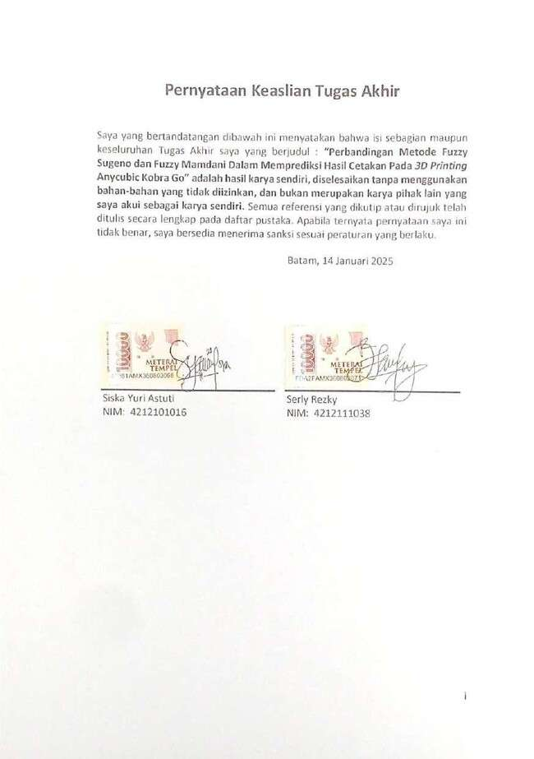

Lembar Pengesahan

Tugas Akhir disusun untuk memenuhi salah satu syarat memperoleh gelar Sarjana Terapan Teknik (S.Tr.T)
di
Politeknik Negeri Batam

Oleh:
Serly Rezky (4212111038) Siska Yuri Astuti (4212101016)
Tanggal Sidang: 14 Januari 2025 Disetujui oleh :

1. Dr. Abdurahman Dwijotomo, S.ST., M.Sc.
NIK: 122257
- Adlian Jefiza, S.Pd., M.T. NIK: 119220

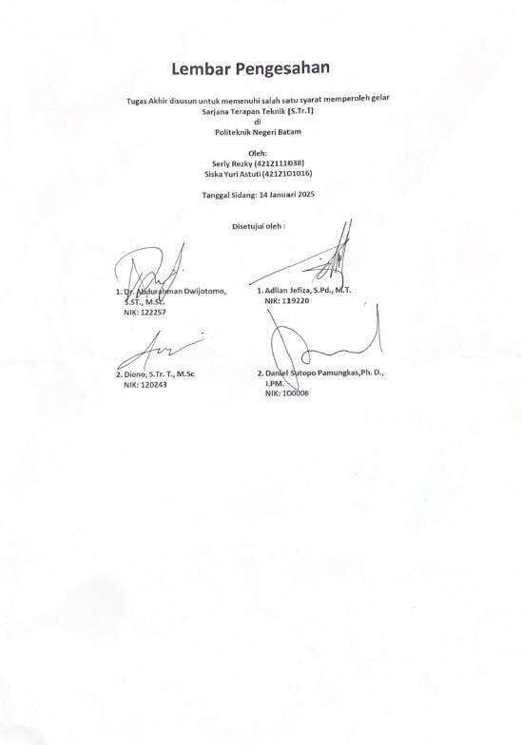
- Diono, S.Tr. T., M.Sc NIK: 120243
2. Daniel Sutopo Pamungkas,Ph. D., I.PM.
NIK: 100006

[Perbandingan Metode Fuzzy Sugeno dan Fuzzy Mamdani Dalam Memprediksi Hasil Cetakan Pada
Mesin 3D Printing Anycubic Kobra Go]

Abstrak
Kualitas hasil cetakan 3D sangat mempengaruhi keberhasilan aplikasi teknologi ini dalam berbagai bidang seperti industri, kesehatan, seni dan arsitektur maupun lainnya. Pada proses ekstrusi yang sedang berjalan akan menimbulkan getaran, serta suhu yang tidak stabil membuat material cepat meleleh atau mengeras, hal tersebut menyebabkan hasil cetakan 3D terdapat kegagalan seperti kekasaran permukaan dan ukuran yang tidak sesuai. Oleh karena itu, pada buku ini, dibuatkan sistem prediksi terhadap kualitas cetakan berdasarkan pengaruh kedua faktor di atas dengan menggunakan sensor accelerometer ADXL335 dan sensor suhu DHT11 sebagai pendeteksi percepatan getaran dan suhu ruang sekitar berdasarkan kelas fuzzy. Hasil penelitian menyimpulkan bahwa pengaruh dari getaran mempengaruhi kekasaran dari hasil cetakan 3D Printing walaupun tidak begitu signifikan. Dimana kekasaran makin meningkat jika kecepatan 3D printing dinaikkan. Kemudian untuk suhu ruang juga tidak terlalu berpengaruh. Dari hasil perbandingan kedua metode, keduanya menghasilkan nilai akurasi yang dihitung secara general sebesar 88.8 %. Selain itu, jika dilihat berdasakan sedikitnya nilai error, keakuratan dari perhitungan manual dan menggunakan matlab menyatakan bahwa fuzzy mamdani adalah yang terbaik.

Kata kunci: Percepatan Getaran, Suhu Ruang, Fuzzy, ADXL335, DHT11

[Comparison of Fuzzy Sugeno and Fuzzy Mamdani Methods in Predicting Mold Results on
Anycubic Kobra Go 3D Printing Machine] Abstract
The quality of 3D prints greatly affects the success of the application of this technology in various fields such as industry, health, art and architecture and others. The ongoing extrusion process will cause vibrations, and unstable temperatures make the material melt or harden quickly, causing 3D prints to have failures such as surface roughness and inappropriate sizes. Therefore, in this book, a prediction system for mold quality is made based on the influence of the two factors above using the ADXL335 accelerometer sensor and DHT11 temperature sensor as a vibration acceleration detector and ambient room temperature based on fuzzy classes. The results concluded that the influence of vibration affects the roughness of 3D printing prints although not so significant. Where the roughness increases if the 3D printing speed is increased. Then for room temperature is also not too influential. From the results of the comparison of the two methods, both produce an accuracy value calculated in general of 88.8%. In addition, when viewed based on the least error value, the accuracy of manual calculation and using matlab states that fuzzy mamdani is the best.

Keywords: Vibration Acceleration, Room Temperature, Fuzzy, ADXL335, DHT11

Kata Pengantar

Segala puji dan syukur penulis panjatkan atas kehadirat Allah SWT yang telah memberikan rahmat dan karunia-Nya, serta sholawat dan salam kepada Nabi Muhammad SAW, sehingga penulis dapat menyelesaikan laporan tugas akhir ini yang berjudul “Perbandingan Metode Fuzzy Sugeno dan Fuzzy Mamdani Dalam Memprediksi Hasil Cetakan Pada Mesin 3D Printing Anycubic Kobra Go” untuk memenuhi syarat kelulusan di jurusan Teknik Elektro, program studi Diploma IV Teknik Mekatronika, Politeknik Negeri Batam.
Pada penyelesaian studi dan penulisan tugas akhir ini, penulis menyadari banyak mendapatkan bantuan pengajar, bimbingan serta arahan dan dukungan dari pihak manapun baik secara langsung maupun tidak langsung. Untuk itu dengan segala kerendahan hati, penulis menyampaikan ucapan terima kasih kepada:
- Bapak Ir. Bambang Hendrawan, ST., MSM., CIPMP., CISCP. selaku Direktur Politeknik Negeri Batam.
- Bapak Diono, S.Tr. T., M.Sc. selaku kepala Prodi Teknik Mekatronika.
- Bapak Adlian Jefiza, S.Pd., M.T. dan Bapak Ir. Daniel Sutopo Pamungkas, Ph.D., I.PM. selaku dosen pembimbing yang telah memberikan bimbingan, ilmu serta arahan pada proses penyelesaian tugas akhir ini.
- Bapak Dr. Abdurahman Dwijotomo, S.ST., M.Sc. dan Bapak Diono, S.Tr. T., M.Sc. selaku dosen penguji.
- Dosen-dosen Prodi Teknik Mekatronika
- Kedua orang tua serta saudara dari masing-masing penulis yang telah memberikan dukungan yang luar biasa dalam penyelesaian tugas akhir ini.
- Rekan-rekan department Electronics di PT Labtech Penta International
- Teman seperjuangan Teknik Mekatronika angkatan 2021 yang memberikan dukungan selama penulis menyelesaikan tugas akhir.
Batam, 14 Januari 2025



Siska Yuri Astuti NIM: 4212101016
Serly Rezky
NIM: 4212111038

Daftar Isi

Pernyataan Keaslian Tugas Akhir i
Lembar Pengesahan ii
Abstrak iii
Abstract iv
Kata Pengantar v
Daftar Isi vi
Daftar Gambar x
Daftar Tabel xii
Bab 1. Pendahuluan 1
  - Latar Belakang 1
  - Rumusan Masalah 3
  - Tujuan 3
  - Manfaat 3
  - Batasan 3
  - Work Breakdown Structure 4
Bab 2. Tinjauan Pustaka 5
  - Kualitas Cetakan 3D Printing 5
  - Mesin 3D Printing Anycubic Kobra Go 5
  - Logika Fuzzy 6
    - Fuzyy Sugeno 9
    - Fuzzy Mamdani 11
  - Arduino Mega 2560 13
  - Sensor Accelerometer ADXL335 13
  - Sensor DHT11 15
  - Module Micro SD Card Adapter 16
  - Surface Roughness Tester Mitutoyo SJ-310 16
  - Filament PLA 17
  - Arduino IDE 18
  - Matlab 18
  - Buzzer 19
  - LCD Display I2C 20x4 19
  - Cura Slicing Software 20
Bab 3. Metodologi Penelitian / Metode Pelaksanaan 25
  - Perancangan 25
    - Diagram Blok Sistem 26
    - Perancangan Sistem Kerja 27
    - Perancangan Elektrikal 28
    - Perancangan Mekanikal 30
    - Desain 3D Objek Penelitian 33
  - Pengaturan Penelitian 33
  - Analisa Metode Fuzzy Mamdani 34
    - Pembentukan Himpunan Fuzzy (Fuzzyfikasi) 34
    - Inference System 38
    - Defuzzyfikasi 38
  - Analisa Metode Fuzzy Sugeno 39
    - Fuzzyfikasi 39
    - Inferensi 40
    - Defuzzifikasi 41
  - Pengujian Kekasaran 41
  - Pengukuran Hasil Cetakan 42
  - Perbandingan Metode 42
  - Alat dan Bahan 42
Bab 4. Hasil dan Pembahasan 43
  - Hasil Mekanikal 44
  - Hasil Elektrikal 45
  - Pengujian Alat 45
  - Pengumpulan data 49
    - Pengujian Metode 50
  - Pembahasan 62
    - Uji Suhu Dingin dan Kecepatan Mesin Kecil 63
    - Uji Suhu Dingin dan Kecepatan Mesin Sedang 65
    - Uji Suhu Dingin dan Kecepatan Mesin Tinggi 68
    - Uji Suhu Normal dan Kecepatan Mesin Kecil 71
    - Uji Suhu Normal dan Kecepatan Mesin Sedang 74
    - Uji Suhu Normal dan Kecepatan Mesin Tinggi 77
    - Uji Suhu Panas dan Kecepatan Mesin Kecil 80
    - Uji Suhu Panas dan Kecepatan Mesin Sedang 83
    - Uji Suhu Panas dan Kecepatan Mesin Tinggi 86
    - Perhitungan Akurasi 89
Bab 5. Kesimpulan dan Saran 90
  - Kesimpulan 90
  - Saran 91
Daftar Pustaka 92
Lampiran 94

Daftar Gambar
Gambar 1. Kualitas hasil cetakan 3D 1
Gambar 2. Anycubic Kobra Go 5
Gambar 3. Arduino Mega 2560 13
Gambar 4. Sensor ADXL335 13
Gambar 5. Orientasi Gravitasi 14
Gambar 6. Modul Sensor DHT11 15
Gambar 7. Module Micro SD Card Adapter 16
Gambar 8. Surface Roughness Tester SJ-310 16
Gambar 9. Spesifikasi Surface Roughness Tester 17
Gambar 10. Filament PLA 18
Gambar 11. Software Arduino IDE 18
Gambar 12. Software Matlab 18
Gambar 13. Buzzer 19
Gambar 14. LM2596 19
Gambar 15. Cura Slicing Software 20
Gambar 16. Diagram Alir Rancangan Penelitian 26
Gambar 17. Diagram Blok Sistem 26
Gambar 18. Diagram Alir Perancangan Sistem Kerja 27
Gambar 19. Rancangan Elektrikal 28
Gambar 20. Desain Tutup Box 30
Gambar 21. Desain Box 31
Gambar 22. Tampak Depan 31
Gambar 23. Tampak Samping Kanan 31
Gambar 24. Tampak Samping Kiri 32
Gambar 25. Tampak Isometrik 33
Gambar 26. Membership Function Percepatan Getaran (A_Total) Fuzzy Mamdani
. 35
Gambar 27. Membership Function Suhu Ruang Fuzzy Mamdani 36
Gambar 28. Membership Function Output Kualitas Cetakan Fuzzy Mamdani 37
Gambar 29. Membership Function Input Fuzzy Sugeno 39
Gambar 30. Membership Function Output Fuzzy Sugeno 39
Gambar 31. Pengujian Kekasaran 41
Gambar 32. Arah Pergerakan Probe[8] 42
Gambar 33. Arah Penarikan Probe 42
Gambar 34. Proses Pembuatan Mekanikal Alat 44
Gambar 35. Pengerjaan Elektrikal Alat 45
Gambar 36. Pengujian Alat 45
Gambar 37. Peletakan Sensor Accelerometer ADXL335 46
Gambar 38. Proses Kalibrasi Z-Axis 47

Gambar 39. Proses Kalibrasi Y-Axis 47
Gambar 40. Proses Kalibrasi X-Axis 47
Gambar 41. Hasil Kalibrasi Zero_G Sumbu XYZ 48
Gambar 42. Hasil Pembacaan Kalibrasi 48
Gambar 43. Kalibrasi Sensor Suhu DHT11 49
Gambar 55. Validasi Kekasaran 3 objek “Suhu Dingin dan Kecepatan Mesin Kecil”
. 64
Gambar 56. Pengukuran Pengujian 1 Suhu Dingin dan Kecepatan Mesin Kecil 65
Gambar 59. Hasil Validasi Kekasaran Objek 1, 2 dan 3 “Suhu Dingin dan Kecepatan Mesin Sedang” 67
Gambar 60.Gambar Pengujian 1 Kekasaran Suhu Dingin dan Kecepatan Mesin . 68 Gambar 63. Hasil Validasi Kekasaran 1, 2 dan 3 “Suhu Dingin dan Kecepatan Mesin Tinggi” 70
Gambar 64. Pengukuran Pengujian 1 Suhu Dingin dan Kecepatan Mesin Tinggi . 71 Gambar 67. Hasil Validasi Kekasaran 1, 2 dan 3 “Suhu Normal dan Kecepatan Mesin Kecil” 73
Gambar 68. Pengukuran Pengujian 1 Suhu Normal dan Kecepatan Mesin Kecil . 74 Gambar 71. Hasil Validasi Kekasaran 1, 2 dan 3 “Suhu Normal dan Kecepatan Mesin Sedang” 76
Gambar 72. Pengukuran Pengujian 1, 2, dan 3 Suhu Normal dan Kecepatan Mesin
Sedang 77
Gambar 75. Hasil Validasi Kekasaran 1, 2 dan 3 “Suhu Normal dan Kecepatan Mesin
Tinggi” 79
Gambar 76. Pengukuran Pengujian Suhu Normal dan Kecepatan Mesin Tinggi 80
Gambar 79. Hasil Validasi Kekasaran 1, 2 dan 3 “Suhu Panas dan Kecepatan Mesin
Kecil” 82
Gambar 80. Hasil Pengukuran Pengujian 1, 2, dan 3 Suhu Panas dan Kecepatan
Mesin Kecil 83
Gambar 83. Hasil Validasi Keksaran 1, 2 dan 3 “Suhu Panas dan Kecepatan Mesin Sedang” 85
Gambar 84. Hasil Pengukuran Pengujian 1, 2, dan 3 Suhu Panas dan Kecepatan Mesin Sedang 86
Gambar 87. Hasil Validasi Kekasaran 1, 2 dan 3 “Suhu Panas dan Kecepatan Mesin
Tinggi” 88
Gambar 88. Hasil Pengukuran Pengujian 1, 2, dan 3 Suhu Panas dan Kecepatan Mesin Tinggi 89

Daftar Tabel
Tabel 1. Work Breakdown Structure 4
Tabel 2. Spesifikasi 3D Printing Anycubic Kobra Go 5
Tabel 3. Spesifikasi Sensor ADXL335 14
Tabel 4. Pin Sensor Accelerometer ADXL335 15
Tabel 5. State of The Art 20
Tabel 6. Konfigurasi Pin 29
Tabel 7. Keterangan Spesifikasi Tutup Box 30
Tabel 8. Spesifikasi Desain Box Tampak Samping Kanan 32
Tabel 9. Spesifikasi Desain Box Tampak Samping Kiri 32
Tabel 10. Parameter Tetap 33
Tabel 11. Parameter Variasi 34
Tabel 12. Aturan-Aturan Fuzzy 38
Tabel 13. Alat dan Bahan 43
Tabel 14. Data Suhu Dingin dan Kecepatan Mesin Kecil 1, 2, dan 3 50
Tabel 15. Data Suhu Dingin dan Kecepatan Mesin Sedang 1, 2, dan 3 52
Tabel 16. Data Suhu Dingin dan Kecepatan Mesin Tinggi 1, 2, dan 3 53
Tabel 17. Data Suhu Normal dan Kecepatan Mesin Kecil 1, 2, dan 3 54
Tabel 18. Data Suhu Normal dan Kecepatan Mesin Sedang 1, 2, dan 3 56
Tabel 19. Data Suhu Normal dan Kecepatan Mesin Tinggi 1, 2, dan 3 57
Tabel 20. Data Suhu Panas dan Kecepatan Mesin Kecil 1, 2, dan 3 58
Tabel 21. Data Suhu Panas dan Kecepatan Mesin Sedang 1, 2, dan 3 60
Tabel 22. Data Suhu Panas dan Kecepatan Mesin Tinggi 1, 2, dan 3 61
Tabel 23. Hasil Prediksi Rules Suhu Dingin dan Kecepatan Mesin Kecil 63
Tabel 24. Data Pengujian 1 Suhu Dingin dan Kecepatan Mesin Kecil 63
Tabel 25. Data Pengujian 2 Suhu Dingin dan Kecepatan Mesin Kecil 63
Tabel 26. Data Pengujian 3 Suhu Dingin dan Kecepatan Mesin Kecil 63
Tabel 27. Pengukuran Kekasaran Suhu Dingin dan Kecepatan Mesin Kecil 65
Tabel 28. Hasil Prediksi Pengujian Suhu Dingin dan Kecepatan Mesin Sedang 65
Tabel 29. Data Pengujian 1 Suhu Dingin dan Kecepatan Mesin Sedang 66
Tabel 30. Data Pengujian 2 Suhu Dingin dan Kecepatan Mesin Sedang 66
Tabel 31.Data Pengujian 3 Suhu Dingin dan Kecepatan Mesin Sedang 66
Tabel 32. Hasil Pengukuran Kekasaran Suhu Dingin dan Kecepatan Mesin Sedang
. 68
Tabel 33. Hasil Prediksi Pengujian Suhu Dingin dan Kecepatan Mesin Tinggi 68
Tabel 34. Hasil Data Pengujian 1 Suhu Dingin dan Kecepatan Mesin Tinggi 69
Tabel 35.Hasil Data Pengujian 2 Suhu Dingin dan Kecepatan Mesin Tinggi 69
Tabel 36.Hasil Data Pengujian 3 Suhu Dingin dan Kecepatan Mesin Tinggi 69
Tabel 37. Hasil Pengukuran Kekasaran Suhu Dingin dan Kecepatan Mesin Tinggi
. 71

Tabel 38. Prediksi Hasil Pengujian Suhu Normal dan 71
Tabel 39. Data Pengujian 1 Suhu Normal dan Kecepatan Mesin Kecil 72
Tabel 40.Data Pengujian 2 Suhu Normal dan Kecepatan Mesin Kecil 72
Tabel 41. Data Pengujian 3 Suhu Normal dan Kecepatan Mesin Kecil 72
Tabel 42. Hasil Pengukuran Kekasaran Suhu Normal dan Kecepatan Mesin Kecil74 Tabel 43. Prediksi Hasil Pengujian Suhu Normal dan Kecepatan Mesin Sedang 74
Tabel 44. Data Pengujian 1 Suhu Normal dan Kecepatan Mesin Sedang 75
Tabel 45.Data Pengujian 2 Suhu Normal dan Kecepatan Mesin Sedang 75
Tabel 46.Data Pengujian 3 Suhu Normal dan Kecepatan Mesin Sedang 75
Tabel 47. Hasill Pengukuran Kekasaran Suhu Normal dan Kecepatan Mesin Sedang
. 77
Tabel 48. Prediksi Hasil Pengujian Suhu Normal dan Kecepatan Mesin Tinggi 77
Tabel 49. Data Pengujian 1 Suhu Normal dan Kecepatan Mesin Tinggi 78
Tabel 50. Data Pengujian 2 Suhu Normal dan Kecepatan Mesin Tinggi 78
Tabel 51. Data Pengujian 3 Suhu Normal dan Kecepatan Mesin Tinggi 78
Tabel 52. Hasil Pengukuran Kekasaran Suhu Normal dan Kecepatan Mesin Tinggi
. 80
Tabel 53. Prediksi Hasil Pengujian Suhu Panas dan Kecepatan Mesin Kecil 80
Tabel 54. Data Pengujian 1 Suhu Panas dan Kecepatan Mesin Kecil 81
Tabel 55.Data Pengujian 2 Suhu Panas dan Kecepatan Mesin Kecil 81
Tabel 56. Data Pengujian 3 Suhu Panas dan Kecepatan Mesin Kecil 81
Tabel 57. Hasil Pengukuran Kekasaran Suhu Panas dan Kecepatan Mesin Kecil 83
Tabel 58. Prediksi Hasil Pengujian Suhu Panas dan Kecepatan Mesin Sedang 83
Tabel 59. Data Pengujian 1 Suhu Panas dan Kecepatan Mesin Sedang 84
Tabel 60.Data Pengujian 2 Suhu Panas dan Kecepatan Mesin Sedang 84
Tabel 61. Data Pengujian 3 Suhu Panas dan Kecepatan Mesin Sedang 84
Tabel 62. Hasil Pengukuran Kekasaran Suhu Panas dan Kecepatan Mesin Sedang
. 86
Tabel 63. Prediksi Kualitas Hasil Pengujian Suhu Panas dan Kecepatan Mesin Tinggi
. 86
Tabel 64. Data Pengujian 1 Suhu Panas dan Kecepatan Mesin Tinggi 87
Tabel 65. Data Pengujian 2 Suhu Panas dan Kecepatan Mesin Tinggi 87
Tabel 66. Data Pengujian 3 Suhu Panas dan Kecepatan Mesin Tinggi 87
Tabel 67. Hasil Pengukuran Kekasaran Suhu Panas dan Kecepatan Mesin Tinggi 89

Bab 1. Pendahuluan

Latar Belakang
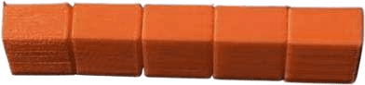
Gambar 1. Kualitas hasil cetakan 3D
Teknologi FDM (Fused Deposition Modelling) adalah salah satu teknologi yang digunakan untuk membuat objek 3D. Dengan menggunakan teknologi tersebut pembuatan produk bisa dilakukan dengan mudah, cepat dan mendetail dimana metode FDM adalah yang paling populer. Pengaplikasian teknologi 3D printing ini banyak dijumpai di bidang industri, arsitektur, kedokteran, bahkan makanan. Teknologi FDM dilakukan dengan cara mengekstrusi aliran material filamen membentuk lapisan-lapisan dan kembali mengeras dengan segera. Banyak faktor yang dapat mempengaruhi hasil cetakan 3D. Sehingga beberapa tantangan yang berhubungan dengan kualitas hasil cetakan tetap menjadi fokus utama dalam pengembangan teknologi ini.
Urgensi dari peneilitian ini, pada proses ekstrusi yang sedang berjalan akan menimbulkan getaran, serta suhu yang tidak stabil membuat material cepat meleleh atau mengeras, maka dapat menyebabkan hasil cetakan 3D terdapat kegagalan seperti kekasaran permukaan dan dimensi yang tidak sesuai, sehingga dapat menyebabkan kerugian material dan waktu, kurangnya estetika dan fungsionalitas dari cetakan serta menandakan kurangnya preventive maintenance pada mesin. Oleh karena itu, perlu dibuatkan sistem prediksi terhadap kualitas cetakan berdasarkan pengukuran besarnya percepatan getaran dan suhu ruang disekitar disaat proses ekstrusi sedang berjalan, jika besarnya getaran dan suhu ruang yang melewati batas maka pengguna akan mendapatkan pemberitahuan berupa bunyi atau buzzer dua kali yang menandakan bahwa cetakan yang sedang dalam proses ekstrusi diprediksi adanya kekasaran permukaan serta tidak optimal. Sehingga nantinya pengguna dapat memprediksi kualitas cetakan secara lebih awal, menyimpulkan metode yang terbaik diantara kedua metode fuzzy dalam memprediksi kualitas cetakan, mengambil langkah lebih awal seperti pengaturan suhu ruangan ataupun mencari penyebab lain dari kedua faktor di atas.
Berdasarkan penelitian sebelumnya yang dilakukan oleh Ikhwan Taufik[1], Melakukan monitoring dan analisis 3D Printing berbasis sensor getaran untuk mengoptimalkan kualitas hasil. Tujuannya untuk mempelajari dan menganalisis besarnya getaran yang dihasilkan selama proses printing berlangsung dengan menggunakan sensor akselerometer MMA7361. Didapatkan pada spesimen pertama, yaitu kecepatan printing 50% mempunyai tingkat kekasaran permukaan

rata-rata sebesar 𝑅̅̅𝑎̅̅ = 8.6485 µm. Kecepatan printing 100% rata-rata kekasaran sebesar 𝑅̅̅𝑎̅̅ = 8.2893 µm. Kecepatan printing 200% rata-rata kekasaran sebesar 𝑅̅̅𝑎̅̅
= 7.864 µm. Kemudian pada penelitian Herda Agus Pamasaria[2], dalam pengaruh parameter proses 3D Printing terhadap kualitas hasil bertujuan untuk melihat pengaruh variasi parameter proses 3D printing dengan teknik FDM terhadap kualitas hasil produk. Penelitian ini tidak menggunakan pembaruan teknologi seperti sensor namun hanya dengan membandingkan beberapa variasi parameter dalam proses 3D printing, sehingga didapatkan parameter yang paling tepat untuk menghasilkan kualitas produk yang paling baik. Parameter yang menghasilkan kualitas produk paling baik dilakukan pada suhu nozzle 215 oC dan kecepatan 50 mm/s.
Pada penelitian yang dilakukan oleh Edoward dalam analisa produk filamen bahan Polipropilen[3], dengan tujuan mendapatkan hasil dimensi dan diameter filamen terbaik. Dimana terjadi pada kombinasi variabel temperatur (160/180°C), jarak nozzle terhadap roll (700 mm), serta kecepatan penggulungan (13 mm/s). Hasil analisis menyatakan bahwa dua parameter berpengaruh nyata terhadap dimensi filamen, yaitu temperatur dan jarak roll terhadap nozzle, sedangkan kecepatan penggulungan tidak berpengaruh secara signifikan. Sedangkan penelitian oleh tim dari Universitas HKBP Nommensen mengenai pengaruh parameter mesin 3D printing terhadap kualitas dan kekasaran kotak relay [4], pada penelitian ini tidak menggunakan teknologi seperti sensor, hanya dengan menggunakan parameter yang umum digunakan untuk menghasilkan kualitas yang baik kemudian melakukan validasi manual menggunakan caliper. Dimana hasil akhirnya kecepatan pencetakan dan temperature nozel semakin tinggi serta persentase infill yang lebih rendahh akan menghasilkan kualitas produk yang lebih baik dan kekasaran yang lebih rendah/halus. Tingkat ketelitian geometri berkisar antara 0,91% untuk dimensi panjang dan 7,73% untuk dimensi lebar dari produk.
Berdasarkan penelitian sebelumnya, penelitian tersebut berkisar tentang pengaruh dari tiap variable terhadap kualitas hasil cetakan. Diantaranya variable yang diuji meliputi percepatan getaran, kecepatan printing, suhu nozzle, layer thickness dan material. Dalam penelitian sistem prediksi yang dibuat ini, penulis berencana melakukan inovasi penelitian terhadap kualitas cetakan hasil dari mesin 3D printing dengan tipe Anycubic Kobra Go menggunakan sensor accelerometer ADXL335 dan sensor suhu DHT11 untuk mendeteksi percepatan getaran dan suhu ruang sekitar. Dimana pada saat proses ekstrusi berlangsung, pengguna akan diberitahu jika terdeteksi getaran dan suhu ruang melebihi batasan melalui buzzer yang akan berbunyi dua kali untuk hasil prediksi fuzzy sugeno serta bunyi satu kali untuk hasil prediksi dari fuzzy mamdani. Selain itu, nantinya alat ini juga mendeteksi secara real time dengan menggunakan metode fuzzy sugeno dan mamdani pada mikrokontroler sebagai penentu ketidakpastian terhadap kualitas hasil cetakan berdasarkan inputan sensor accelerometer

ADXL335 dan sensor suhu DHT11. Oleh karena itu, output yang dihasilkan adalah kualitas cetakan, serta pada penelitian ini juga akan didapatkan metode yang paling terbaik diantara fuzzy sugeno dan mamdani dalam mengolah data – data pengujian yang diperoleh dari pembacaan sensor accelerometer ADXL335 dan sensor suhu DHT11 untuk memprediksi kualitas hasil cetakan.

Rumusan Masalah
Adapun beberapa permasalahan yang akan dibahas pada penelitian ini, diantaranya :
- Bagaimana pengaruh percepatan getaran dan suhu ruang terhadap kualitas hasil cetakan?
- Bagaimana metode fuzzy Sugeno dan Mamdani dapat digunakan untuk menginterpretasikan data dari sensor dan memprediksi hasil cetakan 3D?
- Metode fuzzy mana yang terbaik antara Sugeno dan Mamdani?

Tujuan
Adapun beberapa tujuan dari penelitian ini yaitu:
- Monitoring untuk memprediksi hasil cetakan 3D berdasarkan data percepatan getaran dan suhu ruang sekitar
- Melakukan pengujian akhir untuk memvalidasi apakah sistem akurat dalam memprediksi cetakan 3D printing
- Menerapkan metode fuzzy Sugeno dan Mamdani pada mikrokontroler untuk mengevaluasi kualitas cetakan 3D berdasarkan inputan sensor.
- Analisis perbandingan kinerja kedua metode dalam mengolah data pengujian, serta menentukan metode yang paling optimal

Manfaat
Adapun beberapa manfaat yang diharapkan pada penelitian ini yaitu:
- Penelitian ini dapat menciptakan cara baru untuk memprediksi kualitas cetakan 3D .
- Memberikan pemahaman yang lebih mendalam tentang pengaruh getaran dan suhu ruang sekitar terhadap hasil dari cetakan 3D
- Meningkatkan pemahaman tentang perbandingan kinerja metode fuzzy sugeno dan mamdani dalam penentuan ketidakpastian terhadap kualitas cetakan

Batasan
Adapun batasan masalah pada penelitian ini yaitu:
- Menggunakan sensor accelerometer ADXL335 sebagai input data percepatan getaran, sensor suhu DHT11 sebagai input data suhu ruang sekitar, dan

Arduino mega 2560 sebagai mikrokontroler serta buzzer sebagai pemberitahuan
- Penelitian ini fokus pada kualitas cetakan dan validasinya
- Penelitian ini melakukan perbandingan metode antara fuzzy sugeno dan fuzzy mamdani untuk menentukan metode terbaik diantara keduanya dalam memprediksi kualitas cetakan.
- Pada uji coba untuk penelitian ini, mesin 3D printing yang digunakan adalah Anycubic Kobra Go dengan filamen jenis PLA berwarna abu-abu
- Pengujian kekasaran dilakukan pada permukaan atas.

Work Breakdown Structure
Tabel 1. Work Breakdown Structure

No | Nama | Tugas dan Tanggung Jawab dalam Tim
1 | Serly Rezky | Pemrograman sensor, Elektrikal,  Mechanical dan Analisa Metode Fuzzy Mamdani
2 | Siska Yuri Astuti | Mechanical, Pengumpulan data, Analisa Metode Fuzzy Sugeno

Bab 2. Tinjauan Pustaka
  - Kualitas Cetakan 3D Printing
3D printing sangat berpotensi untuk berbagai industry yang membutuhkan pencetakan objek menggunakan mesin ini. Dengan potensinya yang luar biasa, 3D printing siap mengubah berbagai industri dan membawa kita ke era manufaktur yang baru. Teknologi ini membuka gerbang kreativitas dan kemungkinan yang tak terbatas, memungkinkan kita untuk membuat benda- benda yang sebelumnya tidak mungkin dibuat. Oleh karena itu, kualitas cetakan 3D printing tentunya menjadi perhatian dan sangat diperhatikan agar mendapatkan kualitas yang terbaik.
  - Mesin 3D Printing Anycubic Kobra Go
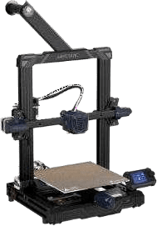
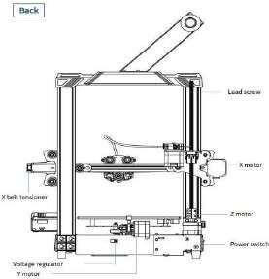
Gambar 2. Anycubic Kobra Go
Anycubic Kobra Go adalah printer 3D FDM yang dirancang untuk pengguna pemula hingga menengah. Pada tugas akhir ini, mesin 3D printing tersebut digunakan untuk mencetak specimen uji berbentuk kotak.
Tabel 2. Spesifikasi 3D Printing Anycubic Kobra Go

Parameter
Model | Anycubic Kobra Go
Printing Size | 220 mm(L) × 220 mm(W) × 250  mm(H)
Nozzle Diameter | 0.4 mm

Parameter
Model | Anycubic Kobra Go
Slice Thickness | 0.05 - 0.3 mm
Nozzle Temperature | 190-210 ° C
Filament | PLA
File Format | .STL, .OBJ, .JPG, .PNG
Slice Software | Cura, Simplify3D, Repetier-HOST
Power | 110 V / 220 V AC, 50 / 60 Hz
Bed Temp. | Max 110 °C  75 °C is suggested for PLA
Printing Speed | 0 – 260 mm/s Suggested 100mm/s

Logika Fuzzy
Logika fuzzy adalah cabang dari matematika dan ilmu komputer yang memodelkan ketidakpastian dan keambiguitasan dalam proses pengambilan keputusan.Konsep utama dalam logika fuzzy adalah "himpunan fuzzy" yang memungkinkan variabel untuk memiliki tingkat keanggotaan dalam himpunan tersebut. Tingkat keanggotaan ini dinyatakan dengan nilai antara 0 dan 1, di mana nilai 1 menunjukkan keanggotaan penuh dan nilai 0 menunjukkan ketidakkeanggotaan. Dengan menggunakan fungsi keanggotaan, variabel-variabel kabur ini dapat dioperasikan dan dianalisis dalam lingkungan logika fuzzy.
Logika Fuzzy dikembangkan oleh Prof. Lotfi Zadeh dari Universitas California USA, pada tahun 1965. Zadeh memodifikasi teori himpunan, dimana setiap anggotanya memiliki derajat keanggotaan antara 0 sampai 1 yang disebut dengan himpunan kabur. Pada logika fuzzy sebuah nilai bisa benar dan salah secara bersamaan namun berapa besar nilai kebenaran dan kesalahan tergantung pada bobot keanggotaannya [5]. Pada fuzzy, sistem Fuzzy terdiri dari 4 komponen yaitu basis aturan Fuzzy,vinferensi Fuzzy, pembuat Fuzzy (fuzzifier), dan penegasan (defuzzifier). Menurut Kusumadewi & Purnomo, 2010, Nilai keanggotaan atau derajat keanggotaan atau membership function menjadi ciri utama dari penalaran dengan logika fuzzy tersebut.
Ada beberapa definisi logika fuzzy, diantaranya :
- Logika fuzzy adalah logika yang digunakan untuk menjelaskan keambiguan, logika himpunan yang menyelesaikan keambiguan. (Vrusias, 2008).

- Logika fuzzy menyediakan suatu cara untuk merubah pernyataan linguistik menjadi suatu numerik. (Synaptic, 2006)
Himpunan fuzzy memiliki dua nilai derajat keanggotaan yakni 0 dan 1. Biasanya disebut dengan bilangan crips yang berbentuk tegas dan disimbolkan dengan persamaan A[x], jika A dengan nilai 1 maka termasuk dalam suatu anggota himpunan, sedangkan jika A memiliki nilai 0 maka A merupakan tidak termasuk anggota himpunan. Pada himpunan fuzzy terdapat penamaan linguistik dan numerik. Linguistik adalah sebuah kelompok yang dapat mewakili suatu keadaan atau kondisi tertentu menggunakan Bahasa alami, seperti suhu, usia, kecepatan dan lainnya. Sedangkan numerik merupakan sebuah kelompok yang dapat mewakili ukuran dari suatu variabel (20, 50, 70), seperti usia, suhu, tinggi badan dan lainnya. Berikut merupakan, beberapa hal yang perlu diperhatikan dalam mempelajari himpunan fuzzy yaitu:
- Variabel fuzzy
Variabel fuzzy merupakan variabel yang digunakan untuk membangun suatu sistem fuzzy. Contohnya usia, cahaya, suhu, dan lain sebagainya.
- Himpunan fuzzy
Himpunan fuzzy merupakan himpunan yang terdiri dari dua kelompok yakni linguistik dan numerik. Suatu kelompok akan menggantikan suatu kondisi tertentu dalam suatu variabel. Salah satu contoh variabel Numerik yakni umur atau usia yang dibagi menjadi tiga himpunan fuzzy yaitu muda, parobaya dan tua dan salah satu contoh variabel Linguistik yakni temperature atau suhu yang dibagi menjadi lima himpunan fuzzy yaitu sejuk, Sedang, hangat, dingin dan panas.
- Semesta pembicaraan
Semesta pembicaraan merupakan keseluruhan nilai yang dibolehkan untuk beroperasi dalam suatu variabel fuzzy. Himpunan bilangan riil yang nantinya dapat bertambah (naik) secara monoton dari arah kiri menuju ke arah kanan. Nilai semesta pembicaraan berupa bilangan negatif maupun bilangan positif. Contoh semesta pembicaraan dalam peruntukan variabel umur: [0 +(x)] dan untuk semesta pembicaraan variabel suhu: [0 40].
- Domain himpunan fuzzy
Domain himpunan fuzzy merupakan keseluruhan nilai yang diinginkan dalam semesta pembicaraan dan diperbolehkan untuk dioperasikan dalam suatu himpunan fuzzy. Domain merupakan himpunan bilangan riil yang nantinya dapat bertambah (naik) secara monoton dari arah kiri menuju ke arah kanan. Nilai domain dapat berupa bilangan negatif maupun bilangan positif. Contoh domain himpunan fuzzy berdasarkan variabel numerik umur yakni:
  - Usia muda = [0, 50]
  - Parobaya = [40, 70]
  - Tua = (40, ∞)

Menurut penelitian dahulu, fungsi keanggotaan atau biasanya disebut member function adalah grafik atau kurva yang memproyeksikan titik-titik input data pada derajat keanggotaan domain. Nilai member function berkisar antara nol
(0) dan satu (1). μ(x) adalah nilai keanggotaan variabel x. Aturan atau rule nilai keanggotaan variabel x digunakan sebagai faktor bobot untuk menentukan pengaruhnya saat melakukan inferensi. Fungsi keanggotaan yang dapat digunakan pada penelitian ini yaitu:
- Representasi Linear
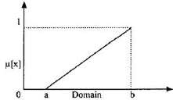
Representasi linier adalah bentuk yang paling sederhana dan cocok untuk mendekati konsep yang kurang jelas atau ambigu. Representasi linier untuk menghubungkan input dengan derajat keanggotaannya direpresentasikan dengan menggambar garis lurus. Himpunan fuzzy linear memiliki dua kondisi. Nilai domain dengan derajat keanggotaan nol (0) bergerak ke kanan menuju nilai domain dengan derajat keanggotaan lebih tinggi, maka himpunan naik.
Fungsi keanggotaan dari kurva linear naik yakni:
0; 𝑥 ≤ 𝑎
𝜇[𝑥] = {(𝑥 − 𝑎)/(𝑏 − 𝑎) 𝑎 ≤ 𝑥 ≤ 𝑏
1; 𝑥 ≥ 𝑏
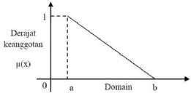
Kedua, apabila nilai domain dengan derajat keanggotaan tertinggi berada di sisi kiri disebut himpunan kurva linier turun. Nilai domain dengan derajat keanggotaan lebih rendah kemudian bergerak menuju nilai domain dengan derajat keanggotaan lebih rendah.
Fungsi keanggotaan dari kurva linear turun yakni
1; 𝑥 ≤ 𝑎
𝜇[𝑥] = {(𝑏 − 𝑥)/(𝑏 − 𝑎) 𝑎 ≤ 𝑥 ≤ 𝑏
0; 𝑥 ≥ 𝑏
- Representasi Kurva segitiga
Representasi kurva segitiga merupakan kurva gabungan dua garis lurus linear yakni respresentasi kurva linear naik dan representasi kurva linier turun.

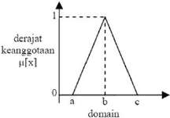
Representasi kurva segitiga yang memiliki tiga (3) parameter fungsi keanggotaan yakni parameter a, b, c yang akan menentukan koordinat x dari tiga sudut. Fungsi keanggotaan dari Representasi kurva segitiga yakni
0; 𝑥 ≤ 𝑎 𝑎𝑡𝑎𝑢 𝑐 ≥ 𝑐
𝜇[𝑥] = { (𝑥 − 𝑎)/(𝑏 − 𝑎) 𝑎 ≤ 𝑥 ≤ 𝑏
(𝑐 − 𝑥)/(𝑐 − 𝑏) 𝑏 ≤ 𝑥 ≤ 𝑐

- Representasi Kurva Trapesium
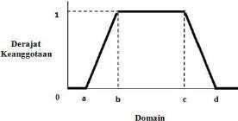
Representasi kurva trapesium memiliki empat parameter yaitu parameter a, b, c, dan d. Representasi kurva trapesium hampir sama dengan kurva segitiga, hanya memiliki perbedaan pada trapesium terdapat beberapa titik yang memiliki derajat keanggotaan satu.
Fungsi keanggotaan dari Representasi kurva segitiga yakni

𝜇[𝑥]
0; 𝑥 ≤ 𝑎 𝑎𝑡𝑎𝑢 𝑥 ≥ 𝑑
= { (𝑥 − 𝑎)/(𝑏 − 𝑎); 𝑎 ≤ 𝑥 ≤ 𝑏
1; 𝑏 ≤ 𝑥 ≤ 𝑐
(𝑑 − 𝑥)/(𝑑 − 𝑐); 𝑥 ≥ 𝑑

Fuzyy Sugeno
Metode logika fuzzy Sugeno mirip dengan metode Mamdani, tetapi memiliki perbedaan dalam cara menghitung nilai keluaran dari sistem. Dalam metode Sugeno, aturan-aturan fuzzy dinyatakan dalam bentuk IF-THEN, dan hasilnya adalah sebuah fungsi linear dari variabel input. Ini berarti bahwa keluaran dari sistem Sugeno adalah hasil dari kombinasi linier dari variabel input, bukan himpunan fuzzy seperti pada metode Mamdani.

Menurut penelitian sebelumnya [5], Pada metode Sugeno output (konsekuen) sistem tidak berupa himpunan Fuzzy tetapi berupa konstanta atau persamaan linier. Metode ini terdiri dari 2 jenis, yaitu :
- Model Fuzzy Sugeno Orde-Nol yang secara umum bentuk model Fuzzy Sugeno orde-nol adalah:
IF (𝑥1 is 𝐴1 ) • (𝑥2 is 𝐴2 ) • (𝑥3 is 𝐴3 ) • ...... • (𝑥𝑛 is 𝐴𝑛 ) THEN z = k …………. Dengan Ai adalah himpunan Fuzzy ke-i sebagai anteseden, dan k adalah suatu konstanta (tegas) sebagai konsekuen.
- Model Fuzzy Sugeno Orde-Satu yang secara umum bentuk model Fuzzy Sugeno Orde-Satu adalah
IF (𝑥1 is 𝐴1 ) •.......• (𝑥𝑛 is 𝐴𝑛 ) THEN z =(𝑝1* 𝑥1 ) + .....+ (𝑝𝑛* 𝑥𝑛 ) + q …………. Dengan Ai adalah himpunan Fuzzy ke-i sebagai anteseden dan pi adalah suatu konstanta (tegas) ke-i dan q juga merupakan konstanta dalam konsekuen.
Untuk mendapatkan output (hasil), maka terdapat 4 langkah / tahapan sebagai berikut:
  - Pembentukan himpunan fuzzy
Langkah ini sama seperti langkah pertama Mamdani, jadi tidak perlu ditulis kembali.
  - Aplikasi fungsi implikasi
Menyusun basis aturan, yaitu aturan-aturan berupa implikasi implikasi fuzzy yang menyatakan relasi antara variabel input dengan variabel output. Pada metode Mamdani, fungsi implikasi yang digunakan adalah Min. Bentuk umumnya adalah sebagai berikut :
𝐽𝑖𝑘𝑎 𝑎 𝑎𝑑𝑎𝑙𝑎ℎ 𝐴˜𝑖 𝑑𝑎𝑛 𝑏 𝑎𝑑𝑎𝑙𝑎ℎ 𝐵˜𝑖 , 𝑚𝑎𝑘𝑎 𝑐 𝑎𝑑𝑎𝑙𝑎ℎ 𝐶˜𝑖 = 𝑓(𝑎, 𝑏) Dengan 𝑎, 𝑏, dan 𝑐 adalah predikat fuzzy yang merupakan variabel linguistik, 𝐴˜𝑖 dan 𝐵˜𝑖 himpunan fuzzy ke- 𝑖, untuk 𝑎 dan 𝑏, sedangkan
𝑓(𝑎, 𝑏) adalah fungsi matematik. Banyaknya aturan ditentukan oleh banyaknya nilai linguistik untuk masing-masing variabel input.
  - Komposisi aturan
Apabila sistem terdiri dari beberapa aturan, maka inferensi diperoleh dari kumpulan dan korelasi antar aturan. Metode yang digunakan dalam melakukan inferensi sistem fuzzy, yaitu Metode Max (Maximum), pada metode ini solusi himpunan fuzzy diperoleh dengan cara mengambil nilai maksimum aturan, kemudian menggunakan nilai tersebut untuk memodifikasi daerah fuzzy dan mengaplikasikannya ke output dengan menggunakan operato OR (gabungan). Jika semua proporsi telah dievaluasi, maka output akan berisi suatu himpunan fuzzy yang merefleksikan kontribusi dari tiap-tiap proporsi. Secara umum dapat dituliskan :
µ (xi) = max ( µsf (xi),µkf (xi) )
dengan:
µsf (xi) = nilai keanggotaan solusi fuzzy sampai aturan ke-i

µkf (xi) = nilai keanggotaan konsekuen fuzzy aturan ke-i
  - Penegasan
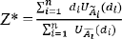
Masukan dari proses penegasan adalah suatu himpunan fuzzy yang diperoleh dari komposisi aturan-aturan fuzzy, sedangkan output yang dihasilkan merupakan suatu bilangan real yang tegas. Sehingga jika diberikan suatu himpunan fuzzy dalam range tertentu, maka dapat diambil suatu nilai tegas tertentu sebagai output. Apabila komposisi aturan menggunakan metode Sugeno maka defuzzifikasi (Z*) dilakukan dengan

cara mencari nilai rata-rata terpusatnya dengan di adalah nilai keluaran pada aturan ke-i dan adalah derajat keanggotaan nilai keluaran pada aturan ke-i sedangkan n adalah banyaknya aturan yang digunakan [6].

Fuzzy Mamdani
Metode Mamdani sering dikenal sebagai metode Max-min. Metode ini diperkenalkan oleh Ebrahim Mamdani pada tahun 1975. Menurut Sumiati dan Shodik Nuryadin, untuk mendapatkan output diperlukan 4 tahapan:
- Pembentukan Himpunan Fuzzy
Pada metode mamdani, baik variabel input maupun variabel output dibagi menjadi satu atau lebih himpunan Fuzzy.
- Aplikasi Fungsi Implikasi Pada metode mamdani, fungsi implikasi yang digunakan adalah min.
- Komposisi Aturan
Ada tiga metode yang digunakan dalam melakukan inferensi sistem Fuzzy, yaitu max, additive dan probabilistik OR (probor).
  - Metode Max (Maximum)
Pada metode ini, solusi himpunan fuzzy diperoleh dengan cara mengambil nilai maksimum aturan, kemudian menggunakannya untuk memodifikasi daerah fuzzy, dan mengaplikasikannya ke output dengan menggunakan operator OR (union). Jika semua proposisi telah dievaluasi, maka output akan berisi suatu himpunan fuzzy yang merefleksikan konstribusi dari tiap-tiap proposisi. Secara umum dapat dituliskan :
µsf[xi] <-- max(µsf[xi], µkf [xi])
dengan:
µsf [xi] = nilai keanggotaan solusi fuzzy sampai aturan ke-i; µkf [xi] = nilai keanggotaan konsekuen fuzzy aturan ke-i;
Apabila digunakan fungsi implikasi MIN, maka metode komposisi ini sering disebut dengan nama MAX-MIN atau MIN-MAX atau MAMDANI.
- Metode Additive (Sum)

Pada metode ini, solusi himpunan fuzzy diperoleh dengan cara melakukan bounded sum terhadap semua output daerah fuzzy. Secara umum dapat dituliskan sebagai berikut:
µsf[xi] <-- min(1, µsf[xi]+ µkf [xi])
dengan:
µsf [xi] = nilai keanggotaan solusi fuzzy sampai aturan ke-i; µkf [xi] = nilai keanggotaan konsekuen fuzzy aturan ke-i;
- Metode Probabilistik OR (Probor)
Pada metode ini, solusi himpunan fuzzy diperoleh dengan cara melakukan product terhadap semua output daerah fuzzy. Secara umum dapat dituliskan sebagai berikut :
µsf[xi] <--( µsf [xi]+µkf [xi] (µsf[xi]*µkf[xi])
dengan:
µsf[xi] = nilai keanggotaan solusi fuzzy sampai aturan ke-i; µkf[xi] = nilai keanggotaan konsekuen fuzzy aturan ke-i;
- Penegasan (defuzzy)
Input dari proses defuzzifikasi adalah suatu himpunan fuzzy yang diperoleh dari komposisi aturan-aturan fuzzy, sedangkan output yang dihasilkan merupakan suatu bilangan pada domain himpunan fuzzy tersebut. Sehingga jika diberikan suatu himpunan fuzzy dalam range tertentu, maka harus dapat diambil suatu nilai crsip tertentu sebagai outputnya. Ada beberapa metode defuzzifikasi pada komposisi aturan mamdani, antara lain:
  - Metode Centroid (Composite Moment), pada metode ini, solusi crisp diperoleh dengan cara mengambil titik pusat (z*) daerah fuzzy. Secara umum dirumuskan:
∫ 𝑧𝜇(𝑧) ⅆ𝑧 ∑𝑛 𝑧𝑗𝜇(𝑧𝑗)
𝑧∗ = 𝑧 atau 𝑧∗ = 𝑗−1

∫𝑧𝜇(𝑧)
∑
𝑛
𝑗−1
𝜇(𝑧𝑗)

  - Metode Bisektor, pada metode ini, solusi crisp diperoleh dengan cara mengambil nilai pada domain fuzzy yang memiliki nilai keanggotaan sepaaruh dari jumlah total nilai keanggotaan pada daerah fuzzy. Secara umum dituliskan:
𝑝 𝑅1
∫ 𝜇(𝑧)𝑑𝑧 = ∫ 𝜇(𝑧)𝑑𝑧
𝑅1 𝑝
  - Metode Mean of Maximum (MOM), pada metode ini, solusi crisp diperoleh dengan cara mengambil nilai rata-rata domain yang memiliki nilai keanggotaan maksimum.
  - Metode Largest of Maximum (LOM), pada metode ini, solusi crisp diperoleh dengan cara mengambil nilai terbesar dari domain yang memiliki nilai keanggotaan maksimum.

  - Metode Smallest of Maximum (SOM) , pada metode ini, solusi crisp diperoleh dengan cara mengambil nilai terkecil dari domain yang memiliki nilai keanggotaan maksimum [7].

Arduino Mega 2560
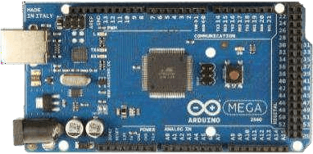
Gambar 3. Arduino Mega 2560
Arduino Mega 2560 adalah papan pengembangan yang didedikasikan untuk membangun aplikasi yang luas. Jika dibandingkan dengan papan pembuat lain dari Arduino, papan ini mengakomodasi mikrokontroler ATmega2560, yang beroperasi pada frekuensi 16 MHz. Papan ini berisi 54 pin input / output digital, 16 input analog, 4 UART (port serial perangkat keras), koneksi USB, colokan listrik, header ICSP, dan tombol reset.
  - Sensor Accelerometer ADXL335
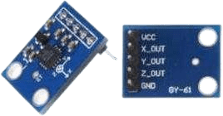
Gambar 4. Sensor ADXL335
ADXL335 adalah akselerometer 3-sumbu yang kecil, tipis, berdaya rendah, dan lengkap dengan output tegangan yang dikondisikan dengan sinyal. Produk ini mengukur akselerasi dengan rentang skala penuh minimum ±3 g. Produk ini dapat mengukur akselerasi statis gravitasi dalam aplikasi penginderaan kemiringan, serta akselerasi dinamis yang dihasilkan dari gerakan, guncangan, atau getaran. Selain itu, akselerometer ADXL335 memberikan tegangan analog pada pin output X, Y, Z; yang sebanding dengan akselerasi di masing-masing arah yaitu X, Y, Z. Pada tugas akhir ini, sensor tersebut digunakan untuk mendeteksi percepatan getaran pada mesin 3D printing ketika sedang dalam proses pencetakan.

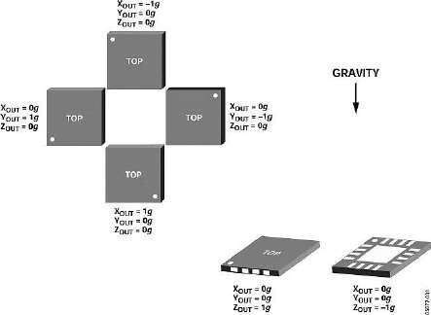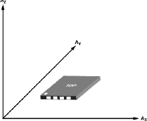
Gambar 5. Orientasi Gravitasi

Tabel 3. Spesifikasi Sensor ADXL335

Spesifikasi ADXL335
Supply Voltage | 3V ~ 5V
Current Consumption | 400uA
Sensitivity | 300mV/g
Bandwidth | 3Hz to 5kHz
Full Scale Range | ±3g
Operating Temp | -40°C to +85°C
Interface | Analog quantity output
Pin Configuration | 5 Pin

Tabel 4. Pin Sensor Accelerometer ADXL335

Definisi Pin Accelerometer ADXL335
VCC | 3.3v – 5V
GND | GND
X_OUT | Analog output
Y_OUT | Analog output
Z_OUT | Analog output

Sensor DHT11
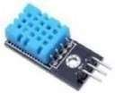
Gambar 6. Modul Sensor DHT11

Sensor DHT11 adalah sensor suhu dan kelembaban yang populer dan mudah digunakan. Sensor ini memiliki ukuran kecil, murah, dan mudah dihubungkan dengan berbagai mikrokontroler seperti Arduino. Sensor DHT11 memerlukan tegangan suplai antara 3.3 VDC dan 5.5 VDC untuk beroperasi. Sensor DHT11 hanya mengkonsumsi arus yang kecil saat melakukan pengukuran (0.3 mA) dan arus yang sangat kecil saat standby (0.06 mA). Sensor ini menggunakan sistem komunikasi serial single-bus, two-way untuk berkomunikasi dengan mikrokontroler. Sistem ini hanya memerlukan satu pin data untuk komunikasi. Sensor DHT11 dapat memberikan pembacaan suhu dan kelembaban sebanyak 1 kali per detik. Hal ini cukup cepat untuk aplikasi yang membutuhkan pemantauan real-time. Sensor DHT11 juga dapat mengukur suhu udara dari 0°C hingga 50°C dan kelembaban udara dari 20% RH hingga 80% RH, memiliki akurasi yang cukup baik untuk kebanyakan aplikasi, yaitu ±2°C untuk suhu dan ±5% RH untuk kelembaban, serta memiliki resolusi 1°C untuk suhu dan 1% RH untuk kelembaban. Adapun 3 pin yang terdapat pada modul sensor DHT11 yaitu VCC, GND, dan Data

Module Micro SD Card Adapter
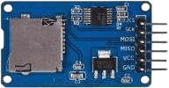
Gambar 7. Module Micro SD Card Adapter

Modul SD card adalah perangkat keras yang digunakan untuk menyimpan data digital seperti foto, video, musik, dan file lainnya. Pada umumnya digunakan dalam berbagai perangkat elektronik seperti kamera digital, ponsel cerdas, tablet, komputer, dan perangkat lainnya yang memerlukan penyimpanan data portabel. Fitur utama dari modul SD card adalah kemampuannya untuk menyimpan dan membaca data dengan cepat, serta kemampuannya untuk diakses oleh berbagai perangkat yang mendukung standar SD.
Modul SD Card biasanya beroperasi pada tegangan logika 3.3V atau 5V, tergantung pada jenis mikrokontroler yang digunakan. d biasanya menggunakan antarmuka komunikasi SPI (Serial Peripheral Interface) untuk berinteraksi dengan mikrokontroler. Jenis antarmuka lain yang terkadang digunakan adalah I2C (Inter- Integrated Circuit). Merekam dan menyimpan data sensor (suhu, kelembaban, cahaya, dll.) ke SD Card untuk analisis lebih lanjut. Adapun beberapa fungsi SD Card pada project elektronika diantaranya adalah menyimpan hasil rekaman kamera atau gambar yang diambil dari sensor kamera dan memperbarui firmware mikrokontroler dengan file yang tersimpan di SD Card.

Surface Roughness Tester Mitutoyo SJ-310
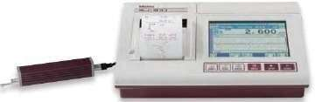
Gambar 8. Surface Roughness Tester SJ-310
Surface Roughness Tester adalah alat yang digunakan untuk mengukur tingkat kekasaran permukaan suatu material. Kekasaran permukaan didefinisikan sebagai ketidakhalusan bentuk yang dihasilkan selama proses produksi, dan dapat mempengaruhi kualitas serta performa produk.
Alat ini mengukur kekasaran permukaan dengan menggunakan stylus berbentuk diamond yang bergerak sepanjang permukaan benda uji. Pergerakan

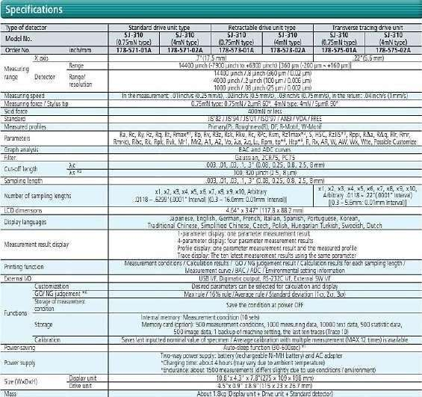
stylus ini menghasilkan sinyal yang kemudian diolah untuk menentukan nilai kekasaran, biasanya dinyatakan dalam parameter Roughness Average (Ra), yang merupakan ukuran paling umum digunakan secara internasional. Berikut adalah spesifikasi dari alat tersebut.
Gambar 9. Spesifikasi Surface Roughness Tester

Filament PLA
Filament PLA adalah jenis bahan filament yang digunakan dalam proses pencetakan 3D. PLA merupakan singkatan dari polylactic acid atau polilaktat dalam bahasa Indonesia. PLA adalah salah satu jenis plastik yang terbuat dari sumber- sumber alami seperti jagung atau tebu, sehingga sering dianggap sebagai plastik ramah lingkungan. Filament PLA biasanya digunakan dalam printer 3D FDM (Fused Deposition Modeling) atau FFF (Fused Filament Fabrication).

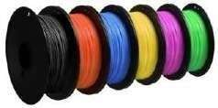
Gambar 10. Filament PLA

Arduino IDE
Arduino IDE (Integrated Development Environment) adalah perangkat lunak open-source yang digunakan untuk memprogram mikrokontroler Arduino. Selain itu arduino juga merupakan perangkat lunak yang menyediakan editor teks untuk menulis kode, serta alat untuk mengompilasi dan mengunggah kode ke papan Arduino. Arduino IDE mendukung berbagai bahasa pemrograman, termasuk C dan C++, yang digunakan untuk mengembangkan program untuk berbagai proyek elektronika dan sistem kontrol yang berbasis Arduino.

Gambar 11. Software Arduino IDE

Matlab

Gambar 12. Software Matlab

MATLAB, aplikasi ini menyediakan berbagai fungsi untuk memvisualisasikan data, seperti membuat grafik 2D, 3D, histogram, dan banyak lagi. MATLAB juga dapat diintegrasikan dengan bahasa pemrograman lain, seperti C, C++, Java, dan Python, sehingga memungkinkan pengembangan aplikasi yang lebih kompleks.
MATLAB menyediakan toolbox Fuzzy Logic yang dapat digunakan untuk merancang dan mensimulasikan sistem inferensi fuzzy menggunakan metode Sugeno dan Mamdani. Data-data terkait parameter 3D printing seperti kecepatan dan lainnya dapat diolah dan dianalisis menggunakan fungsi-fungsi di MATLAB. MATLAB dapat digunakan untuk membandingkan hasil keluaran (output) dari

penerapan metode Fuzzy Sugeno dan Fuzzy Mamdani, sehingga dapat dianalisis mana yang lebih sesuai untuk menentukan kualitas hasil 3D printing.

Buzzer
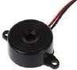
Gambar 13. Buzzer
Buzzer adalah komponen elektronik yang digunakan untuk menghasilkan suara atau bip. Ini adalah perangkat output yang mengubah sinyal listrik menjadi suara. Buzzer digunakan untuk memberikan indikasi audio dalam berbagai situasi, seperti memberi peringatan, menandakan operasi perangkat, atau sebagai umpan balik dalam antarmuka pengguna. Buzzer juga digunakan sebagai indikator untuk memberi tahu pengguna tentang status atau kondisi tertentu.

LCD Display I2C 20x4

Gambar 14. LM2596
LCD display 20x4 I2C berfungsi untuk menampilkan pesan, teks, angka, atau karakter khusus. Pada tugas akhir ini, LCD display ini digunakan untuk menampilkan teks yang berupa pembacaan dari alat ketika sedang dalam pengujian sehingga tidak perlu melihat serial monitor yang ada pada program Arduino IDE.

Cura Slicing Software

Gambar 15. Cura Slicing Software
Cura adalah perangkat lunak slicing yang dikembangkan oleh Ultimaker, yang merupakan salah satu software paling populer dalam dunia pencetakan 3D. Cura berfungsi untuk mengubah model 3D menjadi instruksi yang dapat dipahami oleh printer 3D, yang dikenal sebagai G-code. Proses ini disebut "slicing" karena software ini memotong model 3D menjadi lapisan-lapisan tipis yang akan dicetak secara bertahap oleh printer. Pada tugas akhir ini, cura slicing software digunakan untuk membuat file STL menjadi file G-code sesuai dengan tipe mesin dimana file tersebut yang akan digunakan untuk mencetak specimen pada mesin 3D printing.

Tabel 5. State of The Art

No | Tahun | Penulis | Jurnal | Metode | Kelemahan
1 | 2022 | Muhammad | Pemodela | Object | Untuk lebih
1 | 2022 | Fathur | n Kotak | Gesture, | memaksimalk
1 | 2022 | Rahman, | 3D | sebagai | an hasil
1 | 2022 | Yurika | Menggun | perintah yang | output
1 | 2022 | Nantan, | akan | dideteksi oleh | gambar
1 | 2022 | Wisna | Sensor | modul GY-521 | disarankan
1 | 2022 | Saputri | MPU6050 | untuk | menggunakan
1 | 2022 | Alfira WS |  | menggerakka | layar
1 | 2022 |  |  | n gambar | beresolusi
1 | 2022 |  |  | kotak yang | lebih tinggi.
1 | 2022 |  |  | tampil pada | Sensifitas
1 | 2022 |  |  | LCD | pembacaan
1 | 2022 |  |  |  | sudut gerak
1 | 2022 |  |  |  | yang dimiliki
1 | 2022 |  |  |  | modul GY-521
1 | 2022 |  |  |  | sangat

 |  |  |  |  | dipengaruhi oleh penempatan posisi modul dalam hal ini modul harus ditempatkan pada posisi rata atau datar.
2 | 2019 | Herda Agus Pamasaria, Herianto, Tri Hannanto Saputra | Pengaruh Parameter Proses 3D Printing Tipe FDM (Fused Depositio n Modeling) Terhadap Kualitas Hasil Produk | Metode Komparatif, penelitian ini membandingk an parameter – parameter optimum yang direkomendas ikan oleh para peneliti sebelumnya, sehingga ditemukan kombinasi parameter yang menghasilkan kualitas produk cetak 3D printing yang paling baik | Parameter yang digunakan tidak terlalu berpengaruh terhadap kualitas hasil 3D
3 | 2020 | Corry Amelia, Novi Purnama Sari, Muryeti | Analisis Perencana an Jumlah Persediaa n Opp  Film Menggun | Metode Fuzzy Mamdani dan Sugeno | Tidak menggunakan alat uji karena hanya sebatas penelitian  untuk memprediksi

 |  |  | akan Metode Fuzzy Mamdani dan Sugeno |  | jumlah stok akhir saja
4 | 2019 | Pristiansyah  ,  Hasdiansah, Sugiyarto | Optimasi Parameter Proses 3D Printing FDM  Terhadap Akurasi Dimensi Menggun akan Filament Eflex | Metode Taguchi | Pengukuran yang dilakukan belum menggunakan teknologi terbarukan seperti penggunaan sensor
5 | 2017 | Supina Batubara | Analisis Perbandin gan Metode Fuzzy Mamdani Dan Fuzzy Sugeno Untuk Penentua n Kualitas Cor Beton Instan | Metode Fuzzy Mamdani Dan Fuzzy Sugeno | Cara Perhitungan kedua metodetidak dijelaskan secara detail
6 | 2021 | Joy H Panjaitan, Miduk Tampubolo n, Fiktor Sihombing, | Pengaruh Kecepatan  ,  Temperat ur dan Infill  Terhadap Kualitas | Tidak menjelaskan tentang metode yang digunakan hanya perhitungan | Tipe atau jenis 3D printing tidak dijelaskan mendetail, karena hal ini  juga merupakan

 |  | Jamser Simanjuntak | dan Kekasaran Kotak Relay Lampu Sign Sepedamo tor Hasil dari 3D Printing | pengukuran biasa | salah satu faktor yang dapat mempengaru hi kualitas hasil 3D Printing
7 | 2024 | Eca Indah Anggraini, Asep Adang Supriyadi, Yahya Darmawan | Deteksi Vibrasi pada Pesawat Tanpa Awak Berbasis Arduino Uno dalam Menduku ng Pertahana n Udara | Metode Fast Fourier Transform | Perhitungan untuk metode tidak dijelaskan dengan detail
8 | 2017 | Ikhwan Taufik, Herianto, dan M. K. Herliansyah | Monitorin g dan Analisis Mesin 3D Printing Berbasis Sensor Getaran Untuk Mengopti malkan Kualitas Hasil | Metode Fast Fourier Transform | Dimensi specimen atau objek yang akan diuji tidak dicantumkan dengan detail

9 | 2019 | Sally Cahyati, Bimo Satriawan | Ketelitian Dimensi Produk Hasil Proses Modifikasi Mesin FDM Dual Extruder | Metode Komparatif | Parameter yang digunakan hanya satu yaitu layer height.  Pengukuran yang dilakukan belum menggunakan teknologi terbarukan seperti penggunaan sensor
10 | 2016 | Sobron Lubis, Sofyan Djamil, Yolanda | Pengaruh Orientasi Objek Pada Proses 3D Printing Bahan Polymer PLA dan ABS  Terhadap Kekuatan Tarik dan Ketelitian Dimensi Produk | Metode Analisis | Belum menggunakan teknologi terbarukan dalam mendapatkan data

Dari beberapa jurnal, telah membahas tentang penggunaan mesin 3D printing dan memprediksi kualitas hasil cetakan disebutkan bahwa parameter yang digunakan tidak terlalu berpengaruh terhadap kualitas hasil cetak 3D, serta pengukuran yang dilakukan belum menggunakan teknologi terbarukan, contohnya seperti penggunaan sensor dan juga perhitungan kedua metode tidak dijelaskan secara detail. Hal ini yang menjadi referensi dan acuan untuk melakukan sebuah perancangan sistem pendeteksi baru yaitu “Perbandingan Metode Fuzzy

Sugeno dan Fuzzy Mamdani Dalam Memprediksi Hasil Cetakan Pada Mesin 3D Printing Anycubic Kobra Go”. Penelitian ini bertujuan untuk mengimplementasikan dan membandingkan metode Fuzzy Mamdani dan Sugeno dalam memprediksi kualitas hasil cetakan 3D pada mesin 3D printing Anycubic Kobra Go. Pada penelitian ini menggunakan dua sensor yaitu sensor accelerometer ADXL335 sebagai pendeteksi percepatan getaran dan sensor suhu DHT11 sebagai pendeteksi suhu ruang sekitar. Data dari sensor ADXL335 dan sensor suhu DHT11 akan diolah oleh mikrokontroler Arduino Mega kemudian akan diproses menggunakan metode fuzzy sugeno dan fuzzy mamdani, dimana jika terindikasi adanya kecacatan pada objek, buzzer akan berbunyi dua kali namun jika tidak, proses akan terus berjalan. Setelah itu data yang telah didapat akan ditransfer ke modul SD Card untuk dianalisa dan dilakukan perbandingan dalam menentukan metode mana yang terbaik dan optimal dari kedua metode tersebut.

Bab 3. Metodologi Penelitian / Metode Pelaksanaan

Perancangan
Pada pengimplementasian sebuah alat diperlukan perancangan penelitian, berikut merupakan rancangan penelitian yang diperlukan pada tugas akhir ini:
- Studi literatur
- Perancangan elektrikal dan mekanikal
- Pembuatan alat
- Pengujian alat
- Implementasi metode fuzzy sugeno dan mamdani
- Pengumpulan data
- Analisis dan perbandingan

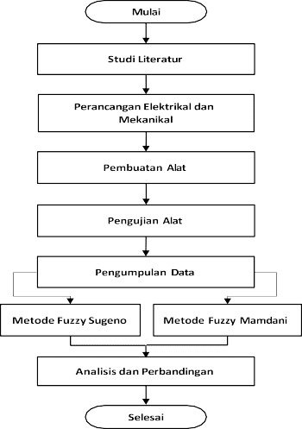
Gambar 16. Diagram Alir Rancangan Penelitian

Diagram Blok Sistem
Berikut merupakan diagram blok sistem pada penelitian ini:
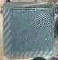
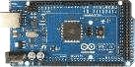

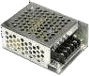
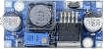
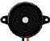
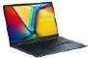

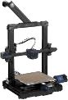
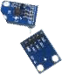

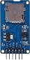
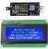

Data
Sensor Suhu DHT11
Modul SD Card & LCD
Buzzer
Program Fuzzy Inferensi System Mamdani & Sugeno, ADXL335, DHT11, Buzzer,
LCD, Modul SD Card
Kabel
USB
Warning
Extruder
Placement
3D
Printing
Accelerometer
ADXL335
Regulator
LM2596
Power
Supply 12V
Prediksi Cetakan 3D Printing
Gambar 17. Diagram Blok Sistem

Pada sistem di atas, laptop dan software Arduino IDE digunakan untuk membuat program agar alat dapat berjalan sesuai dengan fungsinya. Program di upload ke mikrokontroler menggunakan kabel USB. Untuk memberikan supply sebesar 5V ke komponen eksternal seperti sensor sensor, module SD Card, LCD Display dan lainnya, penulis menggunakan power supply 12V kemudian di turunkan ke 5V dengan regulator LM2596 karena mikrokontroler tidak memungkinkan untuk memberikan supply pada semua komponen eksternal. Kemudian sensor-sensor akan bekerja untuk mendeteksi getaran dan suhu ruang. Sensor accelerometer ADXL335 akan mendeteksi nilai getaran yang berasal dari mesin 3D Printing khususnya dibagian ekstruder karena sensor tersebut diletakkan pada kepala ekstruder mesin 3D Printing. Sementara sensor suhu untuk mendeteksi nilai suhu ruang ketika pencetakan sedang dilakukan. Selanjutnya data pembacaan dari sensor-sensor tersebut serta prediksi yang dihasilkan dari kedua metode akan ditampilkan pada LCD Display dan otomatis tersimpan pada micro SD Card. Ketika pencetakan atau pengujian sedang berlangsung, jika diprediksi adanya kecacatan maka buzzer akan memberikan peringatan berupa bunyi beep 2 kali untuk hasil prediksi cacat dari metode sugeno. Sedangkan beep hanya satu kali untuk hasil prediksi cacat dari metode mamdani. Setelah pencetakan selesai, dilakukan validasi terhadap hasil cetakan tersebut apakah benar sesuai dengan prediksi yang dihasilkan dari alat berdasarkan kedua metode tersebut atau tidak sesuai.

Perancangan Sistem Kerja
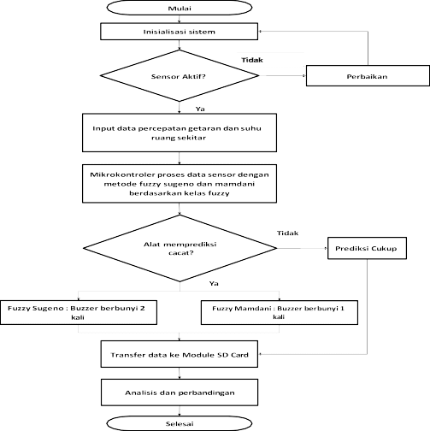
Gambar 18. Diagram Alir Perancangan Sistem Kerja

Gambar di atas merupakan diagram alir sistem kerja pada penelitian ini. Ketika sensor aktif yaitu sensor accelerometer ADXL335 dan sensor suhu DHT11 akan membaca data berupa percepatan getaran dan suhu ruang sekitar. Kemudian mikrokontroler Arduino Mega akan mengolah dan memproses seluruh inputan data yang masuk dengan pengimplementasian metode fuzzy sugeno dan mamdani pada program arduino tersebut untuk memprediksi kualitas cetakan berdasarkan kelas fuzzy. Jika pada saat proses pencetakan terindikasi adanya kecacatan maka buzzer akan berbunyi 2 kali untuk peringatan dari fuzzy sugeno dan berbunyi sekali untuk peringatan dari fuzzy mamdani. Untuk dapat melihat prediksi cetakan selama proses berlangsung apakah cukup atau cacat yaitu pada LCD Display. Selanjutnya seluruh data pengujian tersebut di transfer ke modul SD Card yang berguna untuk pengumpulan data yang mana nantinya dapat digunakan untuk analisis dan perbandingan serta menyimpulkan apakah sistem dapat memprediksi dengan baik dan akurat atau bahkan tidak.

Perancangan Elektrikal

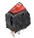
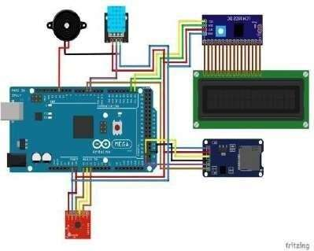
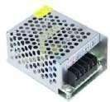
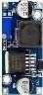

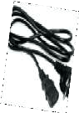
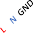
DHT 11
Buzzer Sensor Suhu
LCD DISPLAY 20x4
With I2C
Kabel Power
5V
Modul SD Card
Sensor
Accelerometer ADXL335
12V

Gambar 19. Rancangan Elektrikal
Modul Step Down LM2596
Pada gambar di atas terdapat rancangan elektrikal yang digunakan pada penelitian ini. Komponen yang digunakan pada gambar tersebut yaitu Arduino Mega 2560, Sensor accelerometer ADXL335, sensor suhu DHT11, Module Micro SD Card, adaptor 5V, buzzer serta LCD Display I2C 20x4. Sensor accelerometer ADXL335 sebagai input data percepatan getaran. Sensor suhu DHT11 sebagai input data suhu ruang sekitar. Arduino Mega digunakan

sebagai mikrokontroler yang bertanggung jawab mengolah input data percepatan getaran dan suhu ruang sekitar yang didapatkan dari kedua sensor untuk kemudian didapatkan output berupa kualitas cetakan berdasarkan inferensi fuzzy dan kelas fuzzy yang diimplementasikan pada program arduino. Buzzer sebagai pemberitahuan jika terindikasi adanya kecacatan selama proses berlangsung. Module SD Card berfungsi sebagai tempat pengumpulan seluruh data pengujian. Adaptor 5V berfungsi sebagai catu daya untuk mengubah tegangan AC ke DC 5V. Berikut tabel konfigurasi pin yang digunakan pada rancangan elektrikal di atas.
Tabel 6. Konfigurasi Pin

1 | Sensor ADXL335 | Pin Arduino Mega
1 | VCC | 5V
1 | GND | GND
1 | Zout | A2
1 | Yout | A1
1 | Xout | A0
2 | Module Micro SD Card | Pin Arduino Mega
2 | GND | GND
2 | VCC | 5V
2 | MISO | D50
2 | MOSI | D51
2 | SCK | D52
2 | CS | D4
3 | Sensor Modul DHT11 | Pin Arduino Mega
3 | GND | GND
3 | VCC | 5V
3 | Data | D3
4 | Buzzer | Pin Arduino Mega
4 | GND | GND
4 | + | D11
5 | LCD Display 20x4 I2C | Pin Arduino Mega
5 | VCC | 5V
5 | GND | GND
5 | SDA | 20
5 | SCL | 21
6 | Push Button | Pin Arduino Mega
6 | PB | D2

Perancangan Mekanikal
Berikut merupakan perancangan mekanik yaitu box yang akan digunakan untuk meletakkan komponen pada penelitian ini.
1. Desain Tutup Box
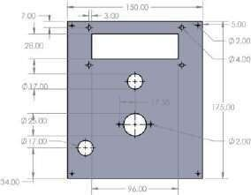
2
1
4
5
3
6
7
Gambar 20. Desain Tutup Box
Tutup box ini dibuat menggunakan bahan dasar akrilik yang memiliki karakteristik ringan, dan kuat. Pada desain tutup box ini memiliki panjang 175mm dan lebar 150mm. Adapun keterangan dari gambar desain tersebut ialah pada tabel berikut:
Tabel 7. Keterangan Spesifikasi Tutup Box

No. | Keterangan | Ukuran
1 | Lubang Pengunci Tutup dan Box | ⌀ 2mm
2 | Lubang Baut LCD | ⌀ 4mm
3 | Lubang Baut Buzzer | ⌀ 2mm
4 | Penempatan LCD | 28mm x 96mm
5 | Penempatan Push Button | ⌀ 17mm
6 | Lubang Untuk Akses Lepas Pasang SD  Card | ⌀ 17mm
7 | Penempatan Buzzer | ⌀ 25mm

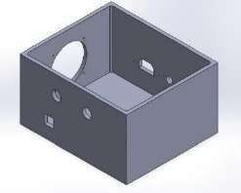
Gambar 21. Desain Box
Gambar diatas merupakan desain box jika dilihat tampak isometric model. Box ini dibuat dengan berbahan dasar Filament PLA dengan Panjang 175mm, Lebar 150mm, dan Tinggi 100mm.
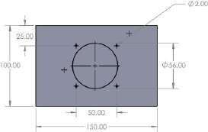

Gambar 22. Tampak Depan
Diatas merupakan sisi bagian depan box, dimana pada sisi ini terdapat lubang lingkaran dengan diameter ⌀56mm yang digunakan untuk sirkulasi kipas, dan terdapat lubang kecil disekitarnya dengan diameter ⌀2mm yang terbagi pada 4 titik sebagai lubang baut pengait kipas.
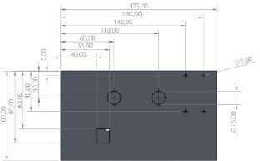
1
2
Gambar 23. Tampak Samping Kanan 3

Gambar diatas merupakan desain bagian samping kanan pada box, dimana keterangannya sebagai berikut:
Tabel 8. Spesifikasi Desain Box Tampak Samping Kanan

No. | Keterangan | Ukuran
1 | Lubang sebagai penempatan Konektor yang akan dihubungkan  dengan Sensor ADXL335 dan Sensor DHT11 | ⌀ 15mm
2 | Lubang Baut Pemasangan Modul SD Card | ⌀ 2mm
3 | Lubang sebagai Penempatan Kabel USB Arduiono Mega | 15mm x 15mm

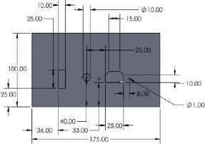
2
3
1

Gambar 24. Tampak Samping Kiri
Gambar diatas merupakan gambar desain tampak samping kiri pada box yang dimana pada desain tersebur terdapat beberapa lubang, dengan keterasan sebagai berikut:
Tabel 9. Spesifikasi Desain Box Tampak Samping Kiri

No. | Keterangan | Ukuran
1 | Lubang sebagai Penempatan Saklat On/Off | 25mm x 10mm
2 | Lubang sebagai Penempatan Fuse Holder | ⌀ 10mm
3 | Lubang sebagai Penempatan Socket power | 25mm x 10mm

Desain 3D Objek Penelitian
Desain objek yang akan digunakan adalah sebuah kotak, yang memiliki panjang 50mm, dengan lebar 50mm, serta di extrude setebal 5mm. Hal ini dikarenakan, kecacatan pada hasil 3D printing cenderung lebih sering ditemukan pada model berbentuk persegi atau bujur sangkar[4]. Pada pencetakan objek penelitian yang akan diamati menggunakan bahan filament PLA. Proses pembuatan objek penelitian (specimen uji) dimulai dengan mengubah file 3D dengan format .STL menjadi file gcode pada Cura Slicing Software untuk selanjutnya dapat dilakukan pencetakan pada mesin 3D Printing. Berikut ini adalah bentuk desain 3D objek yang akan digunakan sebagai objek penelitian:
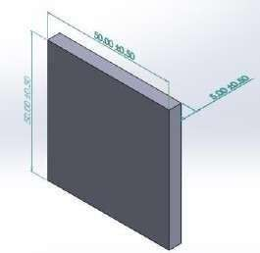
Gambar 25. Tampak Isometrik

Pengaturan Penelitian
Pada pengujian ini, terdapat 2 jenis parameter yang digunakan, yaitu parameter pengaturan tetap dan parameter pengaturan variasi (tidak tetap). ketika mencetak objek penelitian penulis menggunakan pengaturan mesin dan bahan filamen PLA berdasarkan studi literatur yang sudah ada.
Tabel 10. Parameter Tetap

Pengaturan Parameter Tetap
Suhu Nozzle | 200 °C
Bed Temperature | 75 °C
Fan | 100%
Filamen | PLA
Layer Height | 0.2 mm

Parameter yang divariasikan yaitu print speed. Ketika mesin di hidupkan, print speed sudah ter-setting dengan kecepatan 100 mm/s, sehingga variasi yang

digunakan pada print speed berdasarkan pengujian yang dilakukan oleh Arif Rochman Fachrudin yaitu 50 mm/s, 75mm/s dan 100mm/s dengan kesimpulan semakin besar nilai printing speed pada semua layer height maka semakin besar nilai kekasaran permukaan[5].
Sedangkan untuk suhu ruang, range suhu tersebut berdasarkan jurnal yang menyatakan bahwa suhu standar kenyamanan termal ruangan berkisar antara 20,5°C – 27,1°C[6].
Tabel 11. Parameter Variasi

Pengaturan Parameter Variasi
Print Speed | 50mm/s, 75mm/s, 100mm/s
Suhu Ruang | 20,5 – 27,1 °C

Analisa Metode Fuzzy Mamdani
Pada penelitian ini menggunakan metode fuzzy Mamdani. Proses perhitungan metode fuzzy dimulai dari menentukan crips atau nilai tegas pada sensor. Tahap kedua yakni pembentukan himpunan fuzzy (fuzzyfikasi) untuk memperoleh nilai fungsi keanggotaan. Selanjutnya, nilai fungsi keanggotaan dibuatkan rule pada Inference System untuk dijadikan acuan dalam menjelaskan hubungan antara variabel inputan dan variabel yang diproses. Pada tahap Inference System melakukan penalaran sehingga mendapatkan suatu sistem keputusan.

Pembentukan Himpunan Fuzzy (Fuzzyfikasi)
Fuzzyfikasi tahap awal dari metode fuzzy.”Fuzzifikasi mengkonversi inputan data/crips set ke dalam bentuk fuzzy input yang nilai kebenarannya bersifat pasti (crips input), berupa nilai linguistik yang semantiknya ditentukan berdasarkan fungsi keanggotaan tertentu. Fuzzifikasi untuk menentukan variabel input dan output serta himpunan fuzzy. Pada penelitian ini menggunakan dua variabel input yakni Getaran (A_Total), Suhu ruang dan satu variabel output yakni variabel Kualitas Cetakan (Peringatan Kualitas berdasarkan buzzer).
- Variabel Getaran (A_Total)

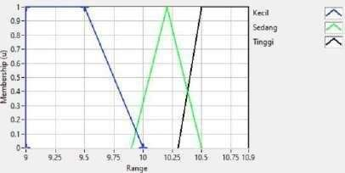
Gambar 26. Membership Function Percepatan Getaran (A_Total) Fuzzy Mamdani
Nilai keanggotaan dari variable Getaran (A_Total) adalah dengan menggunakan persamaan kurva trapesium dan segitiga. Nilai dari masing- masing keanggotaan diambil berdasarkan pengujian getaran yang dilakukan oleh penulis dengan menggunakan beberapa variasi kecepatan mesin 3D Printing yaitu 50 mm/s, 75mm/s dan 100mm/s. Tujuan dari pengujian getaran tersebut adalah untuk mendapatkan kisaran angka yang dapat digunakan dalam membership function fuzzy. Penulis menyimpulkan nilai kisaran untuk getaran berkisar antara 9.00m/s2 hingga 10.30m/s2. Adapun persamaan keanggotaan yang diperoleh dari kurva bentuk bahu kiri, kurva bahu kanan dan kurva segitiga pada variabel Getaran (A_Total) yaitu:

1;
𝜇𝐾𝑒𝑐𝑖𝑙[𝑋] = {(10.00 − 𝓍)/10.00 − 9.50;
0;
𝑥 ≤ 9.50
9.50 ≤ 𝑥 ≤ 10. 𝟎𝟎
𝑥 ≥ 10.00

Persamaan 3.4.1.1 merupakan fungsi keanggotaan getaran kecil yang berbentuk kurva trapesium (bahu kiri).

𝜇𝑆𝑒𝑑𝑎𝑛𝑔[𝑋]
0;
= { (𝑥 − 9.90)/10.20 − 9.90; (10.50 − 𝑥)/10.50 − 10.20;

𝑥 ≤ 9.90 𝑎𝑡𝑎𝑢 𝑥 ≥ 10.50
9.90 ≤ 𝑥 ≤ 10.20
10.20 ≤ 𝑥 ≤ 10.50

Persamaan 3.4.1a merupakan fungsi keanggotaan getaran sedang yang berbentuk kurva segitiga.

𝜇𝑇𝑖𝑛𝑔𝑔𝑖[𝑋]
0;
= {(𝑥 − 10.30)/10.50 − 10.30;
1;

𝑥 ≤ 10.30
10.30 ≤ 𝑥 ≤ 10.50
𝑥 ≥ 10.50

Persamaan 3.4.1b merupakan fungsi keanggotaan getaran kecil yang berbentuk kurva trapesium (bahu kanan).

- Variable Suhu Ruang
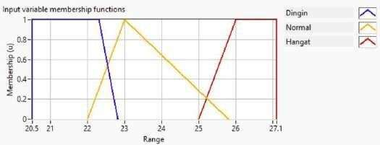
Gambar 27. Membership Function Suhu Ruang Fuzzy Mamdani
Nilai keanggotaan dari variable suhu ruang adalah dengan menggunakan persamaan kurva trapesium dan segitiga. Berdasarkan Standar Nasional Indonesia dengan nomor dokumen SNI 03-6572-2001 daerah kenyamanan termal untuk daerah tropis seperti Indonesia dibagi menjadi 3 daerah yaitu sejuk nyaman, nyaman optimal dan hangat nyaman[6]. Sejuk Nyaman berkisar 20,5° C – 22,8° C, Nyaman Optimal berkisar 2,8° C – 25,8° C sedangkan Hangat Nyaman berkisar 25,8° C – 27,1° C. Adapun persamaan keanggotaan yang diperoleh dari kurva bentuk bahu kiri, kurva bahu kanan dan kurva segitiga pada variabel suhu ruang yaitu:

𝜇𝐷𝑖𝑛𝑔𝑖𝑛[𝑋]
1;
= {(22.80 − 𝓍)/22.80 − 22.30;
0;

𝑥 ≤ 22.30
22.30 ≤ 𝑥 ≤ 22.80
𝑥 ≥ 22.80

Persamaan 3.4.1.2 merupakan fungsi keanggotaan suhu ruang dingin yang berbentuk kurva trapesium (bahu kiri).

𝜇𝑁𝑜𝑟𝑚𝑎𝑙[𝑋]
0;
= {(𝑥 − 22.00)/23.00 − 22.00; (25.80 − 𝑥)/25.80 − 23.00;

𝑥 ≤ 22.00 𝑎𝑡𝑎𝑢 𝑥 ≥ 25.80
22.00 ≤ 𝑥 ≤ 23.00
23.00 ≤ 𝑥 ≤ 25.80

Persamaan 3.4.1.2a merupakan fungsi keanggotaan getaran sedang yang berbentuk kurva segitiga.

𝜇𝑃𝑎𝑛𝑎𝑠[𝑋]
0;
= {(𝑥 − 25.00)/26.00 − 25.00;
1;

𝑥 ≤ 25.00
25.00 ≤ 𝑥 ≤ 26.00
𝑥 ≥ 26.00

Persamaan 3.4.1.2b merupakan fungsi keanggotaan getaran sedang yang berbentuk kurva trapesium (bahu kanan).

- Variabel Kualitas Cetakan (Peringatan Kualitas berdasarkan buzzer)
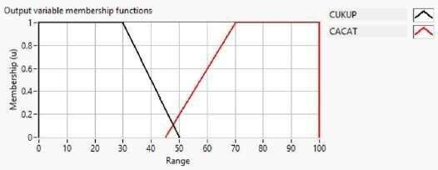
Gambar 28. Membership Function Output Kualitas Cetakan Fuzzy Mamdani

1;
𝜇𝐶𝑢𝑘𝑢𝑝[𝑋] = {(50 − 𝓍)/50 − 30;
0;
𝑥 ≤ 30
30 ≤ 𝑥 ≤ 50
𝑥 ≥ 50

0;
𝜇𝑇𝑖𝑛𝑔𝑔𝑖[𝑋] = {(𝑥 − 45)/70 − 45;
1;
𝑥 ≤ 45
45 ≤ 𝑥 ≤ 70
𝑥 ≥ 70

Variabel kualitas cetakan dibagi menjadi 2 yaitu cukup dan cacat. Fungsi keanggotaan tersebut ditentukan berdasarkan pengujian sampel yang dilakukan penulis, kesimpulan yang didapatkan adalah hasil cetakan tidak ada satupun yang benar-benar dapat dikatakan sempurna karena rata-rata hasil cetakan mengalami kecacatan bukan hanya kekasaran saja melainkan warping, gaps dan lainnya. Sehingga ditetapkan fungsi keanggotaan untuk output variable kualitas cetakan adalah cukup dan cacat. Dimana nilai cukup berkisar 0-50 dengan standarnya adalah kekasaran kecil (halus) dan ukuran cetakan sesuai dan nilai cacat berkisar 45-100 dengan standarnya adalah kekasaran tinggi dan ukuran cetakan berbeda dengan ukuran 3D modelnya.

Inference System
Setelah tahap fuzzyfikasi, selanjutnya yakni inference system untuk pembentukan aturan-aturan. Proses Inferensi melakukan penalaran menggunakan fuzzy input dan aturan fuzzy yang telah ditentukan sebelumnya yang mana nantinya akan menghasilkan fuzzy output. Aturan- aturan yang dibentuk merupakan aturan yang nantinya akan menentukan hasil output berdasarkan inputan yang diberikan. Aturan-aturan yang telah ditentukan ini akan digunakan untuk aturan di kedua metode (mamdani dan sugeno). Pada penelitian yang dilakukan oleh Amira dan lainnya[7] menggunakan temperature 200° C dan Layer Height 0.2mm menyimpulkan hasil kekasaran terkecil pada kecepatan 30mm/s sekitar 3.946 µm, kecepatan 50mm/s sekitar 5,701 µm dan kekasaran terbesar dengan kecepatan 70mm/s sekitar 7,742 µm. Sedangkan pada penelitian Ikhwan Taufik[1] kekasaran permukaan cetakan dari kecepatan printing 100mm/s sekitar 8.2893 µm dengan menggunakan parameter suhu nozzle 190-200°C. Sehingga, standar cukup berdasarkan kekasaran dengan kisaran 5-7 µm serta ukuran objek cetakan yang sesuai dengan ukuran 3D modelnya yaitu 5 cm. Sedangkan standar cacat berkisar 8 µm lebih dengan hasil cetakan ukurannya tidak sesuai dengan 3D model.
Tabel 12. Aturan-Aturan Fuzzy

Rules
Input Suhu Ruang (°C) | Input Percepatan  Getaran (m/s²) | Output Kualitas Cetakan
Dingin | Kecil | Cukup
Normal | Sedang | Cukup
Panas | Tinggi | Cacat
Dingin | Sedang | Cacat
Normal | Kecil | Cukup
Dingin | Tinggi | Cukup
Panas | Sedang | Cukup
Panas | Kecil | Cukup
Normal | Tinggi | Cukup

Defuzzyfikasi
Defuzzyfikasi proses terakhir dari metode fuzzy. Defuzzyfikasi digunakan untuk mengkonversi nilai keanggotaan fuzzy menjadi keputusan tertentu atau bilangan real. Input dari langkah defuzzifikasi adalah himpunan fuzzy

yang diperoleh dari inference sistem fuzzy, sedangkan output suatu bilangan pada domain himpunan fuzzy. Apabila diketahui suatu himpunan fuzzy dalam suatu range tertentu, maka harus dapat diperoleh suatu nilai crips (bilangan real) tertentu sebagai output atau hasil keputusannya.

𝑍 ∗=
∫ 𝜇(𝑧) 𝑧 𝑑𝑧

∫ 𝜇(𝑧) 𝑑𝑧

Analisa Metode Fuzzy Sugeno
Metodologi Fuzzy Sugeno adalah salah satu metode dalam sistem logika fuzzy yang digunakan untuk menangani ketidakpastian dan ketidaktepatan data dengan pendekatan matematis. Metode ini sering digunakan untuk pengambilan keputusan atau kontrol sistem karena dapat memodelkan sistem non-linear yang kompleks.

Fuzzyfikasi
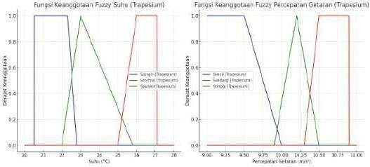
Gambar 29. Membership Function Input Fuzzy Sugeno
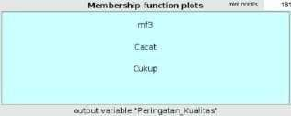
Gambar 30. Membership Function Output Fuzzy Sugeno
Fuzzifikasi adalah proses mengubah input numerik yang bersifat pasti (crisp input) menjadi nilai fuzzy menggunakan fungsi keanggotaan (membership function). Pada proses ini nilai input dibandingkan dengan

fungsi keanggotaan masing-masing variabel yaitu Dingin, Normal, Panas untuk Suhu, dan Kecil, Sedang, Tinggi untuk Percepatan Getaran. Selain itu setiap input memiliki derajat keanggotaan atau membership degree di himpunan fuzzy terkait.
- Suhu (Dingin, Normal. Panas)

1;
𝜇𝐷𝑖𝑛𝑔𝑖𝑛[𝑋] = {(22.80 − 𝓍)/22.80 − 22.30;
0;
𝑥 ≤ 22.30
22.30 ≤ 𝑥 ≤ 22.80
𝑥 ≥ 22.80

𝜇𝑁𝑜𝑟𝑚𝑎𝑙[𝑋] =
0;
𝑥 − 22.00
− 22.00;

23.00
25.80 − 𝑥
− 23.00;
{ 25.80

𝑥 ≤ 22.00 𝑎𝑡𝑎𝑢 𝑥 ≥ 25.80
22.00 ≤ 𝑥 ≤ 23.00
23.00 ≤ 𝑥 ≤ 25.80

0;
𝜇𝑃𝑎𝑛𝑎𝑠[𝑋] = {(𝑥 − 25.00)/26.00 − 25.00;
1;
𝑥 ≤ 25.00
25.00 ≤ 𝑥 ≤ 26.00
𝑥 ≥ 26.00

- Percepatan Getaran (Kecil, Sedang, Tinggi)

1;
𝜇𝐾𝑒𝑐𝑖𝑙[𝑋] = {(10.00 − 𝓍)/10.00 − 9.50;
0;
𝑥 ≤ 9.50
9.50 ≤ 𝑥 ≤ 10. 00
𝑥 ≥ 10.00

0;
𝜇𝑆𝑒𝑑𝑎𝑛𝑔[𝑋 = { (𝑥 − 9.90)/10.20 − 9.90;
(10.50 − 𝑥)/10.50 − 10.20;
𝑥 ≤ 9.90 𝑎𝑡𝑎𝑢 𝑥 ≥ 10.50
9.90 ≤ 𝑥 ≤ 10.20
10.20 ≤ 𝑥 ≤ 10.50

0;
𝜇𝑇𝑖𝑛𝑔𝑔𝑖[𝑋] = {(𝑥 − 10.30)/10.50 − 10.30;
1;
𝑥 ≤ 10.30
10.30 ≤ 𝑥 ≤ 10.50
𝑥 ≥ 10.50

Inferensi
Pada tahap inferensi ini ditetapkan kepada setiap rules, dan dicari nilai minus dari predikat tersebut. Inferensi ini menggunakan operator konjungsi (∩) atau fungsi minimum untuk menggabungkan derajat keanggotaan dari dua himpunan fuzzy tersebut.

𝛼 𝑝𝑟𝑒𝑑𝑖𝑘𝑎𝑡 = 𝜇𝑠𝑢ℎ𝑢(𝑥) ∩ 𝜇𝑔𝑒𝑡𝑎𝑟𝑎𝑛(𝑥)
= min (𝜇𝑠𝑢ℎ𝑢(𝑥); 𝜇𝑔𝑒𝑡𝑎𝑟𝑎𝑛(𝑥))

Keterangan :
      - Simbol (∩) menunjukkan operasi irisan dalam logika fuzzy.

      - Fungsi min berarti derajat keanggotaan akhir diambil sebagai nilai minimum dari kedua himpunan fuzzy tersebut.
      - Nilai αpredikat yang dihasilkan menjadi output untuk aturan fuzzy yang sedang diproses.

Defuzzifikasi
Pada tahap ini menggunakan metode average, yang dimana nilai
𝛼 𝑝𝑟𝑒𝑑𝑖𝑘𝑎𝑡 yang sudah didapat kemudian dikalikan dengan masing masing nilai Z yang sudah didapat, kemudian dibagi dengan total dari penjumlahan
𝛼 𝑝𝑟𝑒𝑑𝑖𝑘𝑎𝑡:

Σ𝑛
𝑍 = 𝑖 𝑎𝑝𝑟𝑒ⅆ𝑖𝑘𝑎𝑡𝑖 ∗ 𝑍𝑖
∑
𝑛
𝑖 𝑎𝑝𝑟𝑒ⅆ𝑖𝑘𝑎𝑡𝑖

Keterangan :
- αpredikat: Derajat keanggotaan dari aturan ke-iii.
- 𝑍𝑖: Output crisp dari aturan ke-iii.
- Σ𝑛 : Penjumlahan hasil kali antara derajat keanggotaan
𝑖 𝑎𝑝𝑟𝑒ⅆ𝑖𝑘𝑎𝑡𝑖 ∗ 𝑍 𝑖
αpredikat dan nilai konsekuen dari semua aturan.
- ∑𝑛 : Total penjumlahan nilai derajat keanggotaan dari semua
𝑖 𝑎𝑝𝑟𝑒ⅆ𝑖𝑘𝑎𝑡 𝑖
aturan.

Pengujian Kekasaran
Pengujian kekasaran merupakan hal yang penting untuk dapat memberikan validasi dari hasil prediksi alat. Penulis akan melakukan pengujian kekasaran hasil cetakan dengan menggunakan surface roughness tester Mitutoyo SJ-310. Pengujian dilakukan pada ruangan 101, Gedung Utama.
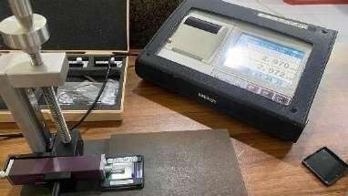
Gambar 31. Pengujian Kekasaran

Pada pengujian kekasaran, cara pengambilan data specimen uji penulis melakukan pengujian kekasaran dengan pergerakan probe yang tegak lurus dengan arah serat
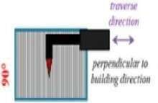
Gambar 32. Arah Pergerakan Probe[8]
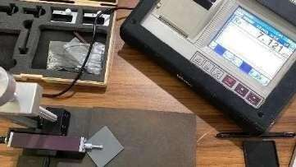
Gambar 33. Arah Penarikan Probe

Pengukuran Hasil Cetakan
Pada pengukuran ini, hasil cetakan perlu diukur untuk dapat menyimpulkan apakah setelah proses pencetakan selesai dilakukan ukuran objek penelitian sesuai dengan ukuran model 3D atau menyimpang jauh serta apakah alat dapat memprediksi dengan baik atau tidak. Pengukuran dilakukan menggunakan Caliper.

Perbandingan Metode
Setelah dilakukan seluruh pengujian, penulis akan menyimpulkan metode yang paling optimal dalam memprediksi hasil cetakan berdasarkan parameter percepatan getaran dan suhu ruang sekitar yang tentunya juga dilihat dari kesimpulan pengujian kekasaran dan pengukuran hasil cetakan.

Alat dan Bahan

Tabel 13. Alat dan Bahan

No | Alat/bahan | Harga Satuan (Rp) | Jumlah | Total (Rp) | Keterangan
1 | Arduino Mega dan Kabel USB | 300.000 | 1 | 300.000 | Dana Pribadi
2 | Sensor  Accelerometer ADXL335 | 80.000 | 1 | 80.000 | Dana Pribadi
3 | Sensor Modul DHT11 | 10.000 | 1 | 10.000 | Dana Pribadi
4 | Kabel Jumper  Male to Female dan Male to Male | 15.000 | 2 | 30.000 | Dana Pribadi
5 | LCD Display 20x4 | 100.000 | 1 | 100.000 | Dana Pribadi
6 | Power Switch | 3.000 | 1 | 3.000 | Dana Pribadi
7 | Kabel Power | 25.000 | 1 | 25.000 | Dana Pribadi
8 | Regulator LM2596 | 15.000 | 1 | 15.000 | Dana Pribadi
7 | Power Supply 12 V 3A | 30.000 | 1 | 25.000 | Dana Pribadi
8 | Modul SD Card | 15.000 | 1 | 15.000 | Dana Pribadi
9 | Buzzer | 5.000 | 1 | 5.000 | Dana Pribadi
10 | Filament PLA | 160.000 | 1 | 160.000 | Dana Pribadi
Total (Rp) |  |  |  | 768.000

Bab 4. Hasil dan Pembahasan
Pada bab ini akan dibahas mengenai hasil dan pembahasan dari penelitian yang sudah dilakukan.

Hasil Mekanikal
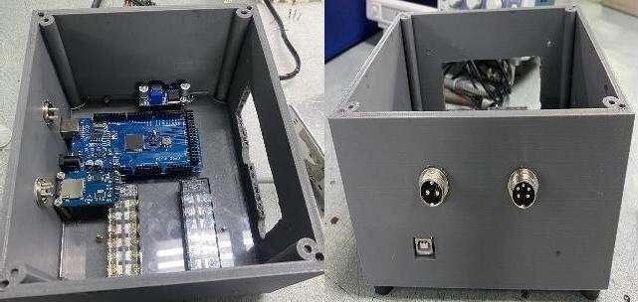
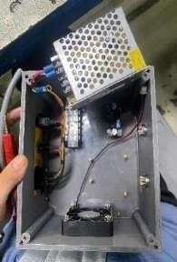
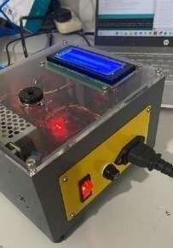

Gambar 34. Proses Pembuatan Mekanikal Alat
Pada gambar diatas adalah proses pembuatan mekanikal alat. Dimulai dari pengerjaan kotak alat dengan membuat lubang untuk baut dan spacer untuk peletakan komponen-komponen yang diperlukan. Kotak berukuran 150mm x 175mm digunakan untuk meletakkan komponen seperti Arduino mega, modul sd card, power supply dan lainnya.

Hasil Elektrikal
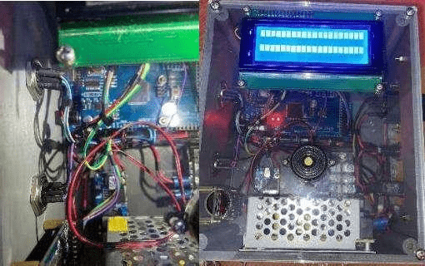
Gambar 35. Pengerjaan Elektrikal Alat
Pada gambar di atas merupakan pengerjaan alat dibagian elektrikal. Penulis melakukan wiring elektrikal sesuai dengan yang sudah dirancang sebelumnya. Penulis melakukan pengecekan terhadap pin-pin yang digunakan pada arduino mega serta melakukan pengetesan terhadap alat apakah menyala dan dapat digunakan dengan baik atau tidak. Untuk sensor Accelerometer ADXL335 dan sensor suhu DHT11, penulis menggunakan jack konektor untuk menghubungkannya. Hal tersebut dilakukan karena sensor accelerometer ADXL335 akan diletakkan pada kepala ekstruder agar dapat menjangkau bagian tersebut ketika pengujian berlangsung.

Pengujian Alat
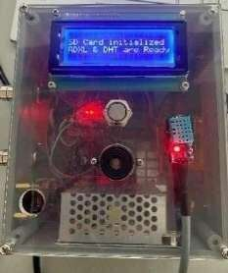
Gambar 36. Pengujian Alat
Gambar di atas merupakan pengujian alat yang dilakukan penulis untuk mendapatkan data-data pengujian. Saat pengujian, kotak alat ini diletakkan oleh

penulis disamping mesin 3D Printing. Pada bagian kiri kotak terdapat 2 konektor jack, masing-masing digunakan untuk sambungan ke sensor Accelerometer ADXL335 dan sensor suhu DHT11. Seluruh data yang terbaca ditampilkan pada LCD display. Untuk sensor accelerometer ADXL335, penulis meletakkan pada bagian ekstruder seperti berikut.
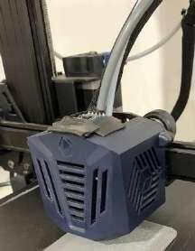
Gambar 37. Peletakan Sensor Accelerometer ADXL335
Sebelum sensor digunakan, perlu dilakukan pengukuran kalibrasi agar sensor dapat membaca data percepatan getaran dengan baik. Dikarenakan keterbatasan dalam akses terhadap alat ukur dari sensor tersebut. Berdasarkan datasheet sensor tersebut, ketika sensor ADXL335 berada dalam posisi diam dan tegak, sumbu Z harus menunjukkan nilai 1 g (percepatan gravitasi), sementara sumbu X dan Y harus menunjukkan 0 g dimana 1 g (percepatan gravitasi) setara dengan
9.81 m/s². Ini karena sensor mengukur percepatan yang dialami oleh benda dan dalam kondisi ini, seluruh gaya gravitasi bekerja pada sumbu Z. kemudian ditentukan nilai zero_G pada setiap sumbu. Zero_G adalah nilai axis ketika sensor dalam posisi diam tanpa dibalik. Hasil perhitungan diperoleh nilai zero_G adalah 345, 343 dan 207 untuk x, y, z. Nilai ini selanjutnya dikonversi menjadi m/s2 melalui codingan. Sehingga nilai percepatan tersebut yang akan digunakan untuk nilai percepatan getaran sebagai input fuzzy. Dapat dilihat bahwa hasil pembacaan menunjukkan bahwa sumbu x adalah 0 g, sumbu y adalah 0 g dan sumbu Z adalah 1g.

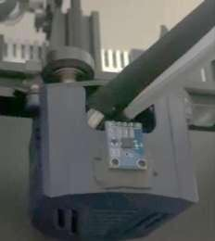
Gambar 38. Proses Kalibrasi Z-Axis
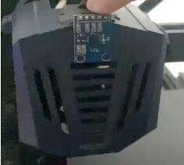
Gambar 39. Proses Kalibrasi Y-Axis
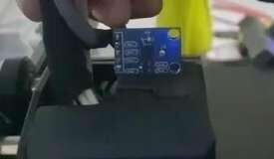
Gambar 40. Proses Kalibrasi X-Axis

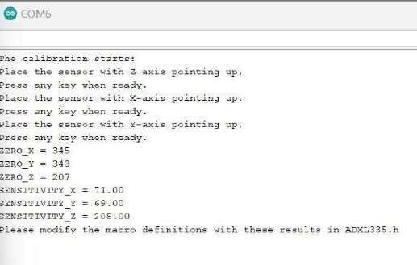
Gambar 41. Hasil Kalibrasi Zero_G Sumbu XYZ
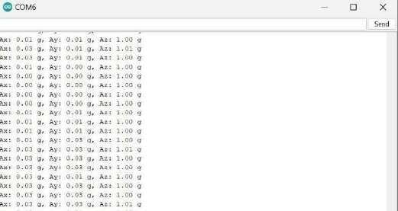
Gambar 42. Hasil Pembacaan Kalibrasi
Pada penelitian ini hanya menggunakan sumbu X dan Z, hal ini dilakukan karena sensor tidak mengalami percepatan getaran pada sumbu Y karena diletakkan pada kepala ekstruder mesin 3D Printing. Selanjutnya nilai yang telah dikonversi akan dikalkulasi menggunakan persamaan vektor untuk menentukan besarnya acceleration total atau percepatan getaran (A_Total). Sehingga nilai A_Total tersebut yang akan digunakan sebagai nilai percepatan getaran. Sebelum pengujian dilakukan, terlebih dahulu penulis melakukan pengujian getaran pada mesin 3D Printing agar penulis mengetahui besarnya getaran pada mesin tersebut dan dapat membentuk rules fuzzy berdasarkan dari hasil cetakan pada saat itu.
Selain itu, sensor suhu DHT11 juga perlu dilakukan kalibrasi agar ketika pengujian dilakukan, sensor dapat membaca nilai dengan benar. Proses kalibrasi

sensor suhu DHT11 dengan menggunakan validasi dari thermometer digital sehingga sensor suhu pada alat harus dapat disesuaikan dengan hasil yang terbaca pada thermometer digital tersebut.
Absolute Error = Nilai referensi – nilai yang terukur
= 26.7 – 26.6
= 0.1 ° C
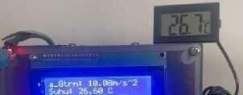
Gambar 43. Kalibrasi Sensor Suhu DHT11

𝑃𝑒𝑟𝑐𝑒𝑛𝑡𝑎𝑔𝑒 𝐸𝑟𝑟𝑜𝑟 = (
𝑁𝑖𝑙𝑎𝑖 𝑦𝑎𝑛𝑔 𝑡𝑒𝑟𝑢𝑘𝑢𝑟 − 𝑁𝑖𝑙𝑎𝑖 𝑟𝑒𝑓𝑒𝑟𝑒𝑛𝑠𝑖
𝑁𝑖𝑙𝑎𝑖 𝑟𝑒𝑓𝑒𝑟𝑒𝑛𝑠𝑖

) × 100%

𝑃𝑒𝑟𝑐𝑒𝑛𝑡𝑎𝑔𝑒 𝐸𝑟𝑟𝑜𝑟 = (

Pengumpulan data
26.6 − 26.7
26.7

) × 100% = 0.37%

Sebelum mengambil seluruh data pengujian, telebih dahulu penulis melakukan pengujian mencetak dengan variasi kecepatan mesin 3D Printing Anycubic Kobra Go. Pengujian yang ideal haruslah menggunakan metode fuzzy namun penulis terkendala dalam menghasilkan nilai getaran yang sesuai dengan aturan fuzzy karena keterbatasan alat. Maka dari itu penulis menggunakan alternatif dengan cara mengendalikan konfigurasi kecepatan mesin yang diharapkan bisa secara tidak langsung bisa berefek dalam perubahan getaran.
Pengambilan data ini nantinya dikonfigurasikan melalui mesin dengan kecepatan kecil adalah 50mm/s, kecepatan sedang adalah 75mm/s dan kecepatan tinggi adalah 100 mm/s serta suhu ruang dingin 20.5 – 22.8° C, normal 22.8 – 25.8° C serta panas 25.8 – 27.1° C. Namun perlu diingat bahwa, ini belum dapat merepresentasikan pengujian aturan fuzzy secara sempurna.
Pengujian dilakukan di ruangan 3D print, Gedung Utama Politeknik Negeri Batam. Pengujian pada suhu dingin dilakukan pada ketika kondisi ruangan tidak banyak orang agar suhu tetap terjaga dingin. Pengujian pada suhu normal dilakukan ketika hanya beberapa orang saja di dalam ruangan sehingga suhu tetap terjaga normal. Sedangkan pengujian pada saat suhu panas dilakukan tanpa menggunakan AC atau pendingin ruangan dan juga dapat dilakukan ketika sedang banyak orang di dalam ruangan 3D Printing tersebut. Dimana jika semakin banyak

orang dalam ruangan, maka suhu semakin panas sehingga mencapai range panas. Penulis melakukan 3 kali pengujian pada setiap suhu ruangan dan variasi konfigurasi kecepatan mesin 3D printing yang telah dijelaskan di atas. Dimana nantinya seluruh data yang terbaca oleh alat akan tersimpan ke micro SD Card yang terdapat pada alat. Berikut hasil data pengujiannya.

Pengujian Metode
- Suhu Dingin dan Konfigurasi Kecepatan Kecil (50mm/s)
Berikut ini merupakan tabel dari pengujian dari range suhu dingin dan konfigurasi kecepatan kecil dengan print speed 50mm/s. Dari data yang didapatkan dengan melakukan pengujian 1, 2, dan 3, hasil prediksi alat menyatakan dominan cukup dan juga sesuai dengan hasil akhirnya, yang dimana beberapa dari data tersebut dapat dilihat pada Tabel 14
Tabel 14. Data Suhu Dingin dan Kecepatan Mesin Kecil 1, 2, dan 3

P_Getaran | SUHU | SUGENO | PREDIKSI_S | Mamdani | PREDIKSI_M
10.33 | 23.30 | 0.00 | Cukup | 20.86 | Cukup
9.72 | 23.30 | 0.00 | Cukup | 22.32 | Cukup
9.94 | 23.30 | 100.00 | Cacat | 24.09 | Cukup
9.81 | 23.30 | 0.00 | Cukup | 23.16 | Cukup
9.63 | 23.30 | 0.00 | Cukup | 21.49 | Cukup
9.89 | 23.30 | 0.00 | Cukup | 23.90 | Cukup
9.77 | 23.30 | 0.00 | Cukup | 22.80 | Cukup
9.89 | 23.30 | 0.00 | Cukup | 23.93 | Cukup
9.48 | 23.30 | 0.00 | Cukup | 20.86 | Cukup
10.21 | 23.30 | 0.00 | Cukup | 22.17 | Cukup
10.02 | 23.30 | 100.00 | Cacat | 22.17 | Cukup
9.93 | 23.30 | 100.00 | Cacat | 24.29 | Cukup
9.82 | 23.30 | 0.00 | Cukup | 23.20 | Cukup
9.83 | 23.30 | 0.00 | Cukup | 23.35 | Cukup
9.67 | 23.30 | 0.00 | Cukup | 21.90 | Cukup
9.72 | 23.30 | 0.00 | Cukup | 22.35 | Cukup
10.21 | 23.30 | 0.00 | Cukup | 22.17 | Cukup
9.74 | 23.30 | 0.00 | Cukup | 22.53 | Cukup
10.02 | 23.30 | 100.00 | Cacat | 22.17 | Cukup

P_Getaran | Suhu | Sugeno | Prediksi_S | Mamdani | Prediksi_M
9.50 | 21.50 | 0.00 | Cukup | 20.42 | Cukup
9.69 | 21.50 | 0.00 | Cukup | 22.09 | Cukup
9.74 | 21.50 | 0.00 | Cukup | 22.52 | Cukup
10.19 | 21.50 | 100.00 | Cacat | 38.80 | Cukup
9.92 | 21.50 | 100.00 | Cacat | 45.15 | Cukup
10.26 | 20.70 | 0.00 | Cukup | 20.42 | Cukup
10.23 | 20.70 | 0.00 | Cukup | 21.10 | Cukup
9.92 | 20.70 | 100.00 | Cacat | 45.15 | Cukup
9.94 | 20.70 | 100.00 | Cacat | 57.93 | Cacat
9.81 | 20.80 | 0.00 | Cukup | 23.16 | Cukup
10.06 | 20.80 | 100.00 | Cacat | 77.17 | Cacat
9.47 | 20.80 | 0.00 | Cukup | 20.42 | Cukup
10.11 | 20.80 | 100.00 | Cacat | 77.85 | Cacat
9.77 | 21.10 | 0.00 | Cukup | 22.80 | Cukup
9.56 | 21.10 | 0.00 | Cukup | 20.95 | Cukup
9.76 | 21.10 | 0.00 | Cukup | 22.70 | Cukup
9.62 | 21.10 | 0.00 | Cukup | 21.41 | Cukup
10.11 | 21.10 | 100.00 | Cacat | 77.61 | Cacat
10.02 | 21.10 | 100.00 | Cacat | 76.01 | Cacat

P_Getaran | Suhu | Sugeno | Prediksi_S | Mamdani | Prediksi_M
10.08 | 21.10 | 100.00 | Cacat | 77.71 | Cacat
10.03 | 21.10 | 100.00 | Cacat | 76.44 | Cacat
9.73 | 20.70 | 0.00 | Cukup | 22.37 | Cukup
9.63 | 20.70 | 0.00 | Cukup | 21.49 | Cukup
10.02 | 20.70 | 100.00 | Cacat | 76.01 | Cacat
9.70 | 20.70 | 0.00 | Cukup | 22.10 | Cukup
9.83 | 20.70 | 0.00 | Cukup | 23.35 | Cukup
9.56 | 20.70 | 0.00 | Cukup | 20.95 | Cukup
10.12 | 20.70 | 100.00 | Cacat | 77.29 | Cacat
9.68 | 20.70 | 0.00 | Cukup | 21.98 | Cukup
10.16 | 20.70 | 100.00 | Cacat | 65.13 | Cacat
10.17 | 20.70 | 100.00 | Cacat | 58.90 | Cacat
9.51 | 20.70 | 0.00 | Cukup | 20.52 | Cukup
10.19 | 20.70 | 100.00 | Cacat | 38.93 | Cukup
9.67 | 20.70 | 0.00 | Cukup | 21.90 | Cukup
10.05 | 20.70 | 100.00 | Cacat | 76.92 | Cacat
9.97 | 20.70 | 100.00 | Cacat | 67.71 | Cacat
10.15 | 20.70 | 100.00 | Cacat | 74.95 | Cacat
10.10 | 20.70 | 100.00 | Cacat | 78.08 | Cacat

Dari ketiga pengujian diatas pada suhu dingin dengan kecepatan mesin kecil, terdapat beberapa hasil prediksi cacat dikarenakan getaran yang dibaca oleh sensor melebihi batas yang telah ditentukan sesuai dengan rules. Sehingga kesimpulan yang didapat adalah alat dapat memprediksi bahwa hasil yang didapat pada cetakan adalah cukup dengan sedikit data prediksi cacat dari masing – masing data selama tiga kali pengujian tersebut.
- Suhu Dingin dan Konfigurasi Kecepatan Sedang (75mm/s)
Berikut ini merupakan tabel dari pengujian dari range suhu dingin dan konfigurasi kecepatan sedang dengan print speed 75mm/s. Dari data yang didapatkan dengan melakukan pengujian 1, 2, dan 3, hasil prediksi alat menyatakan dominan cukup dan juga sesuai dengan hasil akhirnya, yang dimana beberapa dari data tersebut dapat dilihat pada
Tabel 15.

Tabel 15. Data Suhu Dingin dan Kecepatan Mesin Sedang 1, 2, dan 3

P_Getaran | Suhu | Sugeno | Prediksi_S | Mamdani | Prediksi_M
9.98 | 22.00 | 100.00 | Cacat | 69.11 | Cacat
9.67 | 22.00 | 0.00 | Cukup | 21.84 | Cukup
9.82 | 22.00 | 0.00 | Cukup | 23.26 | Cukup
9.71 | 22.00 | 0.00 | Cukup | 22.25 | Cukup
9.72 | 21.60 | 0.00 | Cukup | 22.29 | Cukup
9.72 | 21.60 | 0.00 | Cukup | 22.29 | Cukup
10.01 | 21.60 | 100.00 | Cacat | 75.73 | Cacat
9.93 | 21.60 | 100.00 | Cacat | 50.13 | Cacat
9.92 | 21.60 | 100.00 | Cacat | 45.15 | Cukup
9.62 | 21.60 | 0.00 | Cukup | 21.46 | Cukup
9.81 | 21.60 | 0.00 | Cukup | 23.12 | Cukup
10.02 | 21.60 | 100.00 | Cacat | 76.03 | Cacat
10.16 | 21.60 | 100.00 | Cacat | 65.13 | Cacat
9.96 | 21.60 | 100.00 | Cacat | 65.38 | Cacat
9.89 | 21.60 | 0.00 | Cukup | 23.93 | Cukup
9.48 | 21.60 | 0.00 | Cukup | 20.42 | Cukup
9.32 | 21.60 | 0.00 | Cukup | 20.42 | Cukup
9.82 | 21.60 | 0.00 | Cukup | 23.26 | Cukup
9.86 | 21.60 | 0.00 | Cukup | 23.67 | Cukup

P_Getaran | Suhu | Sugeno | Prediksi_S | Mamdani | Prediksi_M
9.87 | 20.20 | 0.00 | Cukup | 23.75 | Cukup
9.41 | 20.20 | 0.00 | Cukup | 20.42 | Cukup
9.86 | 20.20 | 0.00 | Cukup | 23.59 | Cukup
10.01 | 20.20 | 100.00 | Cacat | 75.82 | Cacat
9.38 | 19.30 | 0.00 | Cukup | 20.42 | Cukup
9.94 | 19.30 | 100.00 | Cacat | 57.93 | Cacat
10.07 | 19.30 | 100.00 | Cacat | 77.34 | Cacat
9.90 | 19.30 | 100.00 | Cacat | 30.10 | Cukup
9.98 | 19.30 | 100.00 | Cacat | 69.91 | Cacat
9.93 | 19.30 | 100.00 | Cacat | 50.13 | Cacat
9.50 | 19.30 | 0.00 | Cukup | 20.42 | Cukup
10.26 | 19.30 | 0.00 | Cukup | 20.42 | Cukup
9.89 | 19.30 | 0.00 | Cukup | 23.93 | Cukup
9.89 | 19.30 | 0.00 | Cukup | 23.93 | Cukup
10.12 | 19.30 | 100.00 | Cacat | 77.29 | Cacat
10.17 | 19.30 | 100.00 | Cacat | 50.26 | Cacat
9.74 | 19.30 | 0.00 | Cukup | 22.53 | Cukup
9.82 | 19.30 | 0.00 | Cukup | 23.20 | Cukup
9.87 | 19.30 | 0.00 | Cukup | 23.75 | Cukup

P_Getaran | Suhu | Sugeno | Prediks_S | Mamdani | Prediksi_M
9.83 | 22.00 | 0.00 | Cukup | 23.35 | Cukup
9.83 | 22.00 | 0.00 | Cukup | 23.35 | Cukup
9.77 | 22.00 | 0.00 | Cukup | 22.80 | Cukup
9.76 | 22.00 | 0.00 | Cukup | 22.70 | Cukup
9.91 | 22.00 | 100.00 | Cacat | 34.12 | Cukup
9.77 | 22.00 | 0.00 | Cukup | 22.80 | Cukup
9.62 | 22.00 | 0.00 | Cukup | 21.41 | Cukup
9.91 | 21.60 | 100.00 | Cacat | 34.12 | Cukup
9.86 | 21.60 | 0.00 | Cukup | 23.67 | Cukup
9.96 | 21.60 | 100.00 | Cacat | 65.38 | Cacat
9.87 | 21.10 | 0.00 | Cukup | 23.69 | Cukup
9.68 | 21.10 | 0.00 | Cukup | 21.92 | Cukup
10.01 | 21.10 | 100.00 | Cacat | 75.74 | Cacat
9.92 | 21.10 | 100.00 | Cacat | 45.15 | Cukup
9.71 | 21.10 | 0.00 | Cukup | 22.21 | Cukup
10.03 | 21.10 | 100.00 | Cacat | 76.25 | Cacat
9.77 | 21.10 | 0.00 | Cukup | 22.80 | Cukup
9.67 | 21.10 | 0.00 | Cukup | 21.84 | Cukup
9.92 | 21.10 | 100.00 | Cacat | 44.15 | Cukup

Dari ketiga pengujian diatas suhu dingin dengan kecepatan mesin sedang, kesimpulan yang didapat adalah alat dapat memprediksi bahwa hasil yang didapat pada cetakan adalah cukup dari ketiga pengujian tersebut.

- Suhu Dingin dan Konfigurasi Kecepatan Tinggi (100mm/s)
Berikut ini merupakan tabel dari pengujian dari range suhu dingin dan konfigurasi kecepatan tinggin dengan print speed 100mm/s. Dari data yang didapatkan dengan melakukan pengujian 1, 2, dan 3, hasil prediksi alat menyatakan dominan cukup dan juga sesuai dengan hasil akhirnya, yang dimana beberapa dari data tersebut dapat dilihat pada Tabel 16
Tabel 16. Data Suhu Dingin dan Kecepatan Mesin Tinggi 1, 2, dan 3

P_Getara | Suhu | Sugeno | Prediksi_S | Mamdani | Prediksi_M
9.89 | 22.50 | 0.00 | Cukup | 23.93 | Cukup
9.43 | 22.50 | 0.00 | Cukup | 22.14 | Cukup
9.79 | 22.50 | 0.00 | Cukup | 22.99 | Cukup
9.51 | 22.50 | 0.00 | Cukup | 22.14 | Cukup
9.60 | 22.50 | 0.00 | Cukup | 22.14 | Cukup
9.56 | 22.50 | 0.00 | Cukup | 22.14 | Cukup
9.89 | 22.50 | 0.00 | Cukup | 23.93 | Cukup
9.27 | 22.50 | 0.00 | Cukup | 22.14 | Cukup
9.82 | 22.50 | 0.00 | Cukup | 23.20 | Cukup
9.33 | 22.50 | 0.00 | Cukup | 22.14 | Cukup
9.91 | 22.50 | 100.00 | Cacat | 34.12 | Cukup
10.01 | 21.60 | 100.00 | Cacat | 75.84 | Cacat
10.03 | 21.60 | 100.00 | Cacat | 76.25 | Cacat
9.67 | 21.60 | 0.00 | Cukup | 21.90 | Cukup
9.96 | 21.60 | 100.00 | Cacat | 65.38 | Cacat
9.76 | 21.60 | 0.00 | Cukup | 22.69 | Cukup
9.86 | 21.60 | 0.00 | Cukup | 23.63 | Cukup
9.94 | 21.60 | 100.00 | Cacat | 56.28 | Cacat
9.91 | 21.60 | 100.00 | Cacat | 34.12 | Cukup

P_Getaran | Suhu | Sugeno | Prediksi_S | Mamdani | Prediksi_M
9.55 | 21.10 | 0.00 | Cukup | 20.82 | Cukup
9.91 | 21.10 | 100.00 | Cacat | 34.12 | Cukup
9.81 | 21.10 | 0.00 | Cukup | 23.15 | Cukup
9.57 | 21.10 | 0.00 | Cukup | 20.99 | Cukup
9.91 | 21.10 | 100.00 | Cacat | 34.12 | Cukup
9.72 | 20.20 | 0.00 | Cukup | 22.29 | Cukup
9.79 | 20.20 | 0.00 | Cukup | 23.00 | Cukup
9.61 | 20.20 | 0.00 | Cukup | 21.38 | Cukup
9.77 | 20.20 | 0.00 | Cukup | 22.80 | Cukup
9.91 | 20.20 | 100.00 | Cacat | 34.12 | Cukup
9.76 | 20.20 | 0.00 | Cukup | 22.70 | Cukup
9.53 | 20.20 | 0.00 | Cukup | 20.66 | Cukup
10.08 | 20.20 | 100.00 | Cacat | 77.71 | Cacat
9.86 | 20.20 | 0.00 | Cukup | 23.63 | Cukup
9.99 | 20.20 | 100.00 | Cacat | 72.76 | Cacat
10.22 | 20.20 | 0.00 | Cukup | 21.52 | Cukup
9.58 | 20.20 | 0.00 | Cukup | 21.04 | Cukup
9.33 | 20.20 | 0.00 | Cukup | 20.42 | Cukup
9.82 | 20.20 | 0.00 | Cukup | 23.26 | Cukup

P_Getaran | Suhu | Sugeno | Prediksi_S | Mamdani | Prediksi_M
10.11 | 20.50 | 100.00 | Cacat | 77.74 | Cacat
9.67 | 20.50 | 0.00 | Cukup | 21.84 | Cukup
9.27 | 20.50 | 0.00 | Cukup | 20.42 | Cukup
10.01 | 20.50 | 100.00 | Cacat | 75.73 | Cacat
9.77 | 20.60 | 0.00 | Cukup | 22.80 | Cukup
10.03 | 20.60 | 100.00 | Cacat | 76.25 | Cacat
10.13 | 20.60 | 100.00 | Cacat | 76.52 | Cacat
10.17 | 20.70 | 100.00 | Cacat | 50.26 | Cacat
10.09 | 20.70 | 100.00 | Cacat | 77.82 | Cacat
10.23 | 20.70 | 0.00 | Cukup | 21.10 | Cukup
10.08 | 20.70 | 100.00 | Cacat | 77.71 | Cacat
9.58 | 20.70 | 0.00 | Cukup | 21.04 | Cukup
10.38 | 20.70 | 0.00 | Cukup | 20.42 | Cukup
10.22 | 20.70 | 0.00 | Cukup | 21.52 | Cukup
10.22 | 20.70 | 0.00 | Cukup | 21.89 | Cukup
9.73 | 20.70 | 0.00 | Cukup | 22.37 | Cukup
9.93 | 20.70 | 100.00 | Cacat | 50.13 | Cacat
9.72 | 20.70 | 0.00 | Cukup | 22.29 | Cukup
9.87 | 20.70 | 0.00 | Cukup | 23.75 | Cukup

Dari ketiga pengujian diatas pada suhu dingin dengan kecepatan mesin tinggi, kesimpulan yang didapat adalah alat dapat memprediksi bahwa hasil yang didapat pada cetakan adalah cukup dari ketiga pengujian tersebut.

- Suhu Normal dan Konfigurasi Kecepatan Kecil (50mm/s)
Berikut ini merupakan tabel dari pengujian dari range suhu normal dan konfigurasi kecepatan kecil dengan print speed 50mm/s. Dari data yang didapatkan dengan melakukan pengujian 1, 2, dan 3, hasil prediksi alat menyatakan dominan cukup dan juga sesuai dengan hasil akhirnya, yang dimana beberapa data tersebut dapat dilihat pada Tabel 17.
Tabel 17. Data Suhu Normal dan Kecepatan Mesin Kecil 1, 2, dan 3

P_Getaran | Suhu | Sugeno | Prediksi_S | Mamdani | Prediksi_M
9.96 | 23.80 | 100.00 | Cacat | 23.46 | Cukup
10.17 | 23.80 | 100.00 | Cacat | 23.36 | Cukup
9.94 | 23.80 | 100.00 | Cacat | 24.09 | Cukup
9.56 | 23.30 | 0.00 | Cukup | 20.95 | Cukup
9.72 | 23.30 | 0.00 | Cukup | 22.32 | Cukup
9.95 | 23.30 | 100.00 | Cacat | 23.68 | Cukup
9.67 | 23.30 | 0.00 | Cukup | 21.90 | Cukup
9.48 | 23.30 | 0.00 | Cukup | 20.86 | Cukup
9.63 | 23.30 | 0.00 | Cukup | 21.55 | Cukup
9.95 | 23.30 | 100.00 | Cacat | 23.68 | Cukup
9.99 | 23.30 | 100.00 | Cacat | 22.84 | Cukup
9.56 | 23.30 | 0.00 | Cukup | 20.94 | Cukup
10.01 | 23.30 | 100.00 | Cacat | 22.43 | Cukup
10.11 | 23.30 | 100.00 | Cacat | 20.86 | Cukup
9.94 | 23.30 | 100.00 | Cacat | 24.01 | Cukup
10.06 | 23.30 | 100.00 | Cacat | 21.33 | Cukup
9.87 | 23.30 | 0.00 | Cukup | 23.69 | Cukup
9.83 | 23.30 | 0.00 | Cukup | 23.35 | Cukup
9.68 | 23.30 | 0.00 | Cukup | 21.92 | Cukup

P_Getaran | Suhu | Sugeno | Prediksi_S | Mamdani | Prediksi_M
9.70 | 24.60 | 0.00 | Cukup | 22.92 | Cukup
9.96 | 24.60 | 100.00 | Cacat | 23.58 | Cukup
10.04 | 24.60 | 100.00 | Cacat | 22.92 | Cukup
9.87 | 23.60 | 0.00 | Cukup | 23.75 | Cukup
9.40 | 23.60 | 0.00 | Cukup | 21.32 | Cukup
9.76 | 23.60 | 0.00 | Cukup | 22.66 | Cukup
9.48 | 23.60 | 0.00 | Cukup | 21.32 | Cukup
10.13 | 23.60 | 100.00 | Cacat | 21.76 | Cukup
9.77 | 23.60 | 0.00 | Cukup | 22.74 | Cukup
10.23 | 23.60 | 0.00 | Cukup | 21.32 | Cukup
9.97 | 23.60 | 100.00 | Cacat | 23.31 | Cukup
9.91 | 23.60 | 100.00 | Cacat | 24.16 | Cukup
9.83 | 23.60 | 0.00 | Cukup | 23.35 | Cukup
9.71 | 23.60 | 0.00 | Cukup | 22.25 | Cukup
9.98 | 23.60 | 100.00 | Cacat | 23.11 | Cukup
10.01 | 23.60 | 100.00 | Cacat | 22.40 | Cukup
9.91 | 23.60 | 100.00 | Cacat | 24.15 | Cukup
9.78 | 23.70 | 0.00 | Cukup | 22.88 | Cukup
9.57 | 23.70 | 0.00 | Cukup | 21.47 | Cukup

P_Getaran | Suhu | Sugeno | Prediksi_S | Mamdani | Prediksi_M
9.81 | 22.90 | 0.00 | Cukup | 23.15 | Cukup
9.70 | 22.90 | 0.00 | Cukup | 22.10 | Cukup
9.82 | 22.90 | 0.00 | Cukup | 23.20 | Cukup
9.81 | 22.90 | 0.00 | Cukup | 23.15 | Cukup
10.06 | 22.90 | 100.00 | Cacat | 21.33 | Cukup
10.17 | 22.90 | 100.00 | Cacat | 23.76 | Cukup
10.11 | 22.90 | 100.00 | Cacat | 20.86 | Cukup
10.16 | 22.90 | 100.00 | Cacat | 22.83 | Cukup
9.81 | 22.90 | 0.00 | Cukup | 23.16 | Cukup
10.17 | 22.90 | 100.00 | Cacat | 23.36 | Cukup
9.89 | 22.90 | 0.00 | Cukup | 23.90 | Cukup
9.87 | 22.90 | 0.00 | Cukup | 23.75 | Cukup
9.72 | 22.90 | 0.00 | Cukup | 22.29 | Cukup
9.95 | 22.90 | 100.00 | Cacat | 23.68 | Cukup
9.96 | 22.90 | 100.00 | Cacat | 23.49 | Cukup
9.72 | 22.90 | 0.00 | Cukup | 22.29 | Cukup
9.50 | 23.00 | 0.00 | Cukup | 20.42 | Cukup
9.90 | 23.00 | 0.00 | Cukup | 23.97 | Cukup
9.69 | 23.00 | 0.00 | Cukup | 22.08 | Cukup

Dari ketiga pengujian diatas pada suhu normal dengan kecepatan mesin kecil, kesimpulan yang didapat adalah alat dapat memprediksi bahwa hasil yang didapat pada cetakan adalah cukup dari ketiga pengujian tersebut.
- Suhu Normal dan Konfigurasi Kecepatan Sedang (75mm/s)
Berikut ini merupakan tabel dari pengujian dari range suhu normal dan konfigurasi kecepatan sedang dengan print speed 75mm/s. Dari data yang didapatkan dengan melakukan pengujian 1, 2, dan 3, hasil prediksi alat menyatakan dominan cukup dan juga sesuai dengan hasil akhirnya, yang dimana beberapa dari data tersebut dapat dilihat pada Tabel 18

Tabel 18. Data Suhu Normal dan Kecepatan Mesin Sedang 1, 2, dan 3

P_Getaran | Suhu | Sugeno | Prediksi_S | Mamdani | Prediksi_M
9.82 | 24.20 | 0.00 | Cukup | 23.28 | Cukup
9.89 | 24.20 | 0.00 | Cukup | 23.93 | Cukup
9.83 | 24.20 | 0.00 | Cukup | 23.35 | Cukup
10.03 | 24.20 | 100.00 | Cacat | 22.27 | Cukup
9.96 | 24.20 | 100.00 | Cacat | 23.55 | Cukup
10.23 | 24.20 | 0.00 | Cukup | 22.27 | Cukup
9.86 | 24.20 | 0.00 | Cukup | 23.67 | Cukup
9.84 | 24.20 | 0.00 | Cukup | 23.46 | Cukup
10.06 | 24.20 | 100.00 | Cacat | 22.27 | Cukup
10.28 | 24.20 | 0.00 | Cukup | 22.27 | Cukup
9.91 | 24.20 | 100.00 | Cacat | 24.10 | Cukup
10.20 | 24.20 | 0.00 | Cukup | 22.39 | Cukup
9.72 | 24.20 | 0.00 | Cukup | 22.35 | Cukup
9.78 | 24.20 | 0.00 | Cukup | 22.89 | Cukup
9.66 | 24.20 | 0.00 | Cukup | 22.27 | Cukup
9.53 | 24.20 | 0.00 | Cukup | 22.27 | Cukup
10.07 | 24.20 | 100.00 | Cacat | 22.27 | Cukup
9.83 | 24.20 | 0.00 | Cukup | 23.35 | Cukup
9.84 | 24.20 | 0.00 | Cukup | 23.46 | Cukup

P_Getaran | Suhu | Sugeno | Prediksi_S | Mamdani | Prediksi_M
9.98 | 23.00 | 100.00 | Cacat | 23.11 | Cukup
9.94 | 23.00 | 100.00 | Cacat | 24.09 | Cukup
9.69 | 23.00 | 0.00 | Cukup | 22.01 | Cukup
9.99 | 22.50 | 100.00 | Cacat | 50.08 | Cacat
9.47 | 22.50 | 0.00 | Cukup | 22.14 | Cukup
9.62 | 22.50 | 0.00 | Cukup | 22.14 | Cukup
10.16 | 22.50 | 100.00 | Cacat | 50.07 | Cacat
9.77 | 22.50 | 0.00 | Cukup | 22.80 | Cukup
9.92 | 22.50 | 100.00 | Cacat | 44.15 | Cukup
9.61 | 22.50 | 0.00 | Cukup | 22.14 | Cukup
9.91 | 22.50 | 100.00 | Cacat | 35.39 | Cukup
9.67 | 22.50 | 0.00 | Cukup | 22.14 | Cukup
10.21 | 22.50 | 0.00 | Cukup | 22.32 | Cukup
10.06 | 22.50 | 100.00 | Cacat | 52.41 | Cacat
9.82 | 22.50 | 0.00 | Cukup | 23.20 | Cukup
9.82 | 22.50 | 0.00 | Cukup | 23.22 | Cukup
10.01 | 22.50 | 100.00 | Cacat | 51.36 | Cacat
10.20 | 22.50 | 0.00 | Cukup | 22.39 | Cukup
9.96 | 22.50 | 100.00 | Cacat | 50.05 | Cacat

P_Getaran | Suhu | Sugeno | Prediksi_S | Mamdani | Prediksi_M
10.30 | 25.30 | 0.00 | Cukup | 56.39 | Cacat
10.09 | 25.30 | 100.00 | Cacat | 23.53 | Cukup
10.14 | 25.30 | 100.00 | Cacat | 23.53 | Cukup
9.73 | 24.20 | 0.00 | Cukup | 22.37 | Cukup
9.67 | 24.20 | 0.00 | Cukup | 22.27 | Cukup
10.01 | 24.20 | 100.00 | Cacat | 22.31 | Cukup
9.87 | 24.20 | 0.00 | Cukup | 23.75 | Cukup
9.61 | 24.20 | 0.00 | Cukup | 22.27 | Cukup
10.01 | 24.20 | 100.00 | Cacat | 22.43 | Cukup
9.62 | 24.30 | 0.00 | Cukup | 22.43 | Cukup
9.66 | 24.30 | 0.00 | Cukup | 22.43 | Cukup
10.17 | 24.30 | 100.00 | Cacat | 23.76 | Cukup
9.92 | 24.30 | 100.00 | Cacat | 24.21 | Cukup
9.63 | 24.30 | 0.00 | Cukup | 22.43 | Cukup
9.69 | 24.30 | 0.00 | Cukup | 22.43 | Cukup
9.94 | 24.30 | 100.00 | Cacat | 24.09 | Cukup
9.56 | 24.30 | 0.00 | Cukup | 22.43 | Cukup
9.79 | 24.30 | 0.00 | Cukup | 23.00 | Cukup
9.74 | 24.30 | 0.00 | Cukup | 22.52 | Cukup

Dari ketiga pengujian diatas pada suhu normal dengan kecepatan mesin sedang, kesimpulan yang didapat adalah alat dapat memprediksi bahwa hasil yang didapat pada cetakan adalah cukup dari ketiga pengujian tersebut.

- Suhu Normal dan Konfigurasi Kecepatan Tinggi (100mm/s)
Berikut ini merupakan tabel dari pengujian dari range suhu normal dan konfigurasi kecepatan tinggi dengan print speed 100mm/s. Dari data yang didapatkan dengan melakukan pengujian 1, 2, dan 3, hasil prediksi alat menyatakan dominan cukup dan juga sesuai dengan hasil akhirnya, yang dimana beberapa dari data tersebut dapat dilihat pada Tabel 19
Tabel 19. Data Suhu Normal dan Kecepatan Mesin Tinggi 1, 2, dan 3

P_Getaran | Suhu | Sugeno | Prediksi_S | Mamdani | Prediksi_M
10.16 | 24.70 | 100.00 | Cacat | 23.09 | Cukup
10.11 | 24.70 | 100.00 | Cacat | 23.09 | Cukup
9.96 | 24.70 | 100.00 | Cacat | 23.46 | Cukup
9.76 | 23.80 | 0.00 | Cukup | 22.99 | Cukup
9.96 | 23.80 | 100.00 | Cacat | 23.11 | Cukup
9.66 | 23.80 | 0.00 | Cukup | 21.90 | Cukup
10.06 | 23.80 | 100.00 | Cacat | 21.63 | Cukup
9.61 | 23.80 | 0.00 | Cukup | 21.63 | Cukup
9.81 | 23.80 | 0.00 | Cukup | 23.93 | Cukup
10.01 | 23.80 | 100.00 | Cacat | 22.31 | Cukup
9.61 | 23.80 | 0.00 | Cukup | 21.77 | Cukup
9.46 | 23.80 | 0.00 | Cukup | 21.63 | Cukup
9.71 | 23.80 | 0.00 | Cukup | 22.35 | Cukup
9.91 | 23.80 | 100.00 | Cacat | 24.15 | Cukup
9.71 | 23.80 | 0.00 | Cukup | 22.66 | Cukup
9.56 | 23.80 | 0.00 | Cukup | 22.08 | Cukup
9.76 | 23.80 | 0.00 | Cukup | 22.74 | Cukup
9.91 | 23.80 | 100.00 | Cacat | 23.29 | Cukup
9.91 | 23.80 | 100.00 | Cacat | 24.10 | Cukup

P_Getaran | Suhu | Sugeno | Prediksi_S | Mamdani | Prediksi_M
9.37 | 23.30 | 0.00 | Cukup | 20.86 | Cukup
10.11 | 23.30 | 100.00 | Cacat | 21.50 | Cukup
9.71 | 23.30 | 0.00 | Cukup | 22.35 | Cukup
9.76 | 23.30 | 0.00 | Cukup | 22.80 | Cukup
9.71 | 22.90 | 0.00 | Cukup | 22.29 | Cukup
9.81 | 22.90 | 0.00 | Cukup | 23.15 | Cukup
9.51 | 22.90 | 0.00 | Cukup | 20.83 | Cukup
9.37 | 22.90 | 0.00 | Cukup | 20.83 | Cukup
10.01 | 22.90 | 100.00 | Cacat | 22.17 | Cukup
9.66 | 22.90 | 0.00 | Cukup | 22.37 | Cukup
9.46 | 22.90 | 0.00 | Cukup | 20.83 | Cukup
10.01 | 22.90 | 100.00 | Cacat | 22.31 | Cukup
9.56 | 22.90 | 0.00 | Cukup | 21.04 | Cukup
9.81 | 22.90 | 0.00 | Cukup | 23.75 | Cukup
9.56 | 22.90 | 0.00 | Cukup | 20.94 | Cukup
9.91 | 22.90 | 100.00 | Cacat | 24.15 | Cukup
9.27 | 22.90 | 0.00 | Cukup | 20.83 | Cukup
10.06 | 22.90 | 100.00 | Cacat | 20.91 | Cukup
10.06 | 22.90 | 100.00 | Cacat | 21.33 | Cukup

P_Getaran | Suhu | Sugeno | Prediksi_S | Mamdani | Prediksi_M
9.70 | 23.80 | 0.00 | Cukup | 22.10 | Cukup
9.83 | 23.80 | 0.00 | Cukup | 23.35 | Cukup
9.86 | 23.80 | 0.00 | Cukup | 23.67 | Cukup
9.91 | 23.80 | 100.00 | Cacat | 24.15 | Cukup
9.72 | 23.80 | 0.00 | Cukup | 22.29 | Cukup
9.63 | 23.80 | 0.00 | Cukup | 21.63 | Cukup
10.21 | 23.80 | 0.00 | Cukup | 22.34 | Cukup
10.21 | 23.80 | 0.00 | Cukup | 22.17 | Cukup
9.81 | 23.80 | 0.00 | Cukup | 23.16 | Cukup
9.86 | 23.80 | 0.00 | Cukup | 23.67 | Cukup
9.47 | 23.80 | 0.00 | Cukup | 21.63 | Cukup
9.87 | 23.80 | 0.00 | Cukup | 23.69 | Cukup
9.96 | 23.80 | 100.00 | Cacat | 23.55 | Cukup
10.14 | 23.80 | 100.00 | Cacat | 21.99 | Cukup
9.87 | 23.80 | 0.00 | Cukup | 23.69 | Cukup
9.67 | 23.80 | 0.00 | Cukup | 21.90 | Cukup
9.33 | 23.80 | 0.00 | Cukup | 21.63 | Cukup
9.99 | 23.80 | 100.00 | Cacat | 22.86 | Cukup
9.82 | 23.80 | 0.00 | Cukup | 23.20 | Cukup

Dari ketiga pengujian diatas pada suhu normal dengan kecepatan mesin tinggi, kesimpulan yang didapat adalah alat dapat memprediksi bahwa hasil yang didapat pada cetakan adalah cukup dari ketiga pengujian tersebut.
- Suhu Panas dan Konfigurasi Kecepatan Kecil (50mm/s)
Berikut ini merupakan tabel dari pengujian dari range suhu panas dan konfigurasi kecepatan kecil dengan print speed 50mm/s. Dari data yang didapatkan dengan melakukan pengujian 1, 2, dan 3, hasil prediksi alat menyatakan dominan cukup dan juga sesuai dengan hasil akhirnya, yang dimana beberapa data tersebut dapat dilihat pada Tabel 20
Tabel 20. Data Suhu Panas dan Kecepatan Mesin Kecil 1, 2, dan 3

P_Getaran | Suhu | Sugeno | Prediksi_S | Mamdani | Prediksi_M
9.56 | 26.60 | 0.00 | Cukup | 20.95 | Cukup
9.74 | 26.60 | 0.00 | Cukup | 22.54 | Cukup
10.07 | 26.60 | 100.00 | Cacat | 21.08 | Cukup
9.52 | 26.60 | 0.00 | Cukup | 20.58 | Cukup
9.86 | 26.60 | 0.00 | Cukup | 23.59 | Cukup
9.60 | 26.60 | 0.00 | Cukup | 21.22 | Cukup
9.56 | 26.50 | 0.00 | Cukup | 20.95 | Cukup
9.57 | 26.50 | 0.00 | Cukup | 20.99 | Cukup
9.66 | 26.50 | 0.00 | Cukup | 21.81 | Cukup
9.86 | 26.50 | 0.00 | Cukup | 23.67 | Cukup
9.71 | 26.50 | 0.00 | Cukup | 22.25 | Cukup
10.04 | 26.50 | 100.00 | Cacat | 21.73 | Cukup
9.66 | 26.50 | 0.00 | Cukup | 21.81 | Cukup
9.73 | 26.50 | 0.00 | Cukup | 22.43 | Cukup
10.18 | 26.50 | 100.00 | Cacat | 59.82 | Cacat
9.86 | 26.50 | 0.00 | Cukup | 23.63 | Cukup
9.57 | 26.50 | 0.00 | Cukup | 20.99 | Cukup
9.86 | 26.50 | 0.00 | Cukup | 23.59 | Cukup
9.89 | 26.50 | 0.00 | Cukup | 23.93 | Cukup

P_Getaran | Suhu | Sugeno | Prediksi_S | Mamdani | Prediksi_M
9.77 | 26.50 | 0.00 | Cukup | 22.74 | Cukup
9.84 | 26.50 | 0.00 | Cukup | 23.46 | Cukup
9.73 | 26.50 | 0.00 | Cukup | 22.43 | Cukup
9.68 | 26.50 | 0.00 | Cukup | 21.98 | Cukup
9.73 | 26.50 | 0.00 | Cukup | 22.43 | Cukup
9.91 | 26.50 | 100.00 | Cacat | 24.15 | Cukup
9.33 | 26.30 | 0.00 | Cukup | 20.42 | Cukup
9.58 | 26.30 | 0.00 | Cukup | 21.04 | Cukup
9.35 | 26.30 | 0.00 | Cukup | 20.42 | Cukup
9.58 | 26.30 | 0.00 | Cukup | 21.04 | Cukup
9.58 | 26.30 | 0.00 | Cukup | 21.04 | Cukup
9.35 | 26.30 | 0.00 | Cukup | 20.42 | Cukup
9.58 | 26.30 | 0.00 | Cukup | 21.04 | Cukup
9.94 | 26.30 | 100.00 | Cacat | 24.01 | Cukup
9.67 | 26.30 | 0.00 | Cukup | 21.84 | Cukup
10.01 | 26.30 | 100.00 | Cacat | 22.31 | Cukup
10.06 | 26.30 | 100.00 | Cacat | 21.25 | Cukup
9.67 | 26.30 | 0.00 | Cukup | 21.90 | Cukup
9.83 | 26.30 | 0.00 | Cukup | 23.35 | Cukup

P_Getaran | Suhu | Sugeno | Prediksi_S | Mamdani | Prediksi_M
9.30 | 26.80 | 0.00 | Cukup | 20.42 | Cukup
9.72 | 26.80 | 0.00 | Cukup | 22.35 | Cukup
9.82 | 26.80 | 0.00 | Cukup | 23.26 | Cukup
9.66 | 26.80 | 0.00 | Cukup | 21.81 | Cukup
9.43 | 26.30 | 0.00 | Cukup | 20.42 | Cukup
9.77 | 26.30 | 0.00 | Cukup | 22.75 | Cukup
10.27 | 26.30 | 0.00 | Cukup | 78.14 | Cacat
10.27 | 26.30 | 0.00 | Cukup | 78.14 | Cacat
9.43 | 26.30 | 0.00 | Cukup | 20.42 | Cukup
9.72 | 26.30 | 0.00 | Cukup | 22.35 | Cukup
9.91 | 26.30 | 100.00 | Cacat | 24.14 | Cukup
9.76 | 26.30 | 0.00 | Cukup | 22.69 | Cukup
10.04 | 26.30 | 100.00 | Cacat | 21.73 | Cukup
9.76 | 26.30 | 0.00 | Cukup | 22.70 | Cukup
9.67 | 26.30 | 0.00 | Cukup | 21.90 | Cukup
9.76 | 26.30 | 0.00 | Cukup | 22.70 | Cukup
9.86 | 26.30 | 0.00 | Cukup | 23.67 | Cukup
9.47 | 26.30 | 0.00 | Cukup | 20.42 | Cukup
9.47 | 26.30 | 0.00 | Cukup | 20.42 | Cukup

Dari ketiga pengujian diatas pada suhu panas dengan kecepatan mesin kecil, kesimpulan yang didapat adalah alat dapat memprediksi bahwa hasil yang didapat pada cetakan adalah cukup dari ketiga pengujian tersebut.

- Suhu Panas dan Konfigurasi Kecepatan Sedang (75mm/s)
Berikut ini merupakan tabel dari pengujian dari range suhu panas dan konfigurasi kecepatan sedang dengan print speed 75mm/s. Dari data yang didapatkan dengan melakukan pengujian 1, 2, dan 3, hasil prediksi alat menyatakan dominan cukup dan juga sesuai dengan hasil akhirnya, yang dimana beberapa dari data tersebut dapat dilihat pada Tabel 21

Tabel 21. Data Suhu Panas dan Kecepatan Mesin Sedang 1, 2, dan 3

P_Getaran | Suhu | Sugeno | Prediksi_S | Mamdani | Prediksi_M
10.18 | 26.80 | 100.00 | Cacat | 59.82 | Cacat
10.13 | 26.30 | 100.00 | Cacat | 21.50 | Cukup
9.27 | 26.30 | 0.00 | Cukup | 20.42 | Cukup
10.06 | 26.30 | 100.00 | Cacat | 21.22 | Cukup
9.95 | 26.30 | 100.00 | Cacat | 23.68 | Cukup
9.82 | 26.30 | 0.00 | Cukup | 23.28 | Cukup
10.03 | 26.30 | 100.00 | Cacat | 21.82 | Cukup
9.81 | 26.30 | 0.00 | Cukup | 23.15 | Cukup
9.76 | 26.30 | 0.00 | Cukup | 22.66 | Cukup
9.81 | 26.30 | 0.00 | Cukup | 23.16 | Cukup
10.11 | 26.30 | 100.00 | Cacat | 20.70 | Cukup
10.28 | 26.30 | 0.00 | Cukup | 78.14 | Cacat
9.96 | 26.40 | 100.00 | Cacat | 23.46 | Cukup
10.02 | 26.40 | 100.00 | Cacat | 22.15 | Cukup
9.84 | 26.40 | 0.00 | Cukup | 23.46 | Cukup
10.11 | 26.40 | 100.00 | Cacat | 20.65 | Cukup
9.96 | 26.40 | 100.00 | Cacat | 23.46 | Cukup
10.03 | 26.40 | 100.00 | Cacat | 21.97 | Cukup
9.88 | 26.40 | 0.00 | Cukup | 23.81 | Cukup

P_Getaran | Suhu | Sugeno | Prediksi_S | Mamdani | Prediksi_M
9.67 | 26.80 | 0.00 | Cukup | 21.90 | Cukup
9.76 | 26.80 | 0.00 | Cukup | 22.66 | Cukup
9.58 | 26.80 | 0.00 | Cukup | 21.04 | Cukup
9.89 | 26.80 | 0.00 | Cukup | 23.93 | Cukup
9.51 | 26.80 | 0.00 | Cukup | 20.52 | Cukup
10.01 | 26.80 | 100.00 | Cacat | 22.31 | Cukup
10.07 | 26.30 | 100.00 | Cacat | 21.01 | Cukup
10.13 | 26.30 | 100.00 | Cacat | 21.50 | Cukup
9.66 | 26.30 | 0.00 | Cukup | 21.81 | Cukup
9.78 | 26.30 | 0.00 | Cukup | 22.88 | Cukup
9.67 | 26.30 | 0.00 | Cukup | 21.84 | Cukup
9.67 | 26.30 | 0.00 | Cukup | 21.90 | Cukup
10.16 | 26.30 | 100.00 | Cacat | 34.27 | Cukup
9.81 | 26.30 | 0.00 | Cukup | 23.16 | Cukup
9.93 | 26.30 | 100.00 | Cacat | 24.29 | Cukup
9.89 | 26.30 | 0.00 | Cukup | 23.93 | Cukup
9.92 | 26.30 | 100.00 | Cacat | 24.21 | Cukup
9.86 | 26.30 | 0.00 | Cukup | 23.59 | Cukup
9.81 | 26.30 | 0.00 | Cukup | 23.15 | Cukup

P_Getaran | Suhu | Sugeno | Prediksi_S | Mamdani | Prediksi_M
9.69 | 20.70 | 0.00 | Cukup | 22.09 | Cukup
9.93 | 20.70 | 100.00 | Cacat | 48.93 | Cukup
9.77 | 20.70 | 0.00 | Cukup | 22.74 | Cukup
9.67 | 20.70 | 0.00 | Cukup | 21.86 | Cukup
10.04 | 25.90 | 100.00 | Cacat | 21.73 | Cukup
9.93 | 25.90 | 100.00 | Cacat | 24.29 | Cukup
10.17 | 25.90 | 100.00 | Cacat | 41.07 | Cukup
9.66 | 26.00 | 0.00 | Cukup | 21.77 | Cukup
9.63 | 26.00 | 0.00 | Cukup | 21.49 | Cukup
9.96 | 26.00 | 100.00 | Cacat | 23.46 | Cukup
9.63 | 26.00 | 0.00 | Cukup | 21.55 | Cukup
9.78 | 26.00 | 0.00 | Cukup | 22.88 | Cukup
9.27 | 26.00 | 0.00 | Cukup | 20.42 | Cukup
9.66 | 26.00 | 0.00 | Cukup | 21.81 | Cukup
9.96 | 26.00 | 100.00 | Cacat | 23.55 | Cukup
9.99 | 26.00 | 100.00 | Cacat | 22.78 | Cukup
9.72 | 26.00 | 0.00 | Cukup | 22.29 | Cukup
9.79 | 26.00 | 0.00 | Cukup | 23.00 | Cukup
10.13 | 26.00 | 100.00 | Cacat | 21.50 | Cukup

Dari ketiga pengujian diatas pada suhu panas dengan kecepatan mesin sedang, kesimpulan yang didapat adalah alat dapat memprediksi bahwa hasil yang didapat pada cetakan adalah cukup dari ketiga pengujian tersebut.

- Suhu Panas dan Konfigurasi Kecepatan Tinggi (100mm/s)
Berikut ini merupakan tabel dari pengujian dari range suhu panas dan konfigurasi kecepatan tinggi dengan print speed 100mm/s. Dari data yang didapatkan dengan melakukan pengujian 1, 2, dan 3, hasil prediksi alat menyatakan dominan cacat dan juga sesuai dengan hasil akhirnya., yang dimana beberapa dari data tersebut dapat dilihat pada Tabel 22
Tabel 22. Data Suhu Panas dan Kecepatan Mesin Tinggi 1, 2, dan 3

P_Getaran | Suhu | Sugeno | Prediksi_S | Mamdani | Prediksi_M
9.48 | 26.30 | 100.00 | Cacat | 23.65 | Cukup
9.93 | 26.30 | 100.00 | Cacat | 74.33 | Cacat
9.56 | 26.30 | 100.00 | Cacat | 22.37 | Cukup
10.05 | 26.30 | 100.00 | Cacat | 75.75 | Cacat
9.70 | 26.40 | 100.00 | Cacat | 20.43 | Cukup
9.94 | 26.40 | 100.00 | Cacat | 74.36 | Cacat
9.31 | 26.20 | 100.00 | Cacat | 21.39 | Cukup
10.08 | 26.20 | 100.00 | Cacat | 76.22 | Cacat
10.08 | 26.30 | 100.00 | Cacat | 76.22 | Cacat
9.53 | 26.30 | 100.00 | Cacat | 22.88 | Cukup
10.02 | 26.30 | 100.00 | Cacat | 75.38 | Cacat
9.60 | 26.30 | 100.00 | Cacat | 21.80 | Cukup
10.12 | 26.30 | 100.00 | Cacat | 76.69 | Cacat
9.64 | 26.30 | 100.00 | Cacat | 21.26 | Cukup
10.60 | 26.30 | 100.00 | Cacat | 78.14 | Cacat
9.98 | 26.30 | 100.00 | Cacat | 74.97 | Cacat
9.16 | 26.30 | 100.00 | Cacat | 20.42 | Cukup
10.13 | 26.30 | 100.00 | Cacat | 76.80 | Cacat
10.61 | 26.30 | 100.00 | Cacat | 78.14 | Cacat

P_Getaran | Suhu | Sugeno | Prediksi_S | Mamdani | Prediksi_M
10.23 | 26.40 | 100.00 | Cacat | 77.92 | Cacat
9.32 | 26.40 | 100.00 | Cacat | 21.57 | Cukup
11.43 | 26.40 | 100.00 | Cacat | 78.14 | Cacat
9.88 | 26.40 | 100.00 | Cacat | 54.32 | Cacat
10.70 | 26.40 | 100.00 | Cacat | 78.14 | Cacat
9.92 | 26.40 | 100.00 | Cacat | 74.10 | Cacat
10.14 | 26.40 | 100.00 | Cacat | 76.93 | Cacat
10.13 | 26.40 | 100.00 | Cacat | 76.80 | Cacat
9.71 | 26.40 | 100.00 | Cacat | 20.67 | Cukup
10.02 | 26.40 | 100.00 | Cacat | 75.38 | Cacat
10.24 | 26.40 | 100.00 | Cacat | 78.04 | Cacat
9.87 | 26.40 | 100.00 | Cacat | 51.03 | Cacat
8.61 | 26.40 | 100.00 | Cacat | 20.42 | Cukup
11.19 | 26.40 | 100.00 | Cacat | 78.14 | Cacat
8.34 | 26.40 | 100.00 | Cacat | 20.42 | Cukup
9.50 | 26.40 | 100.00 | Cacat | 23.38 | Cukup
10.70 | 26.40 | 100.00 | Cacat | 78.14 | Cacat
8.09 | 26.40 | 100.00 | Cacat | 20.42 | Cukup
9.92 | 26.40 | 100.00 | Cacat | 74.10 | Cacat

P_Getaran | Suhu | Sugeno | Prediksi_S | Mamdani | Prediksi_M
10.70 | 26.40 | 100.00 | Cacat | 78.14 | Cacat
8.09 | 26.40 | 100.00 | Cacat | 20.42 | Cukup
9.92 | 26.40 | 100.00 | Cacat | 74.10 | Cacat
10.14 | 26.40 | 100.00 | Cacat | 76.93 | Cacat
10.13 | 26.40 | 100.00 | Cacat | 76.80 | Cacat
11.00 | 26.40 | 100.00 | Cacat | 78.14 | Cacat
9.78 | 26.40 | 100.00 | Cacat | 22.13 | Cukup
9.97 | 26.40 | 100.00 | Cacat | 74.75 | Cacat
10.47 | 26.40 | 100.00 | Cacat | 78.14 | Cacat
9.88 | 26.40 | 100.00 | Cacat | 54.32 | Cacat
9.62 | 26.40 | 100.00 | Cacat | 21.51 | Cukup
8.48 | 26.50 | 100.00 | Cacat | 20.42 | Cukup
10.25 | 26.50 | 100.00 | Cacat | 78.14 | Cacat
10.04 | 26.50 | 100.00 | Cacat | 75.74 | Cacat
9.96 | 26.50 | 100.00 | Cacat | 74.68 | Cacat
10.06 | 26.50 | 100.00 | Cacat | 75.89 | Cacat
10.54 | 26.60 | 100.00 | Cacat | 78.14 | Cacat
9.56 | 26.50 | 100.00 | Cacat | 22.37 | Cukup
10.13 | 26.50 | 100.00 | Cacat | 76.80 | Cacat

Dari ketiga pengujian diatas pada suhu panas dengan kecepatan mesin tinggi, kesimpulan yang didapat adalah alat dapat memprediksi bahwa hasil yang didapat pada cetakan adalah cacat dari ketiga pengujian tersebut.
Dari seluruh data pengujian di atas, pada saat proses printing sedang berlangsung dan apabila alat memprediksi cacat, maka buzzer dari hasil prediksi metode fuzzy sugeno akan berbunyi 2 kali sedangkan untuk fuzzy mamdani hanya sekali saja.
Alat dapat menghasilkan prediksi cukup karena inputan fuzzy yaitu pembacaan data percepatan getaran dan suhu ruang termasuk dalam bagian cukup berdasarkan kelas fuzzy. Sebagai contoh, jika data percepatan getaran adalah 9.78. Jika dilihat dari membership function input fuzzy, nilai 9.78 tersebut termasuk ke dalam kelas “kecil” artinya adalah nilai 9.78 termasuk dalam getaran kecil. Kemudian jika suhu ruang menunjukkan nilai 20.70. Nilai tersebut termasuk ke dalam variable dingin. Sehingga jika dilihat dari rules yang telah ada, hasil prediksi adalah cukup karena berdasarkan rules “Dingin” dan “Kecil” outputnya adalah “Cukup”.

Pembahasan
Hasil akhir dari penelitian ini adalah perbandingan metode fuzzy sugeno dan mamdani terhadap prediksi kualitas hasil cetakan pada mesin 3D Printing Anycubic Kobra Go selama proses berlangsung. Serta memvalidasi apakah sistem akurat berdasarkan kekasaran permukaan atau Roughness Average (Ra) cetakan dan ukuran objek penelitian setelah dilakukan pencetakan.
Dari hasil seluruh pengumpulan data pengujian dapat dsilihat hasil prediksi dari fuzzy mamdani dan sugeno sebagai berikut.

Uji Suhu Dingin dan Kecepatan Mesin Kecil
      - Prediksi
Tabel 23. Hasil Prediksi Rules Suhu Dingin dan Kecepatan Mesin Kecil

No. | Print Speed | Rules |  |  | Prediksi Sugeno | Prediksi Mamdani
No. | Print Speed | Suhu (°C) | Percepatan_Getaran | Kualitas_Cetakan | Prediksi Sugeno | Prediksi Mamdani
Pengujian 1 | 50 | Dingin | Kecil | Cukup | Cukup | Cukup
Pengujian 2 | 50 | Dingin | Kecil | Cukup | Cukup | Cukup
Pengujian 3 | 50 | Dingin | Kecil | Cukup | Cukup | Cukup

Berikut merupakan tabel hasil pengujian 1, 2 dan 3 dari rules dingin kecil dengan print speed 50mm/s. Dari tabel tersebut menunjukkan bahwa pada pengujian 1, 2 dan 3 terhadap rules dingin kecil, hasil prediksi alat berdasarkan metode fuzzy mamdani dan sugeno adalah sesuai dengan ouput dari rules yaitu cukup. Berikut tiga sampel data pengujiannya.
Tabel 24. Data Pengujian 1 Suhu Dingin dan Kecepatan Mesin Kecil

 | Cukup | Cacat | Data Error | Kesimpulan
Sugeno | 7186 | 4328 | 286 | Cukup
Mamdani | 8219 | 3581 | 0 | Cukup
Tabel 25. Data Pengujian 2 Suhu Dingin dan Kecepatan Mesin Kecil

 | Cukup | Cacat | Data Error | Kesimpulan
Sugeno | 8975 | 4539 | 302 | Cukup
Mamdani | 9710 | 4106 | 0 | Cukup
Tabel 26. Data Pengujian 3 Suhu Dingin dan Kecepatan Mesin Kecil

 | Cukup | Cacat | Data Error | Kesimpulan
Sugeno | 8768 | 4539 | 309 | Cukup
Mamdani | 9526 | 4090 | 0 | Cukup

Berdasarkan tiga sampel data di atas, kesimpulan prediksi dari ketiga pengujian adalah cukup. Dimana dari ketiga tabel di atas, data cukup lebih banyak dibandingkan dengan data yang cacat. Kemudian untuk data error, dari ketiga pengujian diatas yang terbesar adalah data error pada fuzzy sugeno.

      - Validasi Kekasaran
Untuk validasi apakah sistem benar dalam memprediksi cukup, dilakukan pengukuran kekasaran permukaan. Berikut merupakan hasil pengujian kekasaran.

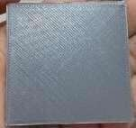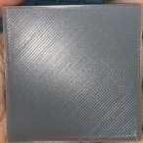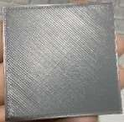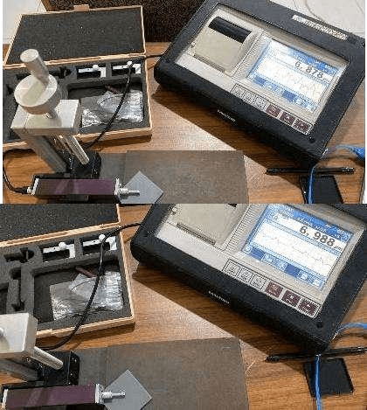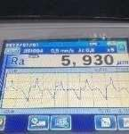
Gambar 44. Validasi Kekasaran 3 objek “Suhu Dingin dan Kecepatan
Mesin Kecil”
Pada gambar di atas, merupakan hasil cetakan dari pengujian 1, 2 dan 3 pada rules dingin kecil. Dapat dilihat bahwa permukaan cetakan terlihat bergaris sesuai dengan besarnya layer thickness yaitu 0.2mm. Permukaan cetakan terlihat seperti sempurna, namun belum tentu dengan kekasarannya. Hasil kekasaran dari permukaan keduanya dapat dilihat dari tabel berikut.

Tabel 27. Pengukuran Kekasaran Suhu Dingin dan Kecepatan Mesin Kecil

Rules |  |  | Ra
Pengujian 1 | Dingin | Kecil | 6.878
Pengujian 2 | Dingin | Kecil | 6.988
Pengujian 3 | Dingin | Kecil | 5.930
Rata-rata |  |  | 6.599

Berdasarkan tabel di atas, rata rata kekasaran pada bagian up adalah Ra = 6.599µm. Dimana rangenya berkisar 5 – 6 mikro ada dalam kategori cukup. Sehingga dapat dikatakan hasil cetakan tidak begitu kasar karena masih berkisar antara 5 – 6 µm.

      - Pengukuran Dimensi atau Ukuran Cetakan
Pengukuran dimensi kotak. Objek penelitian diukur menggunakan caliper. Untuk ketiga objek tersebut ukuran kotak yang telah diukur menunjukkan hasil yang sama dengan ukuran 3D modelnya yaitu 5cm serta ketebalan dari seluruh hasil cetakan pengujian juga sesuai yaitu 3mm.
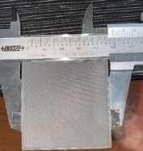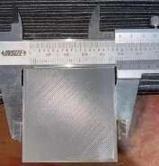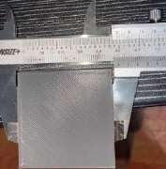
Gambar 45. Pengukuran Pengujian 1 Suhu Dingin dan Kecepatan Mesin Kecil

Uji Suhu Dingin dan Kecepatan Mesin Sedang

      - Prediksi
Tabel 28. Hasil Prediksi Pengujian Suhu Dingin dan Kecepatan Mesin Sedang
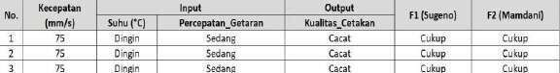

Berikut merupakan tabel hasil pengujian 1, 2 dan 3 dari rules dingin sedang dengan print speed 75mm/s. Dari tabel tersebut menunjukkan bahwa pada pengujian 1, 2 dan 3 terhadap rules dingin sedang, hasil prediksi alat berdasarkan metode fuzzy mamdani dan sugeno adalah tidak sesuai dengan ouput dari rules yaitu cacat. Berikut tiga sampel data pengujiannya.
Tabel 29. Data Pengujian 1 Suhu Dingin dan Kecepatan Mesin Sedang
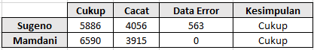
Tabel 30. Data Pengujian 2 Suhu Dingin dan Kecepatan Mesin Sedang
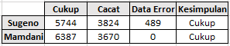
Tabel 31.Data Pengujian 3 Suhu Dingin dan Kecepatan Mesin Sedang
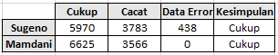
Berdasarkan tiga sampel data di atas, kesimpulan prediksi dari ketiga pengujian adalah cukup. Dimana dari ketiga tabel di atas, data cukup lebih banyak dibandingan dengan data yang cacat. Kemudian untuk data error, dari ketiga pengujian diatas yang terbesar adalah data error pada fuzzy sugeno.

      - Validasi Kekasaran
Untuk validasi apakah sistem akurat dalam memprediksi cukup, dilakukan pengukuran kekasaran permukaan. Berikut merupakan hasil pengujian kekasaran.

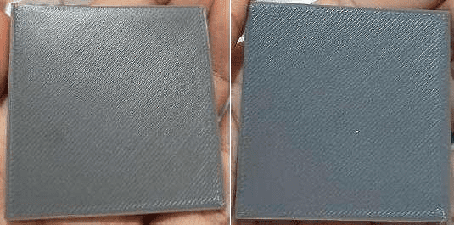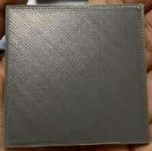
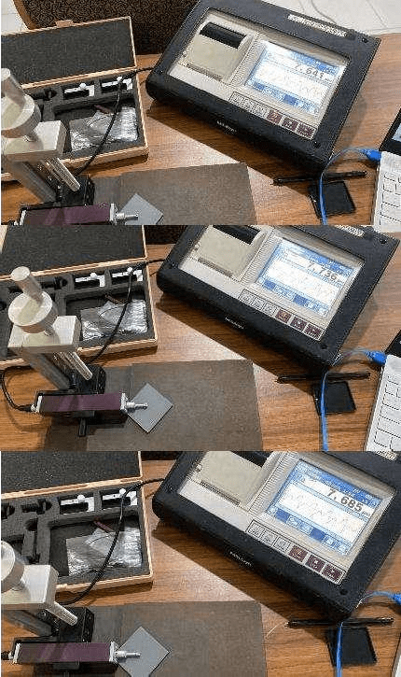
Gambar 46. Hasil Validasi Kekasaran Objek 1, 2 dan 3 “Suhu Dingin dan Kecepatan Mesin Sedang”
Pada gambar di atas, merupakan hasil cetakan dari pengujian 1, 2 dan 3 pada rules dingin sedang. Dapat dilihat bahwa permukaan cetakan tampak bergaris sesuai dengan besarnya layer thickness yaitu 0.2mm. Permukaan cetakan terlihat seperti sempurna, namun belum tentu dengan kekasarannya. Hasil kekasaran dari permukaan keduanya dapat dilihat dari tabel berikut.

Tabel 32. Hasil Pengukuran Kekasaran Suhu Dingin dan Kecepatan
Mesin Sedang

Rules |  |  | Ra
Pengujian 1 | Dingin | Sedang | 7.641
Pengujian 2 | Dingin | Sedang | 7.736
Pengujian 3 | Dingin | Sedang | 7.685
Rata-rata |  |  | 7.687
Berdasarkan tabel di atas, rata rata kekasaran pada bagian up hanya Ra = 7.687. masih termasuk dalam kategori cukup.

      - Pengukuran Dimensi atau Ukuran Cetakan
Selanjutnya pengukuran dimensi kotak. Objek penelitian diukur menggunakan caliper. Untuk ketiga objek tersebut ukuran kotak yang telah diukur menunjukkan hasil yang sama dengan ukuran 3D modelnya yaitu 5cm serta ketebalan dari seluruh hasil cetakan pengujian juga sesuai yaitu 3mm.
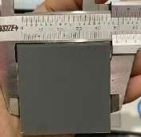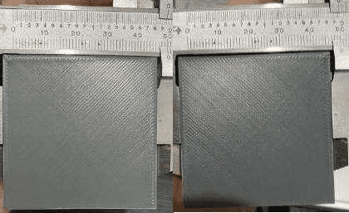
Gambar 47.Gambar Pengujian 1 Kekasaran Suhu Dingin dan Kecepatan Mesin

Uji Suhu Dingin dan Kecepatan Mesin Tinggi
      - Prediksi
Tabel 33. Hasil Prediksi Pengujian Suhu Dingin dan Kecepatan Mesin
Tinggi

No. | Kecepatan  (mm/s) | Input |  | Output | F1 (Sugeno) | F2 (Mamdani)
No. | Kecepatan  (mm/s) | Suhu (°C) | Percepatan_Getaran | Kualitas_Cetakan | F1 (Sugeno) | F2 (Mamdani)
1 | 100 | Dingin | Tinggi | Cukup | Cukup | Cukup
2 | 100 | Dingin | Tinggi | Cukup | Cukup | Cukup
3 | 100 | Dingin | Tinggi | Cukup | Cukup | Cukup

Berikut merupakan tabel hasil pengujian 1, 2 dan 3 dari rules dingin tinggi dengan print speed 100mm/s. Dari tabel tersebut menunjukkan bahwa pada pengujian 1, 2 dan 3 terhadap rules dingin tinggi, hasil prediksi alat berdasarkan metode fuzzy mamdani dan sugeno adalah

sesuai dengan ouput dari rules yaitu cukup. Berikut tiga sampel data pengujiannya.
Tabel 34. Hasil Data Pengujian 1 Suhu Dingin dan Kecepatan Mesin Tinggi
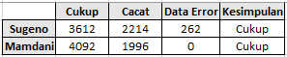
Tabel 35.Hasil Data Pengujian 2 Suhu Dingin dan Kecepatan Mesin Tinggi
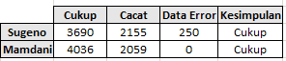
Tabel 36.Hasil Data Pengujian 3 Suhu Dingin dan Kecepatan Mesin Tinggi
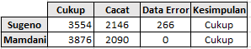
Berdasarkan tiga sampel data di atas, kesimpulan prediksi dari ketiga pengujian adalah cukup. Dimana dari ketiga tabel di atas, data cukup lebih banyak dibandingan dengan data yang cacat. Kemudian untuk data error, dari ketiga pengujian diatas yang terbesar adalah data error pada fuzzy sugeno.

      - Validasi Kekasaran
Untuk validasi apakah sistem akurat dalam memprediksi cukup, dilakukan pengukuran kekasaran permukaan cetakan secara diagonal di satu titik dimulai dari pertengahan kotak. Berikut merupakan hasil pengujian kekasaran.

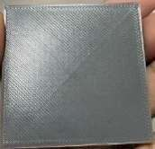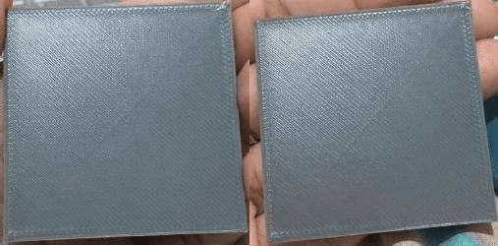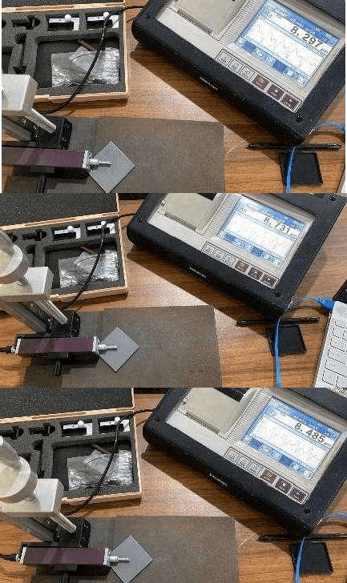
Gambar 48. Hasil Validasi Kekasaran 1, 2 dan 3 “Suhu Dingin dan
Kecepatan Mesin Tinggi”
Pada gambar di atas, merupakan hasil cetakan dari pengujian 1, 2 dan 3 pada rules dingin tinggi. Dapat dilihat bahwa permukaan cetakan tampak bergaris sesuai dengan besarnya layer thickness yaitu 0.2mm. Permukaan cetakan terlihat seperti sempurna, namun belum tentu dengan kekasarannya. Hasil kekasaran dari permukaan keduanya dapat dilihat dari tabel berikut.

Tabel 37. Hasil Pengukuran Kekasaran Suhu Dingin dan Kecepatan Mesin Tinggi

Rules |  |  | Ra
Pengujian 1 | Dingin | Tinggi | 8.297
Pengujian 2 | Dingin | Tinggi | 8.731
Pengujian 3 | Dingin | Tinggi | 8.485
Rata-rata |  |  | 8.504

Berdasarkan tabel di atas, rata rata kekasaran pada bagian up mencapai Ra = 8.504. Sehingga dapat dikatakan hasil cetakan kasar bernilai 8 µm.

      - Pengukuran dimensi atau ukuran cetakan
Selanjutnya pengukuran dimensi kotak. Objek penelitian diukur menggunakan caliper. Untuk ketiga objek tersebut ukuran kotak yang telah diukur menunjukkan hasil yang sama dengan ukuran 3D modelnya yaitu 5cm serta ketebalan dari seluruh hasil cetakan pengujian juga sesuai yaitu 3mm.
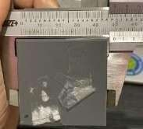
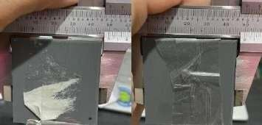
Gambar 49. Pengukuran Pengujian 1 Suhu Dingin dan Kecepatan
Mesin Tinggi

Uji Suhu Normal dan Kecepatan Mesin Kecil
      - Prediksi
Tabel 38. Prediksi Hasil Pengujian Suhu Normal dan Kecepatan Mesin Kecil
No. | Kecepatan  (mm/s) |  | Input | Output | F1 (Sugeno) | F2 (Mamdani)
No. | Kecepatan  (mm/s) | Suhu (°C) | Percepatan_Getaran | Kualitas_Cetakan | F1 (Sugeno) | F2 (Mamdani)
1 | 50 | Normal | Kecil | Cukup | Cukup | Cukup
2 | 50 | Normal | Kecil | Cukup | Cukup | Cukup
3 | 50 | Normal | Kecil | Cukup | Cukup | Cukup
Berikut merupakan tabel hasil pengujian 1, 2 dan 3 dari rules normal kecil dengan print speed 50mm/s. Dari tabel tersebut menunjukkan

bahwa pada pengujian 1, 2 dan 3 terhadap rules normal kecil, hasil prediksi alat berdasarkan metode fuzzy mamdani dan sugeno adalah sesuai dengan ouput dari rules yaitu cukup. Berikut tiga sampel data pengujiannya.
Tabel 39. Data Pengujian 1 Suhu Normal dan Kecepatan Mesin Kecil
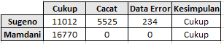
Tabel 40.Data Pengujian 2 Suhu Normal dan Kecepatan Mesin Kecil
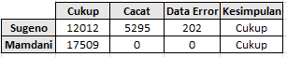
Tabel 41. Data Pengujian 3 Suhu Normal dan Kecepatan Mesin Kecil
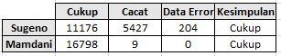
Berdasarkan tiga sampel data di atas, kesimpulan prediksi dari ketiga pengujian adalah cukup. Dimana dari ketiga tabel di atas, data cukup lebih banyak dibandingan dengan data yang cacat. Kemudian untuk data error, dari ketiga pengujian diatas yang terbesar adalah data error pada fuzzy sugeno.

      - Validasi Kekasaran
Untuk validasi apakah sistem akurat dalam memprediksi cukup, dilakukan pengukuran kekasaran permukaan. Berikut merupakan hasil pengujian kekasaran.

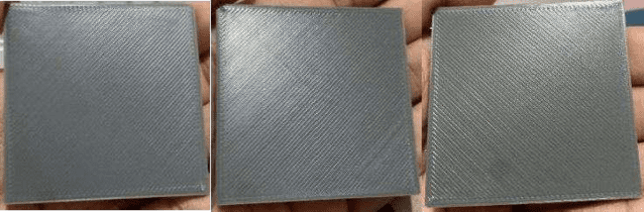
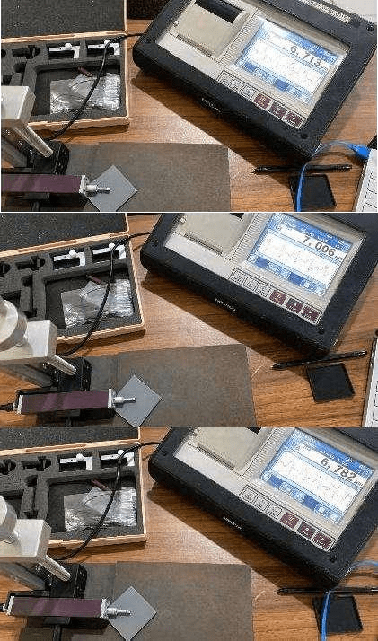
Gambar 50. Hasil Validasi Kekasaran 1, 2 dan 3 “Suhu Normal dan Kecepatan Mesin Kecil”
Pada gambar di atas, merupakan hasil cetakan dari pengujian 1, 2 dan 3 pada rules normal kecil. Dapat dilihat bahwa permukaan cetakan tampak bergaris sesuai dengan besarnya layer thickness yaitu 0.2mm. Permukaan cetakan terlihat seperti sempurna, namun belum tentu dengan kekasarannya. Hasil kekasaran dari permukaan keduanya dapat dilihat dari tabel berikut.

Tabel 42. Hasil Pengukuran Kekasaran Suhu Normal dan Kecepatan
Mesin Kecil

Rules |  |  | Ra
Pengujian 1 | Normal | Kecil | 6.713
Pengujian 2 | Normal | Kecil | 7.006
Pengujian 3 | Normal | Kecil | 6.782
Rata-rata |  |  | 6.834
Berdasarkan tabel di atas, rata rata kekasarannya adalah Ra = 6.834 µm. Hal ini termasuk dalam kategori cukup.

      - Pengukuran dimensi atau ukuran cetakan
Selanjutnya pengukuran dimensi kotak. Objek penelitian diukur menggunakan caliper. Untuk ketiga objek tersebut ukuran kotak yang telah diukur menunjukkan hasil yang sama dengan ukuran 3D modelnya yaitu 5cm serta ketebalan dari seluruh hasil cetakan pengujian juga sesuai yaitu 3mm.
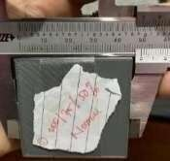
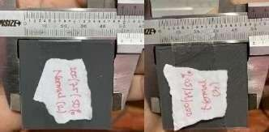
Gambar 51. Pengukuran Pengujian 1 Suhu Normal dan Kecepatan
Mesin Kecil

Uji Suhu Normal dan Kecepatan Mesin Sedang
      - Prediksi
Tabel 43. Prediksi Hasil Pengujian Suhu Normal dan Kecepatan Mesin
Sedang

No. | Kecepatan (mm/s) |  | Input | Output | F1 (Sugeno) | F2 (Mamdani)
No. | Kecepatan (mm/s) | Suhu (°C) | Percepatan_Getaran | Kualitas_Cetakan | F1 (Sugeno) | F2 (Mamdani)
1 | 75 | Normal | Sedang | Cukup | Cukup | Cukup
2 | 75 | Normal | Sedang | Cukup | Cukup | Cukup
3 | 75 | Normal | Sedang | Cukup | Cukup | Cukup

Berikut merupakan tabel hasil pengujian 1, 2 dan 3 dari rules normal sedang dengan print speed 75mm/s. Dari tabel tersebut menunjukkan bahwa pada pengujian 1, 2 dan 3 terhadap rules normal sedang, hasil prediksi alat berdasarkan metode fuzzy mamdani dan sugeno adalah

sesuai dengan ouput dari rules yaitu cukup. Berikut tiga sampel data pengujiannya.

Tabel 44. Data Pengujian 1 Suhu Normal dan Kecepatan Mesin Sedang
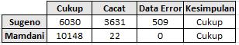
Tabel 45.Data Pengujian 2 Suhu Normal dan Kecepatan Mesin Sedang
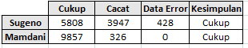
Tabel 46.Data Pengujian 3 Suhu Normal dan Kecepatan Mesin Sedang
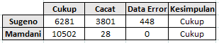

Berdasarkan tiga sampel data di atas, kesimpulan prediksi dari ketiga pengujian adalah cukup. Dimana dari ketiga tabel di atas, data cukup lebih banyak dibandingan dengan data yang cacat. Kemudian untuk data error, dari ketiga pengujian diatas yang terbesar adalah data error pada fuzzy sugeno.

      - Validasi Kekasaran
Untuk validasi apakah sistem akurat dalam memprediksi cukup, dilakukan pengukuran kekasaran permukaan. Berikut merupakan hasil pengujian kekasaran.

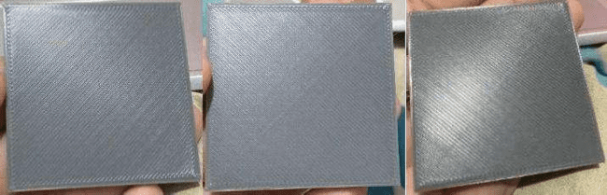
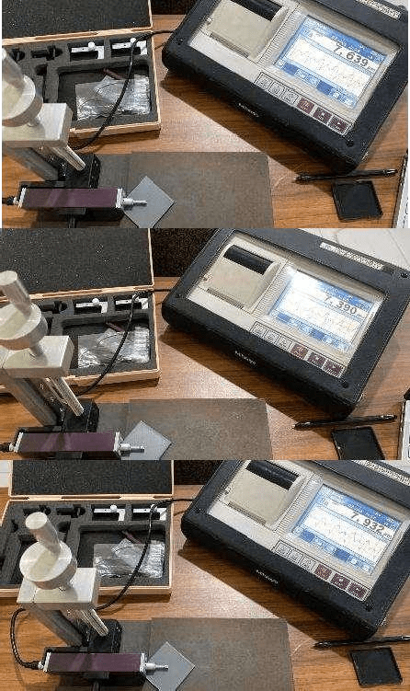
Gambar 52. Hasil Validasi Kekasaran 1, 2 dan 3 “Suhu Normal dan
Kecepatan Mesin Sedang”
Pada gambar di atas, merupakan hasil cetakan dari pengujian 1, 2 dan 3 pada rules dingin sedang. Dapat dilihat bahwa permukaan cetakan tambah bergaris sesuai dengan besarnya layer thickness yaitu 0.2mm. Permukaan cetakan terlihat seperti sempurna, namun belum tentu dengan kekasarannya. Hasil kekasaran dari permukaan keduanya dapat dilihat dari tabel berikut.

Tabel 47. Hasill Pengukuran Kekasaran Suhu Normal dan Kecepatan Mesin Sedang

Rules |  |  | Ra
Pengujian 1 | Normal | Sedang | 7.639
Pengujian 2 | Normal | Sedang | 7.390
Pengujian 3 | Normal | Sedang | 7.932
Rata-rata |  |  | 7.654
Berdasarkan tabel di atas, rata rata kekasaran adalah Ra = 7.654 µm. sehingga masih termasuk dalam kategori cukup.

      - Pengukuran dimensi atau ukuran cetakan
Sedangkan untuk pengujian dimensi/ukuran dari ketiga hasil cetakan adalah sesuai dengan ukuran dari 3D model yaitu 5cm begitu juga dengan tebalnya sesuai dengan ukuran 3D model yaitu 3mm.
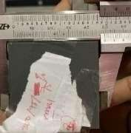
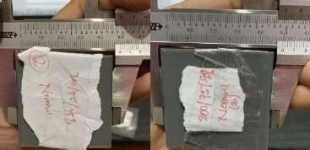
Gambar 53. Pengukuran Pengujian 1, 2, dan 3 Suhu Normal dan Kecepatan Mesin Sedang

Uji Suhu Normal dan Kecepatan Mesin Tinggi
      - Prediksi
Tabel 48. Prediksi Hasil Pengujian Suhu Normal dan Kecepatan Mesin
Tinggi

No. | Kecepatan (mm/s) | Input |  | Output | F1 (Sugeno) | F2 (Mamdani)
No. | Kecepatan (mm/s) | Suhu (°C) | Percepatan_Getaran | Kualitas_Cetakan | F1 (Sugeno) | F2 (Mamdani)
1 | 100 | Normal | Tinggi | Cukup | Cukup | Cukup
2 | 100 | Normal | Tinggi | Cukup | Cukup | Cukup
3 | 100 | Normal | Tinggi | Cukup | Cukup | Cukup
Berikut merupakan tabel hasil pengujian 1, 2 dan 3 dari rules normal tinggi dengan print speed 100mm/s. Dari tabel tersebut menunjukkan bahwa pada pengujian 1, 2 dan 3 terhadap rules normal tinggi, hasil prediksi alat berdasarkan metode fuzzy mamdani dan sugeno adalah sesuai dengan ouput dari rules yaitu cukup. Berikut tiga sampel data pengujiannya.

Tabel 49. Data Pengujian 1 Suhu Normal dan Kecepatan Mesin Tinggi
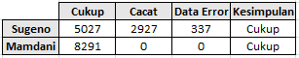
Tabel 50. Data Pengujian 2 Suhu Normal dan Kecepatan Mesin Tinggi
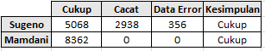
Tabel 51. Data Pengujian 3 Suhu Normal dan Kecepatan Mesin Tinggi
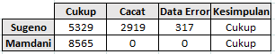
Berdasarkan tiga sampel data di atas, kesimpulan prediksi dari ketiga pengujian adalah cukup. Dimana dari ketiga tabel di atas, data cukup lebih banyak dibandingan dengan data yang cacat. Kemudian untuk data error, dari ketiga pengujian diatas yang terbesar adalah data error pada fuzzy sugeno.

      - Validasi Kekasaran
Untuk validasi apakah sistem akurat dalam memprediksi cukup, dilakukan pengukuran kekasaran permukaan. Berikut merupakan hasil pengujian kekasaran.

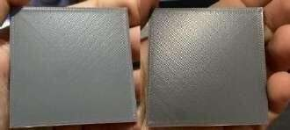
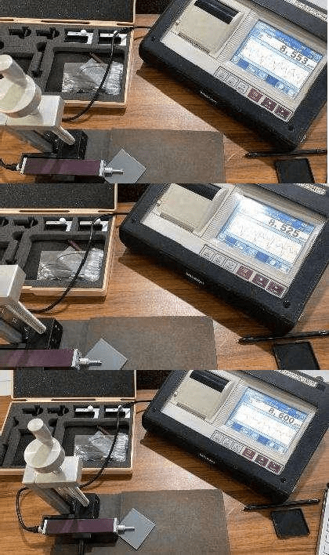
Gambar 54. Hasil Validasi Kekasaran 1, 2 dan 3 “Suhu Normal dan Kecepatan Mesin Tinggi”
Pada gambar di atas, merupakan hasil cetakan dari pengujian 1, 2 dan 3 pada rules Normal tinggi. Dapat dilihat bahwa permukaan cetakan tambah bergaris sesuai dengan besarnya layer thickness yaitu 0.2mm. Permukaan cetakan terlihat seperti sempurna, namun belum tentu dengan kekasarannya. Hasil kekasaran dari permukaan keduanya dapat dilihat dari tabel berikut.

Tabel 52. Hasil Pengukuran Kekasaran Suhu Normal dan Kecepatan
Mesin Tinggi

Rules |  |  | Ra
Pengujian 1 | Normal | Tinggi | 8.553
Pengujian 2 | Normal | Tinggi | 8.525
Pengujian 3 | Normal | Tinggi | 8.600
Rata-rata |  |  | 8.559
Berdasarkan tabel di atas, rata rata kekasaran Ra = 8.559 µm.
Termasuk dalam kategori kasar.

      - Pengukuran dimensi atau ukuran cetakan
Sedangkan untuk pengujian dimensi/ukuran dari ketiga hasil cetakan adalah sesuai dengan ukuran dari 3D model yaitu 5cm begitu juga dengan tebalnya sesuai dengan ukuran 3D model yaitu 3mm.
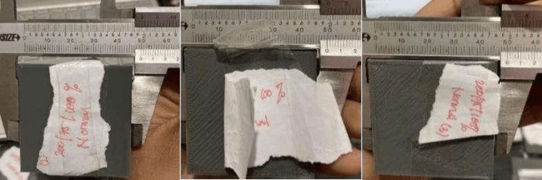
Gambar 55. Pengukuran Pengujian Suhu Normal dan Kecepatan Mesin
Tinggi

Uji Suhu Panas dan Kecepatan Mesin Kecil
      - Prediksi
Tabel 53. Prediksi Hasil Pengujian Suhu Panas dan Kecepatan Mesin
Kecil

No. | Kecepatan (mm/s) |  | Input | Output | F1 (Sugeno) | F2 (Mamdani)
No. | Kecepatan (mm/s) | Suhu (°C) | Percepatan_Getaran | Kualitas_Cetakan | F1 (Sugeno) | F2 (Mamdani)
1 | 50 | Panas | Kecil | Cukup | Cukup | Cukup
2 | 50 | Panas | Kecil | Cukup | Cukup | Cukup
3 | 50 | Panas | Kecil | Cukup | Cukup | Cukup

Berikut merupakan tabel hasil pengujian 1, 2 dan 3 dari rules panas kecil dengan print speed 50mm/s. Dari tabel tersebut menunjukkan bahwa pada pengujian 1, 2 dan 3 terhadap rules Panas kecil, hasil prediksi alat berdasarkan metode fuzzy mamdani dan sugeno adalah sesuai dengan ouput dari rules yaitu cukup. Berikut tiga sampel data pengujiannya.

Tabel 54. Data Pengujian 1 Suhu Panas dan Kecepatan Mesin Kecil
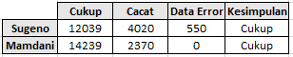
Tabel 55.Data Pengujian 2 Suhu Panas dan Kecepatan Mesin Kecil
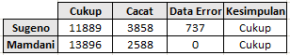
Tabel 56. Data Pengujian 3 Suhu Panas dan Kecepatan Mesin Kecil
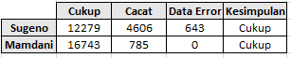
Berdasarkan tiga sampel data di atas, kesimpulan prediksi dari ketiga pengujian adalah cukup. Dimana dari ketiga tabel di atas, data cukup lebih banyak dibandingan dengan data yang cacat. Kemudian untuk data error, dari ketiga pengujian diatas yang terbesar adalah data error pada fuzzy sugeno.

      - Validasi Kekasaran
Untuk validasi apakah sistem akurat dalam memprediksi cukup, dilakukan pengukuran kekasaran permukaan cetakan. Berikut merupakan hasil pengujian kekasaran.

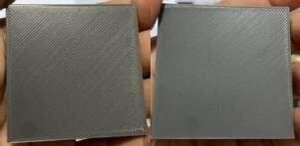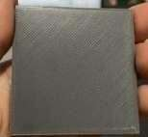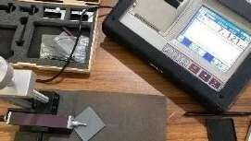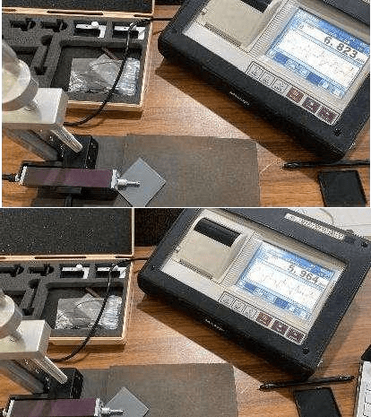
Gambar 56. Hasil Validasi Kekasaran 1, 2 dan 3 “Suhu Panas dan Kecepatan Mesin Kecil”
Pada gambar di atas, merupakan hasil cetakan dari pengujian 1, 2 dan 3 pada rules panas kecil. Dapat dilihat bahwa permukaan cetakan tambah bergaris sesuai dengan besarnya layer thickness yaitu 0.2mm. Permukaan cetakan terlihat seperti sempurna, namun belum tentu dengan kekasarannya. Hasil kekasaran dari permukaan keduanya dapat dilihat dari tabel berikut.

Tabel 57. Hasil Pengukuran Kekasaran Suhu Panas dan Kecepatan
Mesin Kecil

Rules |  |  | Ra
Pengujian 1 | Panas | Kecil | 7.121
Pengujian 2 | Panas | Kecil | 6.823
Pengujian 3 | Panas | Kecil | 5.964
Rata-rata |  |  | 6.636
Dari hasil pengujian kekasaran dari ketiganya, Ra = 6.636 µm termasuk dalam kategori cukup (tidak begitu kasar).

      - Pengukuran dimensi atau ukuran cetakan
Sedangkan untuk pengujian dimensi/ukuran dari ketiga hasil cetakan adalah sesuai dengan ukuran dari 3D model yaitu 5cm begitu juga dengan tebalnya sesuai dengan ukuran 3D model yaitu 3mm.
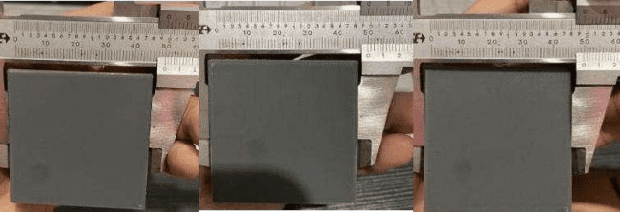
Gambar 57. Hasil Pengukuran Pengujian 1, 2, dan 3 Suhu Panas dan Kecepatan Mesin Kecil

Uji Suhu Panas dan Kecepatan Mesin Sedang
      - Prediksi
Tabel 58. Prediksi Hasil Pengujian Suhu Panas dan Kecepatan Mesin
Sedang

No. | Kecepatan (mm/s) |  | Input | Output | F1 (Sugeno) | F2 (Mamdani)
No. | Kecepatan (mm/s) | Suhu (°C) | Percepatan_Getaran | Kualitas_Cetakan | F1 (Sugeno) | F2 (Mamdani)
1 | 75 | Panas | Sedang | Cukup | Cukup | Cukup
2 | 75 | Panas | Sedang | Cukup | Cukup | Cukup
3 | 75 | Panas | Sedang | Cukup | Cukup | Cukup
Berikut merupakan tabel hasil pengujian 1, 2 dan 3 dari rules panas sedang dengan print speed 75mm/s. Dari tabel tersebut menunjukkan bahwa pada pengujian 1, 2 dan 3 terhadap rules panas sedang, hasil prediksi alat berdasarkan metode fuzzy mamdani dan sugeno adalah sesuai dengan ouput dari rules yaitu cukup. Berikut tiga sampel data pengujiannya.

Tabel 59. Data Pengujian 1 Suhu Panas dan Kecepatan Mesin Sedang
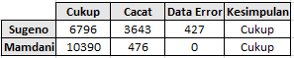
Tabel 60.Data Pengujian 2 Suhu Panas dan Kecepatan Mesin Sedang
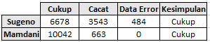
Tabel 61. Data Pengujian 3 Suhu Panas dan Kecepatan Mesin Sedang
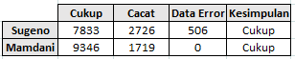
Berdasarkan tiga sampel data di atas, kesimpulan prediksi dari ketiga pengujian adalah cukup. Dimana dari ketiga tabel di atas, data cukup lebih banyak dibandingan dengan data yang cacat. Kemudian untuk data error, dari ketiga pengujian diatas yang terbesar adalah data error pada fuzzy sugeno.

      - Validasi kekasaran
Untuk validasi apakah sistem akurat dalam memprediksi cukup, dilakukan pengukuran kekasaran permukaan cetakan. Berikut merupakan hasil pengujian kekasaran.

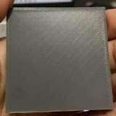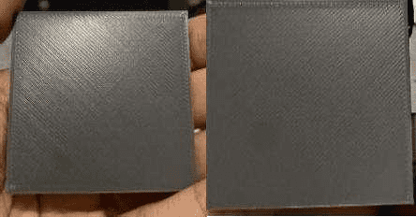
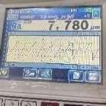
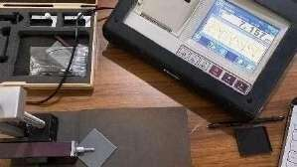
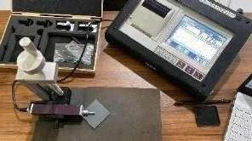
Gambar 58. Hasil Validasi Keksaran 1, 2 dan 3 “Suhu Panas dan
Kecepatan Mesin Sedang”
Pada gambar di atas, merupakan hasil cetakan dari pengujian 1, 2 dan 3 pada rules panas sedang. Dapat dilihat bahwa permukaan cetakan tambah bergaris sesuai dengan besarnya layer thickness yaitu 0.2mm. Permukaan cetakan terlihat seperti sempurna, namun belum tentu dengan kekasarannya. Hasil kekasaran dari permukaan keduanya dapat dilihat dari tabel berikut.

Tabel 62. Hasil Pengukuran Kekasaran Suhu Panas dan Kecepatan
Mesin Sedang

Rules |  |  | Ra
Pengujian 1 | Panas | Sedang | 7.780
Pengujian 2 | Panas | Sedang | 7.157
Pengujian 3 | Panas | Sedang | 7.775
Rata-rata |  |  | 7.571

Dari hasil pengujian kekasaran dari ketiganya, terlihat angka kekasaran dengan rata ratanya yaitu 7.571 µm. Termasuk dalam kategori cukup.

      - Pengukuran dimensi atau ukuran cetakan
Sedangkan untuk pengujian dimensi/ukuran dari ketiga hasil cetakan adalah sesuai dengan ukuran dari 3D model yaitu 5cm begitu juga dengan tebalnya sesuai dengan ukuran 3D model yaitu 3mm.
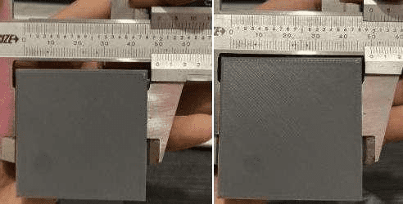
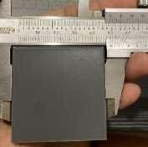
Gambar 59. Hasil Pengukuran Pengujian 1, 2, dan 3 Suhu Panas dan Kecepatan Mesin Sedang

Uji Suhu Panas dan Kecepatan Mesin Tinggi
      - Prediksi
Tabel 63. Prediksi Kualitas Hasil Pengujian Suhu Panas dan Kecepatan
Mesin Tinggi

No. | Kecepatan (mm/s) |  | Input | Output | F1 (Sugeno) | F2 (Mamdani)
No. | Kecepatan (mm/s) | Suhu (°C) | Percepatan_Getaran | Kualitas_Cetakan | F1 (Sugeno) | F2 (Mamdani)
1 | 100 | Panas | Tinggi | Cacat | Cukup | Cukup
2 | 100 | Panas | Tinggi | Cacat | Cukup | Cukup
3 | 100 | Panas | Tinggi | Cacat | Cukup | Cukup
Berikut merupakan tabel hasil pengujian 1, 2 dan 3 dari rules panas tinggi dengan print speed 100mm/s. Dari tabel tersebut menunjukkan bahwa pada pengujian 1, 2 dan 3 terhadap rules panas tinggi, hasil prediksi alat berdasarkan metode fuzzy mamdani dan sugeno adalah tidak sesuai dengan ouput dari rules yaitu cukup. Prediksi yang benar

jika dilihat dari rules adalah cacat. Berikut tiga sampel data pengujiannya.
Tabel 64. Data Pengujian 1 Suhu Panas dan Kecepatan Mesin Tinggi
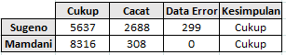
Tabel 65. Data Pengujian 2 Suhu Panas dan Kecepatan Mesin Tinggi
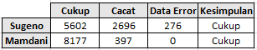
Tabel 66. Data Pengujian 3 Suhu Panas dan Kecepatan Mesin Tinggi
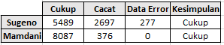
Berdasarkan tiga sampel data di atas, kesimpulan prediksi dari ketiga pengujian adalah cukup. Dimana dari ketiga tabel di atas, data cukup lebih banyak dibandingan dengan data yang cacat. Kemudian untuk data error, dari ketiga pengujian diatas yang terbesar adalah data error pada fuzzy sugeno.
      - Validasi Kekasaran
Untuk validasi apakah sistem akurat dalam memprediksi cukup, dilakukan pengukuran kekasaran permukaan cetakan secara diagonal di satu titik dimulai dari pertengahan kotak. Berikut merupakan hasil pengujian kekasaran.

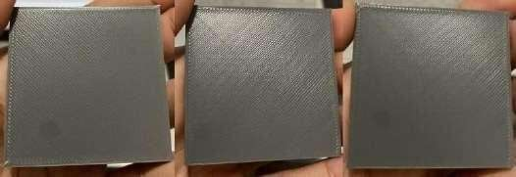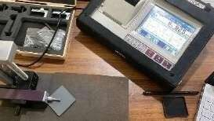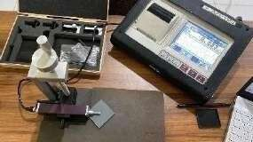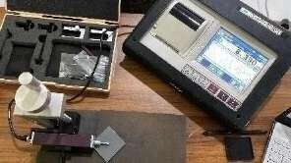
Gambar 60. Hasil Validasi Kekasaran 1, 2 dan 3 “Suhu Panas dan Kecepatan Mesin Tinggi”
Pada gambar di atas, merupakan hasil cetakan dari pengujian 1, 2 dan 3 pada rules panas tinggi. Dapat dilihat bahwa permukaan cetakan tambah bergaris sesuai dengan besarnya layer thickness yaitu 0.2mm. Permukaan cetakan terlihat seperti sempurna, namun belum tentu dengan kekasarannya. Hasil kekasaran dari permukaan keduanya dapat dilihat dari tabel berikut.

Tabel 67. Hasil Pengukuran Kekasaran Suhu Panas dan Kecepatan
Mesin Tinggi

Rules |  |  | Ra
Pengujian 1 | Panas | Tinggi | 8.925
Pengujian 2 | Panas | Tinggi | 8.523
Pengujian 3 | Panas | Tinggi | 8.390
Rata-rata |  |  | 8.613
Jika dilihat dari pengujian kekasaran, nilai dari ketiga pengujian rata- ratanya adalah 8.613 µm. Termasuk dalam kategori kasar.

      - Pengukuran dimensi atau ukuran cetakan
Sedangkan untuk pengujian dimensi/ukuran dari ketiga hasil cetakan adalah sesuai dengan ukuran dari 3D model yaitu 5cm begitu juga dengan tebalnya sesuai dengan ukuran 3D model yaitu 3mm.
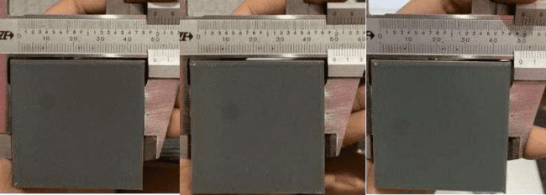
Gambar 61. Hasil Pengukuran Pengujian 1, 2, dan 3 Suhu Panas dan Kecepatan Mesin Tinggi

Perhitungan Akurasi
Dari seluruh pengujian, hasil prediksi dari kedua metode adalah sama. Dari 27 data pengujian, hasil prediksi yang benar berjumlah 24, sedangkan prediksi yang salah berjumlah 3. Sehingga akurasi dapat dihitung secara general sebagai berikut.
𝑃𝑟𝑒𝑑𝑖𝑘𝑠𝑖 𝐵𝑒𝑛𝑎𝑟 24
𝐴𝑘𝑢𝑟𝑎𝑠𝑖 = 𝑥 100% = 𝑥 100 = 88.8%
𝐷𝑎𝑡𝑎 𝑃𝑒𝑛𝑔𝑢𝑗𝑖𝑎𝑛 27

Hasil yang diuji di atas kebanyakan dominan memiliki prediksi yang cukup semua, sehingga untuk mengetest kemampuan apakah sistem dapat memprediksi cetakan yang cacat, penulis melakukan validasi melalui penambahan percobaan pengujian dengan cara menggetarkan meja mesin 3D Printing secara manual menggunakan tangan selama proses mencetak berlangsung.

Berikut merupakan hasil cetak dari pengujian yang dilakukan pada suhu panas dan konfigurasi kecepatan tinggi (100mm/s) pada mesin, serta ditambah dengan getaran eksternal pada mesin 3D Printing mendapatkan hasil dengan kualitas yang buruk atau cacat.
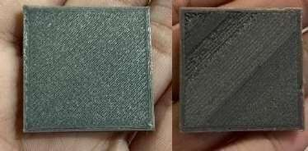
Alat dapat memprediksi cacat sesuai dengan yaitu panas tinggi = cacat. Hal yang dapat dilakukan adalah, penulis harus melakukan percobaan pengujian dengan baik dan benar agar ketika pengujian yang sebenarnya dilakukan, hasil prediksi dari alat sesuai dengan rules maupun hasil akhirnya. Penetapan range getaran harus ditetapkan dengan baik dan benar agar hasil prediksi dapat sesuai dengan hasil akhirnya.

Bab 5. Kesimpulan dan Saran

Kesimpulan
Berdasarkan proses pengujian yang sudah dilakukan, dapat disimpulkan bahwa:
- Nilai rata-rata hasil pengukuran tingkat kekasaran permukaan atau surface roughness (Ra) cenderung meningkat (semakin kasar) jika printing speed semakin ditingkatkan. Pengaruh dari getaran mempengaruhi kekasaran dari hasil cetakan 3D Printing walaupun tidak begitu signifikan. Dimana kekasaran makin meningkat jika kecepatan 3D printing dinaikkan. Kemudian untuk suhu ruang juga tidak begitu berpengaruh.
- Metode fuzzy mamdani dapat menginterpretasikan data-data sensor dengan baik karena dari hasil perbandingan nilai akhir yang terbaca pada alat dengan yang diuji pada matlab sangat mendekati namun pada hasil perhitungan manual masih ada beberapa selisih 2-3 nilai saja. Pada metode sugeno juga dapat menginterpretasikan data data dengan baik dan benar.
- Berdasarkan dari seluruh pengujian, kedua metode sama-sama mempunyai nilai akurasi 88.8%. Namun jika dinilai berdasarkan sedikitnya error pada data pengujian, fuzzy mamdani lebih sedikit error daripada fuzzy sugeno. Selain itu kesesuaian dari nilai hasil perhitungan pembacaan alat ketika diuji dengan matlab, metode fuzzy mamdani tetap yang terbaik karena hasil perhitungan

alat dan perhitungan matlab tidak jauh berbeda. Sehingga dapat disimpulkan bahwa metode fuzzy mamdani adalah yang terbaik dan efektif
- Selain itu, dari seluruh pengujian dapat disimpulkan bahwa secara pembacaan program, alat dapat mengikuti instruksi dengan baik, hanya saja pada metode dingin sedang mengalami error pada metode karena tidak sesuai dengan output dari rulesnya yaitu cacat dikarenakan pada saat pengujian sebelum seluruh data diambil, dingin sedang menunjukkan hasil yang cacat namun ketika pengujian dilakukan hasil yang cacat hanya pada rules dingin tinggi sehingga dapat disimpulkan adanya ketidakstabilan mesin saat proses berlangsung.
- Pada penelitian ini, pengujian yang ideal haruslah menggunakan metode fuzzy namun penulis terkendala dalam menghasilkan nilai getaran yang sesuai dengan aturan fuzzy karena keterbatasan alat. Maka dari itu penulis menggunakan alternatif dengan cara mengendalikan konfigurasi kecepatan mesin (50 mm/s, 75 mm/s dan 100mm/s) yang diharapkan secara tidak langsung dapat berefek dalam perubahan getaran.

Saran
- Dari hasil pengujian yang telah dilakukan, penulis memberi saran untuk penelitian selanjutnya menggunakan IOT dalam pengumpulan data agar tidak perlu copy-paste dari micro sd card ke laptop untuk proses analisa.
- Penulis menyarankan lakukan pengujian beberapa sampel sebelum pengujian asli dimulai karena getaran dari mesin 3D Printing tidak selalu stabil. Hal ini bertujuan untuk mencegah hasil cetakan yang berbeda prediksi dari yang telah diuji dan sebelum diuji.
- Penetapan range percepatan getaran harus ditetapkan dengan baik dan benar agar alat tidak salah memprediksi hasil cetakan.
- Serta memperbanyak membership input, output dan rulesnya.

Daftar Pustaka

- I. Taufik and M. K. Herliansyah, “Proceeding International Seminar 1 st ECOSTECH 2017 1 Kebumen,” pp. 1–9, 2017.
- H. A. Pamasaria, Herianto, and T. H. Saputra, “Pengaruh Parameter Proses 3D Printing Tipe Fdm (Fused Deposition Modeling) Terhadap Kualitas Hasil Produk,” Semin. Nas. IENACO, pp. 1–7, 2019.
- M. Edoward Ramadhan, M. Darsin, S. Ilham Akbar, and dan Danang Yudistiro, “Akurasi Dimensi Produk Filamen 3D Printing Berbahan Polipropilen Menggunakan Mesin Ekstrusi Dimensional Accuracy of 3D Printed Polypropylene Filament Using Extrusion Machine,” J. Tekno Sains, vol. 11, no. 02, pp. 162–173, 2022.
- M. Hideaki, A. Halim, and E. Siahaan, “Optimasi Parameter 3D Printing Terhadap Waktu Dan Warping Dengan Pendekatan Metode Taguchi,” Poros, vol. 18, no. 1, pp. 9–17, 2023, doi: 10.24912/poros.v18i1.19143.
- A. R. Fachrudin and F. A. F. Astuti, “Pengaruh Layer Height Dan Printing Speed Terhadap Tingkat Kekasaran Permukaan Hasil Additive Manufacturing,” Majamecha, vol. 6, no. 1, pp. 46–57, 2024, doi: 10.36815/majamecha.v6i1.2971.
- M. Fachreza, E. Roza, and M. Mujirudin, “Pemantauan Suhu Pendingin Ruangan Menggunakan Mikrokontroller,” J. UHAMKA, pp. 1–12, 2021, [Online]. Available:
https://journal.uhamka.ac.id/index.php/ate/article/download/8527/27 88
- S. Cahyati and A. Alyssiya, “Pengaruh Kecepatan Nozel terhadap Kekasaran Permukaan Produk 3D Printing Berbentuk Kurva,” J. Energi Dan Manufaktur, vol. 15, no. 1, p. 1, 2023, doi: 10.24843/jem.2022.v15.i01.p01.
- M. S. Alsoufi and A. E. Elsayed, “How Surface Roughness Performance of Printed Parts Manufactured by Desktop FDM 3D Printer with PLA+ is Influenced by Measuring Direction,” Am. J. Mech. Eng., vol. 5, no. 5, pp. 211–222, 2017, doi: 10.12691/ajme-5-5-4.

Biodata


Nama TTL
Agama Alamat
Email
Riwayat Pendidikan
: Serly Rezky
: Batam, 5 Maret 2002
: Islam
: Perum. Fanindo Blok W No.23
: serlyrezky1@gmail.com SMA/SMK : SMK Negeri 1 Batam SMP : SMP Negeri 9 Batam


Nama TTL
Agama Alamat

Email
Riwayat Pendidikan
: Siska Yuri Astuti
: Batam, 21 Agustus 2002
: Islam
: Perum. Fanindo Blok W No.24
: siskayuriii1717@gmail.com SMA/SMK : SMK Negeri 5 Batam SMP : SMP Negeri 9 Batam

Lampiran
- Contoh pengujian dengan hasil cacat pada Hardcase Iphone 12

 | Cukup | Cacat | Kesimpulan
Sugeno | 3672 | 3776 | Cacat
Mamdani | 3651 | 3766 | Cacat
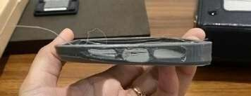

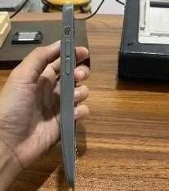


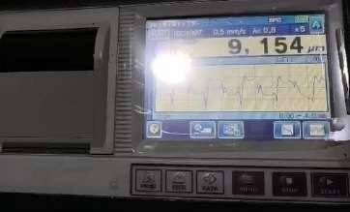
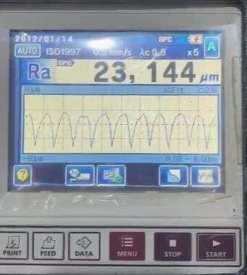

- Contoh validasi pengujian cacat pada kotak berukuran 3x3 cm dan tebal 3mm dengan menambahkan getaran eksternal

 | Cukup | Cacat | Kesimpulan
Sugeno | 585 | 651 | Cacat
Mamdani | 563 | 673 | Cacat

